VIDZEMES PLĀNOŠANAS REĢIONS

V DAĻA: Madonas novada bērnu un jauniešu ārpusģimenes aprūpes un atbalsta centrs “Ozoli”

Rīga, Latvija | 2017. gada augusts Versija: 1,0

SATURS
V DAĻA: Madonas novada bērnu un jauniešu ārpusģimenes aprūpes un atbalsta centrs “Ozoli” 1
1. Ievads 3
2. Termini un saīsinājumi 4
3. Reorganizācijas mērķis un pamatojums 7
4. ESOŠĀ SITUĀCIJA 11
4.1. BJĀAAC “Ozoli” izveide un vēsturiskā attīstība 11
4.2. Informācija par BJĀAAC “Ozoli” esošajiem bērniem 12
4.3. BJĀAAC “Ozoli” aprūpes modelis 13
4.4. Informācija par BJĀAAC “Ozoli” esošajiem personāla resursiem 14
4.5. BJĀAAC “Ozoli” infrastruktūras un funkcionālā pielietojuma analīze 16
4.6. BJĀAAC “Ozoli” izvietojums un pieejamība 17
4.7. BJĀAAC budžets un ienākumu avoti 20
4.8. Aprūpes modeļa un resursu atbilstība ģimeniskai videi pietuvināta pakalpojuma sniegšanai 22
5. REORGANIZĀCIJAS RISINĀJUMI UN REKOMENDĀCIJAS 25
5.1. Pašvaldības vērtējums par BJĀAAC “Ozoli” attīstību 25
5.2. Alternatīvas BJĀAAC “Ozoli” reorganizācijai 25
5.3. Reorganizācijas risinājumu pamatojums 28
5.4. DI ietvaros atbalstāmās reorganizācijas alternatīvas 34
5.5. Risinājumi infrastruktūras pielāgojumiem 35
5.6. Risinājumi ēku turpmākajai izmantošanai 35
5.7. Bērnu pārvietošanas plāns 36
5.8. Risinājumi personāla resursu tālākai izmantošanai 37
5.9. Ieviešanas un laika plāns 38
5.10. Finansējums un tā avoti 41
6. PIELIKUMI 42
1. PIELIKUMS: Dati par BJĀAAC “Ozoli” bērniem 42
2. PIELIKUMS: BJĀAAC “Ozoli” bērnu vajadzību izvērtējumu apkopojums 45
3. PIELIKUMS: BJĀAAC “Ozoli” personāls (dati uz 01.06.2017.) 46
4. PIELIKUMS: BJĀAAC “Ozoli” ēkas tehniskā stāvokļa novērtējums (dati uz 16.06.2017.) 46
5. PIELIKUMS: BJĀAAC “Ozoli” ēkas un telpu fotofiksācija 48
6. PIELIKUMS: BJĀAAC “Ozoli” personāla 2015.-2017. g. apmeklēto apmācību saraksts 59
7. PIELIKUMS: Iedzīvotāju skaita izmaiņas Madonas novadā (no 01.01.2012. līdz 01.01.2017.) 60
8. PIELIKUMS: BJĀAAC “Ozoli” pieejamie veselības speciālisti 60
9. PIELIKUMS: BJĀAAC “Ozoli” izglītības iestāžu pieejamība 61
10. PIELIKUMS: Ārpusģimenes aprūpe Madonas novadā 62

Ievads
Madonas novada bērnu un jauniešu ārpusģimenes aprūpes un atbalsta centra “Ozoli” (turpmāk – BJĀAAC “Ozoli”) reorganizācijas plāns (turpmāk – Plāns) apkopo informāciju par esošo situāciju BJĀAAC “Ozoli”, tajā esošajiem bērniem, darbiniekiem, infrastruktūru, aprūpes modeli un pakalpojuma sniegšanas finansiālo stāvokli. Plāna mērķis ir novērtēt BJĀAAC “Ozoli” sniegto ilgstošas bērnu ārpusģimenes aprūpes un rehabilitācijas pakalpojuma (turpmāk – aprūpes pakalpojums) atbilstību bērnu alternatīvo aprūpi regulējošajiem normatīviem. Sniedzot novērtējumu par BJĀAAC “Ozoli” nodrošinātā aprūpes pakalpojuma atbilstību ģimeniskas vides priekšnosacījumiem, tiek izvirzītas BJĀAAC “Ozoli” reorganizācijas alternatīvas, t.sk. risinājumi bērnu iespējamai pārvietošanai, infrastruktūras izmantošanai un personāla resursu tālākai izmantošanai.
Plāna izstrādes metodoloģija balstās sekojošās izpētes aktivitātēs:
- Tikšanās ar BJĀAAC “Ozoli” darbiniekiem;
- Telefonsarunas ar BJĀAAC “Ozoli” vadību;
- BJĀAAC “Ozoli” sniegto datu analīze;
- BJĀAAC “Ozoli” darbinieku anketēšana;
- BJĀAAC sagatavoto gada pārskatu, kas iesniegti LR LM laika posmā 2014.-2016. g. analīze.
Plāna izstrādes gaitā konstatētie ierobežojumi ir sekojoši:
- Nesakritības VPR, BĢAC un LM statistikas pārskatu datos par BJĀAAC “Ozoli”;
- Aizkavēta darbinieku anketēšana, kas saistīta ar izpētes norisi vasaras periodā un darbinieku došanos atvaļinājumos.

Termini un saīsinājumi
TERMINI | TERMINU SKAIDROJUMS
Alternatīvā aprūpe | Bērnu, kas palikuši bez vecāku gādības aprūpe. ANO Bērna tiesību konvencijā izmantots un starptautiski atzīts jēdziens. Nostiprināts un detalizēti skaidrots ANO Ģenerālās asamblejas 64.sesijā pieņemtajā rezolūcijā 64/142 “Pamatnostādnes par bērnu alternatīvo aprūpi”. Latvijas normatīvos aktos alternatīvās aprūpes jēdziena vietā tiek izmantots ārpusģimenes aprūpes jēdziens.
Aizbildnis | Persona, kas iecelta vai apstiprināta Civillikumā noteiktajā kārtībā, lai nodrošinātu bērna tiesību un interešu aizsardzību. Aizbildnis aizvieto saviem aizbilstamajiem vecākus, kā arī pārstāv bērnu personiskajās un mantiskajās attiecībās.
ANO pamatnostādnes | ANO ģenerālā asamblejā pieņemtā rezolūcija Nr. 64/142 “Pamatnostādnes par bērnu alternatīvo aprūpi” (Avots: http://www.lm.gov.lv/upload/berns_gimene/bernu_tiesibas/akti/guidelines.pdf ).
Aprūpes un rehabilitācijas personāls | Šajā dokumentā terminā atbilstoši LR MK 18.05.2010. noteikumos Nr. 461 apstiprinātajam profesiju klasifikatoram ietvertas sekojošas profesiju grupas: 1) rehabilitācijas speciālisti (ergoterapeits, fizioterapeits, masieris, psihologs, sociālais pedagogs, logopēds, speciālais pedagogs, u.c.), 2) sociālā darba speciālisti (sociālais darbinieks, sociālais aprūpētājs, sociālais rehabilitētājs), 3) aprūpētāji, aukles un sociālie audzinātāji, kā arī 4) veselības aprūpes speciālisti (ārstus, medmāsas, u.c.).
Audžuģimene | Ģimene vai persona, kas nodrošina aprūpi bērnam, kuram uz laiku vai pastāvīgi atņemta viņa ģimenes vide vai kura interesēs nav pieļaujama palikšana bioloģiskajā ģimenē līdz brīdim, kad bērns var atgriezties savā ģimenē vai, ja tas nav iespējams, tiek adoptēts, viņam nodibināta aizbildnība vai bērns ievietots bērnu aprūpes iestādē (Avots: Sociālo pakalpojumu aģentūra).
Ārpusģimenes aprūpe | Aprūpe, kas bāreņiem un bez vecāku gādības palikušiem bērniem tiek nodrošināta pie aizbildņa, audžuģimenē, bērnu aprūpes iestādē (Avots: Bērnu tiesību aizsardzības likums).
Bārenis | Bērns, kura vecāki ir miruši vai likumā noteiktajā kārtībā atzīti par mirušiem (Avots: Bērnu tiesību aizsardzības likums).
Bez vecāku gādības palicis bērns | Bērns, kura vecāki nav zināmi, ir pazuduši vai ilgstošas slimības dēļ nespēj realizēt aizgādību vai kura vecākiem atņemtas aprūpes vai aizgādības tiesības (Avots: Bērnu tiesību aizsardzības likums).
Bērna aprūpe | Bērna aprūpe nozīmē viņa ikdienas uzturēšanu, kas ietver ēdiena, apģērba, mājokļa un veselības aprūpes nodrošināšanu, bērna kopšanu un viņa izglītošanu, audzināšanu, kā arī garīgās un fiziskās attīstības nodrošināšanu, pēc iespējas ievērojot viņa individualitāti, spējas un intereses un sagatavojot bērnu neatkarīgai dzīvei (Avots: Valsts bērnu tiesību aizsardzības inspekcija).
Deinstitucionalizācija (DI) | Pakalpojumu sistēmas izveide, kas sniedz personai, kurai ir ierobežotas spējas sevi aprūpēt, nepieciešamo atbalstu, lai tā spētu dzīvot mājās vai ģimenes vidē. DI ir ilgstošs process, kura laikā pakalpojumus institūcijās aizstāj ar pakalpojumiem personas dzīvesvietā (Avots: LM Rīcības plāns deinstitucionalizācijas īstenošanai 2015.-2020. gadam).
DI mērķa grupas personu individuālie izvērtējumi
ES Kopējās vadlīnijas | Eiropas Komisijas izstrādātas Eiropas vadlīnijas pārejai no institucionāliem uz SBSP.
ESF projekts “Vidzeme iekļauj” | Projekta mērķis ir Vidzemes reģionā palielināt ģimeniskai videi pietuvinātu un sabiedrībā balstītu* sociālo pakalpojumu pieejamību dzīvesvietā personām ar invaliditāti un bērniem (pakalpojumu un apmācību finansējums, atbilstoši MK noteikumiem Nr. 313.).
Ģimeniskai videi pietuvināts pakalpojums | Pakalpojuma forma, kas paredz bērna aprūpi mazās grupās tādā veidā, kas līdzinās autonomas ģimenes apstākļiem ar vienu vai vairākiem aprūpes speciālistiem, kas pilda vecāku funkcijas (Avots: 28. lpp., http://www.deinstitutionalisationguide.eu/wp-content/uploads/2016/04/GUIDELINES-Final-English.pdf )
Individuālo vajadzību izvērtēšana | Process, kura gaitā tiek noteikts bērna stāvoklis, situācija, raksturlielumi u.c. rādītāji (Avots: Bāreņa un bez vecāku gādības palikuša bērna attīstības vērtēšanas kritēriju un individuālā izvērtējuma metodika).
Jauniešu māja | Ilgstošas sociālās aprūpes un sociālās rehabilitācijas institūcijas izveidota viena vai vairākas atsevišķas dzīvokļa tipa telpas, kurās bāreņi un bez vecāku gādības palikuši bērni vecumā no 15 līdz 17 gadiem apgūst sociālās prasmes un iemaņas, kuras nepieciešamas patstāvīgai dzīvei (Avots: Izvērtējums „Publisko individuālo pakalpojumu klāsta izvērtējums atbilstoši apdzīvojumam”).
Juridiski brīvi bērni | Bērni, kuru vecākiem ar tiesas lēmumu ir atņemtas aizgādības tiesības.
Prasības sociālo pakalpojumu sniedzējiem | 2017. gada 13. jūnijā pieņemtie Ministru kabineta noteikumi Nr. 338 “Prasības sociālo pakalpojumu sniedzējiem”.
Pusaudži | Balstoties uz ‘”ANO vispārējajiem komentāriem par bērnu tiesību nodrošināšanu pusaudžu gados” ar pusaudzi šajā dokumentā tiek saprasts bērns vecumā no 10-17 (ieskaitot) g.v. (Avots: ANO vispārējajiem komentāriem par bērnu tiesību nodrošināšanu pusaudžu gados, 3.lpp.)
Sabiedrībā balstīti sociālie pakalpojumi | Pakalpojumi, kas personai sniedz atbalstu FT radīto ierobežojumu pārvarēšanai, dodot iespēju dzīvot mājās, un bērnu gadījumā – augt ģimenes vai tai pietuvinātā vidē, ietverot preventīvos pasākumus, lai novērstu institūciju pakalpojumu nepieciešamību. SBSP ārpusģimenes aprūpē esošajiem bērniem ietver aprūpi ģimenes vidē: pie aizbildņa vai audžuģimenē, kā arī uzturēšanos ģimeniskai videi pietuvinātā pakalpojumā vai “jauniešu mājā” (Avots: LM Rīcības plāns deinstitucionalizācijas īstenošanai 2015.-2020. gadam).
Standarti | FICE (Fédération Internationale des Communautés Educatives), IFCO (International Foster Care Organisation - Starptautiskā Audžuvecāku organizācija) un SOS Children’s Villages (SOS bērnu ciemati) izstrādāti ārpusģimenes aprūpes kvalitātes standarti Eiropā. “Standarti bērnu alternatīvai aprūpei” (Avots: Quality4Children Standarts)

SAĪSINĀJUMI | SAĪSINĀJUMU SKAIDROJUMS
ANO | Apvienoto Nāciju Organizācija
AAA | Audžuģimene, aizbildņi, adoptētāji
BEA programma | Bērnu emocionālās audzināšanas programma
Bak. | Bakalaura grāds
BJĀAAC | Bērnu un jauniešu ārpusģimenes aprūpes un atbalsta centrs
BJĀAAC bērni | Ārpusģimenes aprūpē esoši bērni un jaunieši līdz 17 gadu vecumam (ieskaitot), kuri saņem valsts vai pašvaldības finansētus BJĀAAC pakalpojumus
BJĀAAC “Ozoli” | Madonas novada bērnu un jauniešu ārpusģimenes aprūpes un atbalsta centrs “Ozoli”
DI | Deinstitucionalizācija
ES | Eiropas Savienība
ESF | Eiropas Sociālais fonds
EUR | Eiro
FT | Funkcionālie traucējumi
GRT | Garīga rakstura traucējumi
ĢVPP | Ģimeniskai videi pietuvināts pakalpojums
LM | Labklājības ministrija
LM SPSR | Labklājības ministrijas Sabiedrisko pakalpojumu sniedzēju reģistrs
LPR | Latgales plānošanas reģions
Mag. | Maģistra grāds
MK | Ministru kabinets
MK 313 | Ministru kabineta 16.06.2015. noteikumi Nr.313 “Darbības programmas "Izaugsme un nodarbinātība" 9.2.2.specifiskā atbalsta mērķa "Palielināt kvalitatīvu institucionālai aprūpei alternatīvu sociālo pakalpojumu dzīvesvietā un ģimeniskai videi pietuvinātu pakalpojumu pieejamību personām ar invaliditāti un bērniem" 9.2.2.1.pasākuma "Deinstitucionalizācija" īstenošanas noteikumi”
n.d. | Nav datu
PMLP | Pilsonības un migrācijas lietu pārvalde
Projekts | Eiropas Sociālā fonda līdzfinansēts projekts „Vidzeme iekļauj”
RPR | Rīgas plānošanas reģions
SBSP | Sabiedrībā balstīti sociālie pakalpojumi
SIA | Sabiedrība ar ierobežotu atbildību
VPR | Vidzemes plānošanas reģions

Reorganizācijas mērķis un pamatojums
Laika gaitā pasaules praksē par neapstrīdamu ir kļuvusi atziņa, ka dzīve institūcijā negatīvi ietekmē bērna garīgo un fizisko attīstību, kā arī būtiski ierobežo viņa nākotnes perspektīvas. Šai nostājai ir pievienojusies arī Latvija, īstenojot starptautiskajiem principiem atbilstošu deinstitucionalizācijas procesu, kura mērķis ir attīstīt cilvēktiesību dokumentos nostiprinātus un bērnu vajadzībām atbilstošus, ģimeniskai videi pietuvinātus, sabiedrībā balstītus pakalpojumus bērniem, kas palikuši bez vecāku aprūpes. Šī mērķa sasniegšanai Latvijā tiek pilnveidots tiesiskais regulējums, kā arī, izmantojot ES fondu līdzekļus, veiktas praktiskas darbības vides un pakalpojumu pilnveidošanas jomā.
Bērni ir sabiedrības neaizsargātākā daļa, kuras tiesības tiek pārsvarā realizētas ar citu personu palīdzību, un šī iemesla dēļ bērni ir īpaši aizsargājami. ANO Vispārējās cilvēktiesību deklarācijas 25. panta 2. daļa nosaka, ka bērniem ir tiesības uz īpašu valsts aizsardzību un palīdzību.
Bērnu cilvēktiesības un standartus paredz ANO Bērnu tiesību konvencija (turpmāk tekstā – Bērnu tiesību konvencija), kas satur pamata cilvēktiesību uzskaitījumu, kuras bērni bauda bez jebkādas diskriminācijas: tiesības uz izdzīvošanu, tiesības uz pilnvērtīgu attīstību, aizsardzību no traumējošas ietekmes, ļaunprātīgas izmantošanas un ekspluatēšanas, tiesības baudīt ģimenes dzīvi, kultūru un sociālo dzīvi, kā arī aizsargā bērna tiesības, nosakot standartus veselības aprūpē, izglītībā, juridiskajiem, civilajiem un sociālajiem pakalpojumiem. Bērnu tiesību konvencijas dalībvalstīm ir pienākums pieņemt lēmumus un rīkoties atbilstoši bērna labākajām interesēm. Saskaņā ar Bērnu tiesību konvencijas preambulu dalībvalstis ir atzinušas, ka ģimene ir sabiedrības pamatšūniņa un visu tās locekļu, it sevišķi bērnu, izaugsmes un labklājības dabiskā vide. Preambulas pamatprincipi nosaka, ka katra bērna interesēs ir augt apstākļos, kas nodrošina pilnvērtīgu un harmonisku attīstību, proti, augt ģimenē, mīlestības un izpratnes atmosfērā, būt drošībā, saņemt īpašu aizsardzību, kā arī būt sagatavotam patstāvīgai dzīvei sabiedrībā. Bērnu tiesību konvencijas 20. pants nosaka, ka bērnam, kuram īslaicīgi vai pastāvīgi nav savas ģimenes vai kuru viņa paša interesēs nedrīkst atstāt ģimenē, ir tiesības uz īpašu valsts aizsardzību un palīdzību, un ka dalībvalsts saskaņā ar saviem tiesību aktiem nodrošina šādam bērnam alternatīvu aprūpi primāri ģimeniskā vidē.
Deklarācijas par bērnu aizsardzības un labklājības sociālajiem un tiesiskajiem principiem, it īpaši ja bērnus nodod audzināšanā un adoptē nacionālā un starptautiskā līmenī, 4. pantā noteikts, ka gadījumos, kad bērna paša vecāku aprūpe ir nepieejama vai neatbilstoša, jāapsver bērna radinieku, audžuģimeņu vai adoptētāju ģimenes aprūpe, vai nepieciešamības gadījumā – piemērotu bērnu iestāžu aprūpe. Tādējādi iepriekšminētā deklarācija nosaka prioritāro secību bērna vislabākajām interesēm atbilstošai ārpusģimenes aprūpes formai.
ANO Pamatnostādņu par bērnu alternatīvo aprūpi (turpmāk tekstā – Pamatnostādnes) 5. punkts paredz, ka gadījumos, kad bērna ģimene, pat saņemot attiecīgu atbalstu, nespēj par bērnu pienācīgi gādāt vai to pamet, vai atsakās no tā, par bērna tiesību aizsardzību un pienācīgas alternatīvas aprūpes nodrošināšanu ir atbildīga valsts un tieši valsts uzdevums ir ar kompetento iestāžu starpniecību nodrošināt pārraudzību pār jebkura alternatīvā aprūpē esoša bērna drošību, labklājību un attīstību. Turklāt valstij ir jāizstrādā un jāīsteno vispusīgi pasākumi bērnu labklājībai un aizsardzībai, pievēršot uzmanību esošo alternatīvās aprūpes iespēju uzlabošanai saskaņā ar pamatnostādnēs noteiktajiem principiem. Pamatnostādņu 12. punkts nosaka, ka bērniem alternatīvajā aprūpē ir svarīgi nodrošināt stabilas mājas un apmierināt viņu pamatvajadzības pēc drošas un pastāvīgas piesaistes aprūpētājam, turklāt pastāvīga risinājuma rašana ir galvenais mērķis. 53. punkts paredz valsts pienākumu veikt visus nepieciešamos pasākumus, lai apmierinātu katra bez vecāku gādības palikuša bērna konkrētās psihoemocionālās, sociālās un citas vajadzības, turklāt priekšroku dodot ar ģimeni un vietējo sabiedrību saistītiem risinājumiem. Saskaņā ar Pamatnostādņu 21. punktu bērna ievietošanu iestādē ir uzskatāma par izņēmuma gadījumu un piemērojama tikai sevišķos gadījumos, kad šāda vide konkrētam bērnam ir īpaši piemērota, vajadzīga un konstruktīva un vislabāk atbilst viņa interesēm. Pamatnostādņu 22. punktā īpaši akcentēts, ka bērniem, kas jaunāki par 3 gadiem, alternatīvā aprūpe jānodrošina ģimenēs. Pamatnostādņu 23. punkts tieši attiecas un deinstitucionalizāciju un nosaka, ka valstīs, kurās vēl aizvien ir lielas aprūpes iestādes, jāizstrādā alternatīvas, kas ļaus šīs iestādes pakāpeniski likvidēt, īstenojot vispārēju deinstitucionalizācijas stratēģiju, turklāt šim mērķim valstij jānosaka aprūpes standarti, lai nodrošinātu tādu kvalitāti un apstākļus, kas veicinātu bērna attīstību, piemēram, individualizētu aprūpi un aprūpi mazās grupās, un atbilstoši šiem standartiem jāvērtē esošās iestādes. Papildus tam, Pamatnostādņu 123. punkts nosaka iestāžu standartu vispārējo ietvaru – aprūpes iestādēm jābūt mazām un organizētām atbilstīgi bērna tiesībām un vajadzībām, un to videi jābūt pēc iespējas tuvai ģimenes vai nelielas grupas videi. Turklāt iestāžu vispārīgajam mērķim jābūt pagaidu aprūpei un aktīvai dalībai bērna atkalapvienošanā ar ģimeni, vai, ja tas nav iespējams, stabilas aprūpes nodrošināšanai alternatīvā ģimenes vidē.
Gan Pamatnostādnēs, gan ANO Konvencijā par personu ar invaliditāti tiesībām ir nostiprināts, ka aprūpe ģimeniskā vidē ir optimāls alternatīvās aprūpes veids, kas nodrošina bērnu aizsardzību un attīstību. Turklāt Konvencijā par personu ar invaliditāti tiesībām ir skaidri noteikts, ka gadījumā, ja tuvākie ģimenes locekļi nespēj rūpēties par bērnu ar invaliditāti, dalībvalstis dara visu iespējamo, lai nodrošinātu alternatīvu aprūpi, ko var sniegt attālākie radinieki, bet, ja tas nav iespējams, tad ģimenes vidē sabiedrībā.
ANO Bērnu tiesību komitejas vispārējo komentāru par bērnu tiesību īstenošanu jauniešu periodā 53. punktā norādīts, ka jauniešu ārpusģimenes aprūpē priekšroka ir dodama audžuģimenēm vai nelielām jauniešu mājām, nepieļaujot daudzkārtēju aprūpes formu un iestāžu maiņu. Kā arī valstis tiek aicinātas darīt visu iespējamo, lai jauniešu ievietošana iestādēs tiktu izmantota tikai kā galējais līdzeklis.
Eiropas Komisijas stratēģijā “Eiropa 2020” viens no stratēģijas mērķiem ir nabadzības un sociālās atstumtības mazināšana. Šī mērķa sasniegšanai valstīm ir jāuzlabo ģimenes atbalsta un alternatīvu aprūpes iestāžu kvalitāte, jāstiprina bērnu aizsardzības un sociālie pakalpojumi profilakses jomā, jāpalīdz ģimenēm pilnveidot bērnu audzināšanas iemaņas nestigmatizējošā veidā, vienlaikus nodrošinot, ka bērni, kuru vecākiem ir atņemtas aizgādības tiesības, aug vidē, kura atbilst viņu vajadzībām. Eiropas Padomes stratēģija bērnu tiesību jomā (2016. – 2021. gads) akcentē nepieciešamību valstīs, kur joprojām pastāv lielas aprūpes iestādes, īstenot deinstitucionalizāciju attiecībā uz šo bērnu aprūpi, jo īpaši tad, ja bērni ir jaunāki par trīs gadiem. Eiropas Padomes Ministru komitejas ieteikums Nr. CM/Rec(2013)2 dalībvalstīm par bērnu un jauniešu ar invaliditāti pilnīgas iekļaušanas sabiedrībā nodrošināšanu, atsaucoties uz deinstitucionalizācijas procesu Eiropas valstīs, vienlaicīgi norāda uz nepieciešamību nodrošināt alternatīvus, sabiedrībā balstītus pakalpojumus. Eiropas Komisijas Eiropas vadlīnijas pārejai no institucionālās uz sabiedrībā balstītiem pakalpojumiem uzsver, ka sabiedrībā balstīti pakalpojumi bērnu gadījumā nozīmē bērna tiesības saņemt aprūpi ģimeniskā vidē nevis iestādē, kā arī agrīnās intervences preventīvos pasākumus un atbalstu ģimenēm. Eiropas Savienības mērķis izveidot iekļaujošu sabiedrību ir tiešā veidā saistīts ar valsts pienākumu kopumu īstenot deinstitucionalizāciju, tādējādi nodrošinot savas starptautiskās apņemšanās gan Eiropas, gan globālā griezumā.
Lai arī nebūdami ar tiesību akta spēku Standarti bērnu ārpusģimenes aprūpei Eiropā (turpmāk tekstā – Standarti) ir būtisks dokuments, kas ļoti precīzi un visaptveroši paredz mērķus, pienākumus un konkrētu darbību vadlīnijas visā bērnu ārpusģimenes aprūpes procesā no brīža, kad ir pieņemts lēmums par bērna ārpusģimenes aprūpi līdz pat patstāvīgas dzīves uzsākšanai. Standarti nosaka ārpusģimenes aprūpes sistēmas organizēšanu atbilstoši bērna individuālajām vajadzībām, vēršot fokusu uz ģimeniskas vides nodrošināšanu alternatīvajā aprūpē esošiem bērniem.
Lai bērnu institucionālās aprūpes sistēmu pārveidotu par mūsdienīgu, bērnu cilvēktiesībās balstītu un starptautiskajiem standartiem atbilstošu ģimeniskai videi pietuvinātu sociālu pakalpojumu, Latvija līdz 2020. gadam, piesaistot Eiropas Sociālā fonda finansējumu, īsteno deinstitucionalizāciju, pakāpeniski atsakoties no lielo bērnu aprūpes iestāžu pakalpojumiem un nodrošinot bērniem augšanu ģimeniskā vai tai pietuvinātā vidē. Latvijas Republikas Satversmes 110. pants nosaka, ka valsts aizsargā un atbalsta bērna tiesības, kā arī īpaši palīdz bērniem invalīdiem, bērniem, kas palikuši bez vecāku gādības vai cietuši no varmācības. Tādējādi valsts ir atzinusi, ka bez vecāku gādības palikuši bērni ir īpaša personu kategorija, kura ir nepastarpināti atkarīga no valsts rīcības, un tāpēc ikviens politikas lēmums attiecībā uz šiem bērniem ir jāvērtē no bērna labāko interešu prizmas saskaņā ar starptautiskajos dokumentos un Bērnu tiesību aizsardzības likumā noteiktajiem principiem.
Viens no Latvijas Nacionālā attīstības plānā 2014.-2020.gadam izvirzītajiem mērķiem ir panākt, ka bērni dzīvo labvēlīgā ģimeniskā vai ģimenei pietuvinātā vidē, un vardarbība ģimenē samazinās. Šī mērķa sasniegšanai ir noteikti veicamie uzdevumi: stiprināt alternatīvo ģimeņu (audžuģimenes, aizbildņi) kustību; pilnveidot ārpusģimenes aprūpes laikā bērnam sniegtos pakalpojumus; kā arī sekmēt ģimenisku vidi bērnu ārpusinstitūcijas aprūpes iestādēs un jauniešu sagatavotību dzīvei pēc ārpusģimenes aprūpes, nodrošinot sociālā dienesta atbalstu vismaz divus gadus pēc aprūpes pārtraukšanas, ceļot arī sociālo dienestu kapacitāti.
Latvijas Nacionālajā attīstības plānā nospraustā mērķa detalizācija ir noteikta vairākos plānošanas dokumentos, proti:
- Rīcības plānā deinstitucionalizācijas īstenošanai 2015.-2020.gadam tiek uzsvērts, ka ģimene ir labākā vide bērna attīstībai, ka aprūpe institūcijā atstāj negatīvu iespaidu uz bērnu, un bērnam ir svarīgi augt ģimenē vai tai pietuvinātā vidē. Turklāt šis plāns arī paredz deinstitucionalizācijas procesa norisi, darbības virzienus un sasniedzamos rezultātus.
- Sociālo pakalpojumu attīstības pamatnostādņu 2014.-2020. gadam pirmais rīcības virziens ir deinstitucionalizācija un cieši ar to saistītais otrais virziens – sabiedrībā balstīti, pēctecīgi un klienta individuālajām vajadzībām atbilstoši sociālie pakalpojumi.
- Savukārt Ģimenes valsts politikas pamatnostādnēs 2011.-2017. gadam ir konstatētas problēmas, kas tieši ir saistītas ar bērnu ārpusģimenes aprūpi, tajā skaitā, ka daļai bērnu ārpusģimenes aprūpes laikā nav pieejami audžuģimenes pakalpojumi, kā arī nav iespējams atrast aizbildni; bērniem ārpusģimenes aprūpes laikā ir jādzīvo bērnu aprūpes iestādēs, kur ģimeniskas vides nodrošināšanas iespējas ir ierobežotas; ārpusģimenes aprūpes iestāžu sniegto pakalpojumu nevar uzskatīt par pilnībā kvalitatīvu, jo pastāv personāla izglītības un kvalifikācijas nepietiekamība, bērni netiek pilnvērtīgi sagatavoti patstāvīgai dzīvei, pastāv finanšu un cilvēkresursu trūkums; lielais bērnus skaits ilgstošas sociālās aprūpes un sociālās rehabilitācijas institūcijās un grupās ierobežo personāla spējas apmierināt bērna individuālās vajadzības, kas nelabvēlīgi ietekmē bērna turpmāko psihisko un fizisko attīstību. Šis konstatēto problēmu uzskaitījums atspoguļo pastāvošās sistēmas neatbilstību Pamatnostādnēm un ir rīcības iemesls sistēmas pārkārtošanai deinstitucionalizācijas procesa rezultātā, lai nodrošinātu bērniem ārpusģimenes aprūpi, kur pēc iespējas bērns saņemtu visu to pašu audzināšanu un aprūpi, kādu viņam būtu vajadzējis saņemt no saviem vecākiem.
16.06.2015 Ministru kabineta noteikumi Nr.313 Darbības programmas "Izaugsme un nodarbinātība" 9.2.2.specifiskā atbalsta mērķa "Palielināt kvalitatīvu institucionālai aprūpei alternatīvu sociālo pakalpojumu dzīvesvietā un ģimeniskai videi pietuvinātu pakalpojumu pieejamību personām ar invaliditāti un bērniem" 9.2.2.1.pasākuma "Deinstitucionalizācija" īstenošanas noteikumi nosaka pasākuma mērķi – palielināt kvalitatīvu institucionālai aprūpei alternatīvu sociālo pakalpojumu dzīvesvietā un ģimeniskai videi pietuvinātu pakalpojumu pieejamību personām ar invaliditāti un bērniem, par vienu no mērķgrupām nosakot tieši ārpusģimenes aprūpē esošos bērnus un jauniešus līdz 17 gadu vecumam (ieskaitot), kuri saņem valsts vai pašvaldības finansētus bērnu ilgstošas sociālās aprūpes un sociālās rehabilitācijas institūciju pakalpojumus. Šie noteikumi jau konkrēti nosaka pasākumu kopumu deinstitucionalizācijas procesā.
13.06.2017 Ministru kabineta noteikumi Nr. 338 Prasības sociālo pakalpojumu sniedzējiem, kas stājās spēkā 01.07.2017, nosaka prasības sociālo pakalpojumu sniedzējiem, kā arī bāreņu un bez vecāku gādības palikušo bērnu aprūpes iestādēm. Ar šiem noteikumiem Latvijas normatīvajā regulējumā tiek nostiprināti starptautiskajos dokumentos un nacionālajos politikas plānošanas dokumentos noteiktie labākai praksei atbilstošie alternatīvās aprūpes pamatprincipi, tajā skaitā, Standartos noteiktais, ka bērnu aprūpes institūcijās bērnu skaits vienā grupā nepārsniedz 8 bērnus.
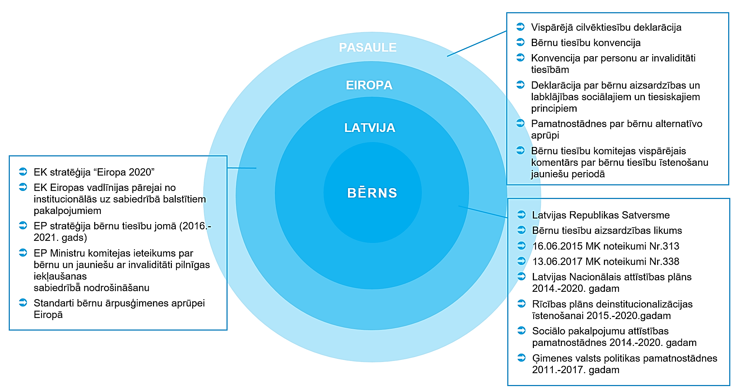
1.attēls: Būtiskākie ar deinstitucionalizācijas procesu saistītie politikas plānošanas un
normatīvā regulējuma akti – PASAULE, EIROPA, LATVIJA.
(Avots: autoru izstrādāts)

ESOŠĀ SITUĀCIJA
Šajā nodaļā apkopota informācija par BJĀAAC “Ozoli” vēsturisko attīstību, centrā dzīvojošajiem bērniem, aprūpes modeli, personālu, infrastruktūru, izvietojumu un pieejamību, kā arī budžetu un ienākumu avotiem. Informācija par BJĀAAC “Ozoli” un tā darbības rādītājiem ir apkopota 1. tabulā.
1.tabula: BJĀAAC “Ozoli” pamatinformācija.
(Avots: BJĀAAC “Ozoli” sniegtie dati, BJĀAAC “Ozoli” mājas lapa, Pārskats par ilgstošas sociālās aprūpes un sociālās rehabilitācijas pakalpojumu sniegšanu 2016. gadā)
Nosaukums | Madonas novada bērnu un jauniešu ārpusģimenes aprūpes un atbalsta centrs “Ozoli”
Pašvaldība | Madonas novada pašvaldība
Adrese | Jaunatnes iela 1, Ozoli, Liezēres pagasts, Madonas novads
Mājas lapa | www.liezere.lv/bjaac-ozoli
Juridiskais statuss | Pašvaldības iestāde
Dibināšanas gads | 2010. gads
Dibinātājs | Madonas novada pašvaldība
Pārvaldība | Pašvaldība
Bērnu skaits | 23
DI ietvaros izvērtēto bērnu skaits | 13
Novadi no kuriem bērni ievietoti | Madonas novads
Bērnu vecums | 1 - 3 gadi (ieskaitot) | 1
 | 4 - 6 gadi (ieskaitot) | 2
 | 12 - 17 gadi (ieskaitot) | 10
Personāla skaits | 14
Nodarbinātības likmju skaits | 12
Bērnu aprūpē iesaistīto darbinieku skaits uz 1 bērnu | 0,35
Bērnu aprūpē iesaistīto darbinieku nodarbinātības likmju skaits uz 1 bērnu | 0,35
Telpu apjoms (m²) uz 1 bērnu | 55,17
Izmaksas (EUR) uz 1 bērnu/mēnesī | 541,43 EUR

BJĀAAC “Ozoli” izveide un vēsturiskā attīstība
Ēka, kurā šobrīd atrodas BJĀAAC “Ozoli”, ir būvēta un nodota ekspluatācijā 1969. gadā sākumskolas un tās internāta vajadzībām. BJĀAAC “Ozoli” darbību uzsāk 2010. gadā kā Madonas novada pašvaldības iestāde. Līdz pat 2015. gadam BJĀAAC “Ozoli” uzņem aprūpē vienīgi Madonas novada bērnus, taču, atsaucoties apkārtējo novadu interesei, Madonas novada dome atbalsta pakalpojumu sniegšanu arī citu, tuvāko novadu – Lubānas, Vecpiebalgas, Varakļānu novadu bērniem un jauniešiem. Tomēr lielākā daļa BJĀAAC ievietoto bērnu ir no Madonas novada. BJĀAAC “Ozoli” sniedz ilgstošas sociālās aprūpes un sociālās rehabilitācijas pakalpojumu bērniem bāreņiem, bez vecāku gādības palikušiem bērniem, bērniem no sociālā riska ģimenēm un bērniem, kas nonākuši krīzes situācijās (skat. 2. tabulu). BJĀAAC “Ozoli” bērniem nodrošina ne vien aprūpi, bet arī dažādus rehabilitācijas pakalpojumus, jo personālsastāvā ir psihologs, sociālais darbinieks un sociālais pedagogs. Savā darbības vēsturē BJĀAAC “Ozoli” sadarbībā ar Madonas novada Sociālo dienestu ir iesaistījies arī krīzes situāciju risināšanā, sniedzot īslaicīgu patvērumu, aprūpi un atbalstu krīzes situācijā nonākušām ģimenēm ar bērniem. Šādu gadījumu skaits nav liels un primāri Madonas novada ģimenēm ar bērniem atbalsts tiek sniegts Latgales reģionālajā atbalsta centrā “Rasas pērles”.
2.tabula: BJĀAAC “Ozoli” sniegto pakalpojumu apkopojums (uz 01.06.2017.).
(Avots: BJĀAAC “Ozoli” sniegtie dati, LM SPSR dati)
Nr.p.k. | PAKALPOJUMS | KOMENTĀRS | KLIENTU SKAITS (personas) | KAPACITĀTE  (klientu skaits)
1 | 2 | 3 | 4 | 5
1. | Ilgstošas sociālās aprūpes un sociālās rehabilitācijas institūcija bērniem | Pakalpojums reģistrēts LM sociālo pakalpojumu sniedzēju reģistrā 08.04.2010. | 22 | Maksimālā: 34  Optimālā: 24
BJĀAAC “Ozoli” var uzturēties bērni vecumā no 2 līdz 24 gadiem, taču tiek pieņemti arī jaunāki. Jaunākais BJĀAAC “Ozoli” iemītnieks ir bijis 1 gadu vecs. Pēdējo 5 gadu laikā bērnu skaits, kas vienlaikus uzturas BJĀAAC “Ozoli”, nav bijis zemāks par 20 un augstāks par 23 (skat. 1. pielikumu). BJĀAAC “Ozoli” tiek uzņemti arī bērni ar FT. Saskaņā ar BJĀAAC “Ozoli” norādēm esošā telpu infrastruktūra pieļautu līdz pat 34 bērnu vienlaicīgu izmitināšanu, taču aprūpes ziņā pie esošā darbinieku skaita bērnu skaitam nevajadzētu pārsniegt 24.

Informācija par BJĀAAC “Ozoli” esošajiem bērniem
BJĀAAC “Ozoli” uz 01.06.2017. atradās 23 bērni. Detalizēta informācija par BJĀAAC “Ozoli” dzīvojošajiem un DI ietvaros izvērtētajiem bērniem ir apkopota 1. pielikumā.
Saskaņā ar datiem par DI ietvaros izvērtētajiem bērniem visi BJĀAAC “Ozoli” ievietotie bērni ir no Madonas novada (VPR). 3 jaunākie no BJĀAAC “Ozoli” dzīvojošajiem un DI ietvaros izvērtētajiem bērniem ir 2-5 g.v., 3 bērni ir 14 g.v., taču pārējie 7 ir jaunieši (15-17 g.v.). Starp BJĀAAC “Ozoli” ievietotajiem bērniem un jauniešiem ir arī savstarpēji radniecīgi bērni (15 bērniem ir radnieciskas saites, tie pārstāv 7 ģimenes).
Saskaņā ar BJĀAAC “Ozoli” sniegtajiem datiem par 23 bērniem, kas uz 01.06.2017. bija ievietoti BJĀAAC, 2016./2017. māc. g. 4 bērni mācījās pirmsskolā, 3 – sākumskolā, 7 – pamatskolā, 4 – vidusskolā, 4 jaunieši apguva arodizglītību un 1 apmeklēja augstākas izglītības iestādi. 2 no BJĀAAC dzīvojošiem bērniem ir noteikta invaliditāte, bet kopskaitā 13 bērni ir ar FT (2 bērni ar redzes traucējumiem, 10 – ar intelektuālās attīstības traucējumiem, 1 – ar kustību traucējumiem). Neviens no šiem bērniem neapmeklē speciālās skolas, bet tiek integrēti vietējās izglītības iestādēs; vienlaikus 7 no bērniem mācās speciālajās izglītības programmās.
DI projekta “Vidzeme iekļauj” ietvaros gūtie dati rāda, ka vidējais uzturēšanās ilgums, ko bērni pavada BJĀAAC “Ozoli” ir 3 gadi un 7 mēneši (mediāna – 3 gadi un 2 mēneši). Tas saistīts ar augstu jauniešu īpatsvaru BJĀAAC “Ozoli”, jo visilgāk centrā uzturas tieši jaunieši (vidēji 4 gadi un 7 mēneši), kamēr, piemēram, jaunākie bērni (2-5 g.v.) uzturējušies centrā vidēji tikai 8 mēnešus.
Labklājības ministrijas (turpmāk – LM) pārskati par ilgstošas sociālās aprūpes un sociālās rehabilitācijas pakalpojumu sniegšanu 2013.-2016. g. liecina, ka šajā laika periodā BJĀAAC “Ozoli” ir iestājies 41 bērns, bet izstājušies 25 bērni (61% no iestājušos bērnu skaita) (skat. 3. tabulu). Šajā pat laika posmā bērni BJĀAAC pārsvarā tikuši ievietoti no ģimenēm (31 gadījums), salīdzinoši daudz retāk – no aizbildņiem (7 gadījumi), audžuģimenēm (2 gadījumi) un citām aprūpes institūcijām (1 gadījums). LM dati nesniedz informāciju par atkārtotu bērnu ievietošanu, taču dati par DI ietvaros izvērtētajiem bērniem liecina, ka neviens no BJĀAAC “Ozoli” bērniem nav ticis ievietots tur atkārtoti.
3. tabula: Bērnu aprūpes veidi pirms ievietošanas un pēc izstāšanās no BJĀAAC “Ozoli”.
(Avots: Pārskati par ilgstošas sociālās aprūpes un sociālās rehabilitācijas pakalpojumu sniegšanu 2013.-2016.g.)
 |  | 2013 | 2014 | 2015 | 2016
BĒRNU SKAITS DALĪJUMĀ PA APRŪPES VEIDIEM PIRMS IEVIETOŠANAS BJĀAAC: | Citām bērnu aprūpes iestādēm | 0 | 0 | 0 | 1
 | Ģimenēm | 5 | 3 | 7 | 16
 | Aizbildņiem | 6 | 0 | 0 | 1
 | Audžuģimenēm | 1 | 1 | 0 | 0
 | Kopā ievietoti: | 12 | 4 | 7 | 18
BĒRNU SKAITS DALĪJUMĀ PA APRŪPES VEIDIEM PĒC IZSTĀŠANĀS NO BJĀAAC: | Atgriezušies pie vecākiem | 6 | 0 | 1 | 4
 | Nodoti audzināšanā audžuģimenēs | 0 | 1 | 2 | 0
 | Adoptēti | 1 | 0 | 0 | 0
 | Nodoti aizbildnībā | 4 | 0 | 0 | 0
 | Aizgājuši patstāvīgā dzīvē | 1 | 4 | 0 | 1
 | Kopā: | 12 | 5 | 3 | 5
Iemesli kādēļ bērni ir nonākuši BJĀAAC “Ozoli” lielākoties ir kompleksi, taču dominējošie ir vardarbība pret bērnu vai tā pamešana novārtā (7 no 13 izvērtētajiem bērniem), alkohola pārmērīga lietošana ģimenē (7 bērni), kā arī citi iemesli. LM dati par bērnu izstāšanos no BJĀAAC “Ozoli” laika periodā no 2013.-2016. g. atklāj, ka 11 no 25 bērniem ir atkalapvienoti ar ģimeni. “Juridiski brīvo” bērnu skaits BJĀAAC “Ozoli” ir augsts: 18 no 23 BJĀAAC ievietotajiem bērniem uz 01.06.2017. ir “juridiski brīvi”. BJĀAAC “Ozoli” darbinieki norāda, ka darbinieki cenšas veicināt BJĀAAC dzīvojošo bērnu saikni ar bioloģiskajām ģimenēm: 13 no 23 bērniem, kas atrodas BJĀAAC “Ozoli”, uztur saites ar ģimeni, bet 16 – saites ar radiniekiem.

BJĀAAC “Ozoli” aprūpes modelis
Saskaņā ar BJĀAAC sniegto informāciju bērni un jaunieši ir izvietoti 9 istabās ēkas 2. un 3. stāvā. Bērnu dalījumā pa istabām nozīme ir to dzimumam: 2. stāvā tiek izmitināti gados jaunākie bērni un meitenes, bet 3. stāvā - gados vecākie zēni. Vienlaikus bērnu izvietošanā pa istabām tiek ņemta vērā arī to radniecība un vēlmes. Bērni netiek dalīti mazākās grupās, bet saskaņā ar BJĀAAC “Ozoli” darbinieku pausto nostāju visi kopā veido lielu ģimeni. BJĀAAC “Ozoli” pieredzē dažādu vecuma grupu nenodalīšana veicina ģimeniskas vides veidošanos, kurā lielākie bērni palīdz, rotaļājas ar mazajiem, bet mazie – mācās un gūst atbalstu no lielajiem. 5 no 9 bērnu un jauniešu dzīvojamām istabām ir divvietīgas, 3 – trīsvietīgas un 1 – četrvietīga. Tā kā esošā telpu infrastruktūra ir pietiekami plaša, lielākie bērni var izvēlēties arī dzīvot istabiņā pa vienam.
BJĀAAC “Ozoli” aprūpes modelī audzinātājas un audzinātāju palīgi strādā maiņās, bet 1 palīgs ik dienas īpaši iesaistās jaunāko bērnu aprūpē, esot centrā katru dienu no pl. 14:00 līdz 22:00. BJĀAAC “Ozoli” audzinātājām netiek noteikta īpaša aprūpe par konkrētiem centra bērniem.
Saskaņā ar BJĀAAC “Ozoli” sniegto informāciju centrā tiek veidota ģimenei pietuvināta vide, kuras mērķis ir sniegt drošību, sapratni un mīlestību bērniem, ievērot katra tiesības un pienākumus, veidot labvēlīgus apstākļus bērnu vispusīgai attīstībai, veicināt pašapkalpošanās un sociālās prasmes. Bērnu pienākumos ietilpst rūpes par personiskajām lietām, savu dzīvojamo istabu un apģērba apkopšana. Visi bērni tiek iesaistīti virtuves un ēst gatavošanas darbos, balstoties uz dežūru principa. Dežūrās tiek likti kopā jaunāki bērni ar vecākiem, lai visi darbi un pienākumi dežurantu komandai būtu paveicami. Lielākie bērni un jaunieši tiek iesaistīti jaunāko bērnu pieskatīšanā un rotaļās. Lielākie bērni un jaunieši var doties iepirkties patstāvīgi, piemēram, pirkt apģērbu vai citas personīgās lietas. Bērni var iesaistīties arī dzīvojamo istabu interjera veidošanā un iekārtot tās pēc savas gaumes ieskatiem. Piemēram, 2016. gada vasarā vairāki bērni iesaistījās savu istabiņu remontdarbu laikā, zīmējot sienas dekorus.
BJĀAAC “Ozoli” vadītāja norāda, ka katrs no darbiniekiem nevien iesaistās aprūpē, bet nodod bērniem un jauniešiem savas unikālās prasmes, piemēram, rokdarbos, amatniecībā, dārzkopībā, lopkopībā, u.c. Darbinieku anketās un klātienes sarunās paustais liecina, ka kopīgi ar bērniem tiek pavadīts laiks ne vien ikdienā, bet arī svinēti svētki. BJĀAAC personāls un bērni aktīvi līdzdarbojas sabiedriskajās aktivitātēs, arī ceļo. Darbinieki norāda, ka cenšas bērniem popularizēt un palīdzēt izkopt veselīgu un aktīvu dzīvesveidu, kā arī attīstīt talantus, izvēlēties profesiju un iekļauties darba tirgū. Par to liecina arī BJĀAAC “Ozoli” vides iekārtojums, kuru rotā bērnu radīti mākslas darbi, rokdarbi, diplomi un atzinības raksti, fotogrāfijas, apsveikumi, utmldz. Bērniem ir iespēja arī nopelnīt kabatas naudu, jo BJĀAAC “Ozoli” vadība veido sadarbību ar vairākiem uzņēmumiem un zemnieku saimniecībām, kuras piedāvā darba un/vai prakses vietas jauniešiem. BJĀAAC “Ozoli” vadība aktīvi meklē un attīsta šādas iespējas, jo darbinieku novērojumi liecina, ka ar pašu nopelnīto kabatas naudu jaunieši rīkojas apdomīgāk, nekā ar centra izsniegtajiem līdzekļiem.
Analizējot esošo aprūpes modeli un vidi BJĀAAC “Ozoli”, darbinieki norāda, ka esošā vide ir ģimeniska, ko nosaka darbinieku ieinteresētā attieksme un rūpes par katru centrā dzīvojošo bērnu. Tomēr, darbinieku attieksme pret darbu ir vērsta uz tā nepārtrauktu pilnveidošanu. Darbinieku paustās idejas bērnu aprūpes pakalpojuma tālākai attīstībai ietver sekojošas rekomendācijas:
- Veidot ciešāku saskarsmi un attiecības ar bērniem;
- Nodrošināt speciālistu (psihologs) pilna laika klātesamību BJĀAAC;
- Uzlabot bērnu atpūtas zonu, veidojot speciālu relaksācijas vai terapiju istabu, kur iespējams rast mieru ar dažādu terapiju palīdzību (mūzikas, smaržu, sajūtu terapijas, utmldz.), dusmu istabu, sajūtu istabu;
- Izveidot sporta telpas, ārā izveidot vingrošanas laukumu, āra trenažierus;
- Pilnveidot darbmācības kabinetu un tās aprīkojumu.
BJĀAAC “Ozoli” aprūpe un rehabilitācija tiek balstīta bērnu individuālās rehabilitācijas plānos. DI ietvaros izstrādātie individuālo vajadzību novērtējumi (skat. 2 pielikumā) norāda, ka BJĀAAC "Ozoli" bērniem visvairāk nepieciešamie pakalpojumi ir psihologa (7 bērniem), sociālā darbinieka (7), fizioterapeita (7) konsultācijas un ārstnieciskā vingrošana (7). Visi šie pakalpojumi ir pieejami Liezērē un tiek regulāri nodrošināti BJĀAAC “Ozoli” bērniem.
BJĀAAC “Ozoli” vadība un darbinieki cenšas veicināt bērnu saikni ar ģimeni. Vecākiem un radiniekiem tiek piedāvāta iespēja apmeklēt bērnus un pavadīt ar tiem laiku. BJĀAAC “Ozoli” darbinieki cenšas izzināt pieejamo informāciju par bērnu izcelsmi un ģimenēm un nodot to arī bērniem, jo uzskata, ka tā ir nozīmīga informācija, par kuru bērni agrāk vai vēlāk aktīvi interesējas. Darbinieki min gadījumus, kad kopīgi ar bērniem dodas apmeklēt bērnu vecākus, kuri paši nespēj ierasties pie bērniem. BJĀAAC “Ozoli” vadība norāda, ka centrs piedalās arī vairākās adopcijas programmās, iesaistoties arī bērnu un potenciālo adoptētāju attiecību mediācijā. Atsevišķos gadījumos BJĀAAC “Ozoli” darbinieki pavadījuši bērnus uz jauno dzīvesvietu un atbalstījuši to iejušanos jaunajā vidē. Saskaņā ar LM datiem par ilgstošas sociālās aprūpes un sociālās rehabilitācijas pakalpojumu sniegšanu jaunākais adopcijas gadījums BJĀAAC “Ozoli” fiksēts 2013. gadā.

Informācija par BJĀAAC “Ozoli” esošajiem personāla resursiem
BJĀAAC “Ozoli” šobrīd (uz 01.06.2017) strādā 14 darbinieki. Detalizēta informācija par BJĀAAC “Ozoli” darbiniekiem ir apkopota 3. pielikumā.
Vadītāja Sarmīte Pabērza vada BJĀAAC “Ozoli” kopš tā dibināšanas. Lielākā daļa no BJĀAAC “Ozoli” kolektīva ir ilggadēji darbinieki: 10 no 13 darbiniekiem strādā BJĀAAC “Ozoli” kopš tā dibināšanas (7 gadus), vidējais darba stāžs ir 6,3 gadi. Darbinieku vecuma amplitūda ir samērā plaša (25-59 gadiem), taču skaitliski lielākā daļa darbinieku ir vecumā no 40-59 gadiem. Lielākā daļa BJĀAAC “Ozoli” darbinieki ir Liezēres pagasta vietējie iedzīvotāji, tāpēc attālums, kas jāmēro no dzīvesvietas līdz darbam nav liels. Viens audzinātājs dzīvo Vecpiebalgas novada Inešu pagastā (22 km no BJĀAAC “Ozoli”). 5 no 13 darbiniekiem (psihologs, sociālais pedagogs, 2 audzinātājas, vadītāja) darbs BJĀAAC “Ozoli” nav vienīgā darba vieta
BJĀAAC “Ozoli” personāla sastāvā šobrīd ietilpst vadītāja, sociālais darbinieks, sociālais pedagogs, psihologs, 3 – audzinātāji, 5 – audzinātāju palīgi, apkopējs un virtuves strādnieks (skat. 4. tabulu). Aprūpē iesaistīto darbinieku un likmju skaits ir 8 (audzinātājas, audzinātāju palīgi), taču saskaņā ar BJĀAAC “Ozoli” darbinieku pausto informāciju aprūpē iesaistās viss BJĀAAC “Ozoli” personāls, t.sk. apkopējs un virtuves strādnieks. Viens no BJĀAAC “Ozoli” audzinātājiem ir vīrietis, taču pārējo personālu veido sievietes. Pozitīvi vērtējama ir rehabilitācijas personāla (psihologs, sociālais darbinieks, sociālais pedagogs) nodarbinātība BJĀAAC “Ozoli”. BJĀAAC “Ozoli” apkopēja strādā 0,5 noslodzē un tīra koplietošanas telpas, sanitārās telpas un logus – objektus, kuru tīrīšana prasa sadzīves ķīmijas izmantošanu un papildu drošības pasākumu ievērošanu. BJĀAAC “Ozoli” virtuves darbiniece veic ēdienkartes plānošanu un produktu sagādi – pienākumus, kurus nosaka normatīvie akti, un atbalsta un apmāca dežurantu komandas virtuves pienākumu pildīšanā.
4. tabula: BJĀAAC “Ozoli” personāla amati un slodzes (dati uz 01.06.2017.).
(Avots: BJĀAAC “Ozoli” sniegtie dati)
Nr.p.k. | KATEGORIJA | AMATS | DARBINIEKU SKAITS | LIKMJU SKAITS | IZGLĪTĪBAS LĪMENIS
1 |  | 2 | 3 | 4 | 5
1. | Aprūpes personāls | Audzinātājs | 3 | 3 | 2. līmeņa prof. izgl. (bak.) izglītībā un sociālā pedagoga 5. līmeņa kvalifikācija
 |  |  |  |  | 2. līmeņa prof. izgl. (bak.) veselības aprūpē un internās aprūpes māsas kvalifikācija; ārsta palīga kvalifikācija; masiera ārstniecības persona
 |  |  |  |  | 2. līmeņa prof. izgl. (bak.) izglītībā un sociālā pedagoga kvalifikācija
2. |  | Audzinātāja palīgs | 5 | 5 | Profesionālā vidējā izglītība
 |  |  |  |  | Profesionālā vidējā izglītība
 |  |  |  |  | Profesionālā vidējā izglītība – vecmāte/zobārstniecības māsa
 |  |  |  |  | Profesionālā vidējā izglītība – audēja/šuvēja
 |  |  |  |  | Profesionālā vidējā izglītība - grāmatvedība
3. | Rehabilitācijas personāls | Sociālais darbinieks | 1 | 1 | 2. līmeņa prof. izgl. (Bak.) sociālajā darbā; soc. darbinieka, soc. aprūpētāja, u.c. kvalifikācija
4. |  | Sociālais pedagogs | 1 | 0,5 | 2. līmeņa prof. izglītība (Bak.) izglītībā un sociālā pedagoga kvalifikācija
5. |  | Psihologs | 1 | 0,5 | 2. līmeņa prof. izglītība (Mag.) psiholoģijā
6. | Administrācija | Vadītājs | 1 | 1 | 2. līmeņa prof. izglītība (Mag.) pedagoģijā; speciālās izglītības pedagogs, darba drošības un aizsardzības speciālists
7. | Saimnieciskais personāls | Apkopējs | 1 | 0,5 | 1. līmeņa augstākā izglītība – māsas palīgs
8. |  | Virtuves strādnieks | 1 | 0,5 | Profesionālā vidējā izglītība
Kopējais nodarbinātības likmju skaits BJĀAAC “Ozoli” ir 12. Aprūpes personāla (audzinātāju, audzinātāju palīgu) skaits uz 1 bērnu ir 0,35, savukārt aprūpē un rehabilitācijā iesaistītā personāla skaits uz 1 bērnu sastāda 0,48. Tā kā BJĀAAC “Ozoli” cieši sadarbojas gan ar Liezēres pagasta pārvaldi, BJĀAAC bērniem tiek nodrošināti dažādu speciālistu, kas strādā Liezēres pirmsskolas izglītības iestādē un Liezēres pamatskolā, pakalpojumi, t.sk. medmāsas, logopēda, fizioterapeita, u.c. pakalpojumi.
Visiem audzinātājiem un rehabilitācijas personālam ir atbilstoša augstākā izglītība, bet audzinātāju palīgiem – profesionālā vidējā izglītība. BJĀAAC “Ozoli” darbinieki aktīvi turpina pilnveidoties, iesaistoties dažādās profesionālās pilnveides programmās, apmācībās, semināros un konferencēs (arī starptautiskās). Pēdējo 3 gadu laikā apmeklēto apmācību skaits ietver 35-40 dažādus kursus, pie tam apmācībās iesaistās ne vien aprūpes un rehabilitācijas personāls, bet arī saimnieciskais personāls (piem., mācoties bērnu tiesību aizsardzību, darbu ar pusaudžiem un viņu ģimenēm). Visvairāk apmeklēto apmācību saraksts ir apkopots 5. tabulā, taču 6. pielikumā rodama informācija par visu personāla apmeklēto apmācību klāstu. Apmācību tematika ir vērtējama kā plaša, bet vienlaikus arī atbilstoša BJĀAAC “Ozoli” ievietoto bērnu profilam un aprūpes sepficikai.
5. tabula: BJĀAAC “Ozoli” apmeklētās apmācības 2015.-2017. g.
(Avots: BJĀAAC “Ozoli” sniegtie dati)
Nr.p.k. | APMĀCĪBU NOSAUKUMS | DARBINIEKU SKAITS, KAS PIEDALĪJIES APMĀCĪBĀS
1 | 2 | 3
1. | Bērnu tiesību aizsardzība | 14
2. | Smilšu lampu ''Jonely'' apmācību programma | 14
3. | Darbs ar pusaudžiem un viņu ģimenēm, uzvedības korekcija, veiksmīgas komunikācijas veicināšana | 10
4. | Uzvedības korekcija, veiksmīgas komunikācijas veicināšana | 10
5. | Seksuālās vardarbības risku izvērtēšanas apmācība ārpusģimenes aprūpes iestāžu un internātskolu speciālistiem | 5
6. | Emocionālā intelekta un paškontroles nozīme skolotāja darbā | 5
7. | Risinājumos balstīta pieeju sociālam darbam | 4
8. | Vecāku iespējas saglabāt harmonisku vidi un garīgās vērtības mūsdienu ģimenēs, kurās aug bērni ar īpašām vajadzībām | 4
9. | Atkarību profilakses iespējas skolā | 4
Kopš 2015. gada visiem BJĀAAC “Ozoli” darbiniekiem, t.sk. saimnieciskajam personālam, regulāri (reizi mēnesī) tiek nodrošinātas supervīzijas. Tās vada psihologs-psihoterapeits Aelita Beitika. Supervīzijas tiek organizētas, pielietojot dažādas metodes, kā piemēram, dzīves koka veidošana, gadījumu caurskatīšana, praktiskās rīcības plānošana, dialogi, sevis apzināšana, pašrefleksija, ētika, vērtības u.c. BJĀAAC “Ozoli” vadītāja individuālās supervīzijas apmeklē Rēzeknē. Visi darbinieki supervīziju kvalitāti, noderību un pieejamību vērtē kā ļoti labu.
Visiem BJĀAAC “Ozoli” darbiniekiem būtu nepieciešamas apmācības ģimeniskai videi pietuvinātu pakalpojumu sniegšanā. Balstoties uz darbinieku aptaujas rezultātiem BJĀAAC “Ozoli” darbinieki ir ieinteresēti apmācībās un labprāt papildinātu savu kvalifikāciju. Bet trīs no aprūpes darbiniekiem nevēlās pārkvalificēties uz ĢVPP sniegšanu bērniem, kas palikuši bez vecāku gādības, un divi aprūpes darbiniekiem nevēlās pārkvalificēties sociālās aprūpes pakalpojumu sniegšanai pilngadīgām personām ar garīga rakstura traucējumiem.

BJĀAAC “Ozoli” infrastruktūras un funkcionālā pielietojuma analīze
Ēka, kurā atrodas BJĀAAC “Ozoli”, pieder Madonas novada pašvaldībai (kadastra apz. 70680130192001). Tā ir nodota ekspluatācijā 1969. gadā skolas un internāta vajadzībām. Ēkai ir 3 stāvi un 1 pazemes stāvs, un tās kopējā platība ir 1269 m². Ēkai ir 4 ieejas. BJĀAAC “Ozoli” telpas ir izvietotas ēkas 2. un 3. stāvā, un to kopējā platība ir 769 m². Ēkas 1. stāvā darbojas vairākas pašvaldības iestādes – medpunkts, masāžas kabinets, bibliotēka, kā arī ēdināšanas bloks, kas nodrošina ēdināšanas pakalpojumus ne vien BJĀAAC, bet arī tuvējās skolas un bērnu dārza bērniem un darbiniekiem. 1. stāvā atrodas arī BJĀAAC “Ozoli” izolators, kurā uzņem bērnus un akūtas slimības gadījumā ir iespēja saslimušo bērnu izolēt no pārējiem bērniem. BJĀAAC “Ozoli” telpas nav pieejamas personām ar kustību traucējumiem. Ap ēku ir pieejama 10000 m² plaša teritorija bērnu brīvā laika pavadīšanai.
BJĀAAC “Ozoli” ēkas tehniskā stāvokļa apsekojuma rezultāti ir apkopoti 4. un 5. pielikumā. Apsekojuma laikā konstatēts, ka BJĀAAC “Ozoli” ēkas vispārējais stāvolis kopumā vērtējams kā neapmierinošs un nepieciešami ievērojami finansiālie līdzekļi, lai ilgtermiņā turpinātu izmantot ēku sociālo pakalpojumu sniegšanai, kā arī pielāgotu telpas atbilstoši DI normatīviem. Jumta segums ir apmierinošā stāvoklī, bet ēkas fasāde, logi un durvis ir sliktā tehniskā stāvoklī. Pirms 15 gadiem ir veikta logu un durvju nomaiņa, kā arī pirms 5 gadiem veikts kosmētiskais remonts iekštelpās, kurās ikdienā uzturas bērni. Iekštelpas ir labā tehniskā un sanitārtehniskā stāvoklī. Ēkas pirmajā stāvā notiek remontdarbi, tai skaitā grīdu nomaiņa, tualešu pārbūve un kosmētiskais remonts. Ēkas inženiertīklu stāvoklis kopumā raksturojams kā labs. Ēkas apkures un sadzīves kanalizācijas sistēma savu funkciju pilda, bet ir neefektīva, jo nav ilgstoši mainīta. Pirms 5 gadiem uz ēkas jumta ir uzstādīts saules enerģijas kolektors, ar ko plānots sildīt ūdeni, tomēr sistēma ir bojāta un savu funkciju nepilda. Pašlaik ēkai pieguļošā teritorija un tās infrastruktūra nav piemērota bērnu vajadzībām. Bet BJĀAAC “Ozoli” pašlaik tiek realizēts apkartnes apzaļumošanas un labiekārtošanas projekts. Tā ietvaros ir uzcelta veļas žāvēšanas nojume un šķūnītis, pēc projekta izveidota stādījumu dobe un augļu dārzs. 2018.g. ir paredzēts veidot relaksācijas vietas bērzu birzī, atpūtas pasākumu vietu u.c. Blakus BJĀAAC “Ozoli” Liezers pamatskolas teritorijā atrodas labiekārtots āra vingrošanas laukums, kā arī netālu no BJĀAAC atrodas stadions ar futbola laukumu.
BJĀAAC “Ozoli” esošais telpu plānojums atbilst mērķim, ar kādu tika celta attiecīgā ēka, respektīvi, skolas un tās internāta vajadzībām. Šobrīd BJĀAAC “Ozoli” vajadzībām pieejamas šādas telpas:
- 9 bērnu istabas (5 divvietīgas, 3 trīsvietīgas 1 četrvietīga);
- neliela atpūtas telpa 2. stāvā;
- pasākumu zāle 3. stāvā;
- BJĀAAC “Ozoli” personāla telpas 3. stāvā;
- virtuve 2. stāvā;
- virtuve 3. stāvā;
- sanitārais mezgls (duša un tualete) katrā istabiņā
- iebūvēta pirts 3. stāvā;
- veļas mazgāšanas un žāvēšanas telpa.
BJĀAAC “Ozoli” bērni šobrīd ir izmitināti 7 istabās ēkas 2. stāvā, kā arī 3 istabās ēkas 3. stāvā. Katra istaba ir 26 m² liela, un tajā ir izvietotas 2-4 guļasvietas, rakstāmgalds, kā arī iebūvēts skapis un vannas istaba ar dušas kabīni un tualeti. Ēkas 2. stāvā izmitināti jaunākie bērni, kā arī meitenes, bet 3. stāvā ir puišu istabas. Bērniem ir pieejama plaša pasākumu zāle, kurā tiek organizēti semināri, apmācības un svinēti svētki. Blakus puišu istabām ir iekārtoti personāla kabineti. BJĀAAC ir atsevišķa veļas mazgāšanas un žāvēšanas telpa.

BJĀAAC “Ozoli” izvietojums un pieejamība
BJĀAAC “Ozoli” atrodas Ozolos – apdzīvotā vietā Madonas novada Liezēres pagastā, tā vidusdaļā, 4 km attālumā no pagasta centra Liezēres, 21 km attālumā no novada centra – Madonas pilsētas,19 km no Vecpiebalgas, 40 km attālumā no Ērgļiem, 75 km attālumā no Cēsīm un 147 km attālumā no Rīgas. Madonas novada kopējā platība ir 2 159 km². Saskaņā ar PMLP datiem iedzīvotāju skaits Madonas novadā uz 01.01.2017. ir 24 960, kas salīdzinoši ar 2012. gadu ir par 2 412 cilvēkiem mazāk (27 372) (skat. 7. pielikumu). Liezēres pagastā, balstoties uz PMLP datiem, 2017. gada sākumā dzīvoja 1323 iedzīvotāji. Liezērē atrodas pagasta pārvalde, kultūras nams, bibliotēka, ambulance, pasts, luterāņu baznīca, vairāki veikali un uzņēmumi.
Tuvākie pieejamie pakalpojumi un to izvietojums BJĀAAC “Ozoli” ir redzami 2. attēlā, kā arī detalizētāk aprakstīti šajā nodaļā.
2. attēls: BJĀAAC “Ozoli” pakalpojumu pieejamība un izvietojums.
(Avots: Autoru izstrādāts)
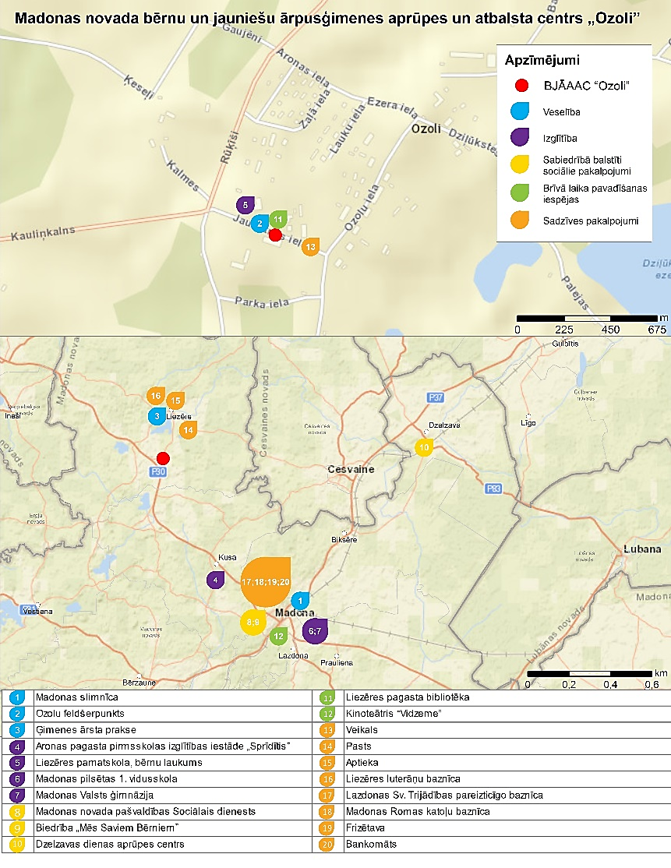
Tuvākie veselības aprūpes pakalpojumi Ozolu iedzīvotājiem ir Ozolu feldšerpunktā, kas atrodas tās pašas ēkas, kurā atrodas BJĀAAC, 1. stāvā (ir pieejamība personām ar FT). Turpat pieejams arī zobārstniecības kabinets un masiera/fizioterapeita pakalpojums. Ozolu feldšerpunktā reizi nedēļā strādā arī ģimenes ārsta prakse, kas citā laikā ir pieejama 4 km attālāk novietotajā Liezēres ambulancē. Pie Ozolu iedzīvotājiem regulāri ierodas Mobilais veselības aprūpes centrs – pakalpojums, kuru organizē Madonas novada pašvaldības Sociālais dienests, tādejādi nodrošinot pagastu iedzīvotājiem pieeju ārstiem-speciālistiem. Mobilās vienības sastāvā darbojas arī mikrologopēds, kas nepieciešams vairākiem BJĀAAC “Ozoli” bērniem. Ārsti-speciālisti Ozolu iedzīvotājiem ir pieejami Madonas slimnīcā (22 km no BJĀAAC “Ozoli”), kur piedāvāto pakalpojumu klāsts ir plašs. Detalizēta informācija par BJĀAAC “Ozoli” apkārtnē pieejamajiem ārstiem-speciālistiem ir apkopota 8. pielikumā.
Apzinot vietējos un tuvākās apkārtnes resursus, Liezēres pagasta pārvalde cenšas attīstīt pēc iespējas plašāku pakalpojumu pieejamību saviem iedzīvotājiem, to starp – BJĀAAC “Ozoli” bērniem. Esošie speciālisti tiek mudināti iegūt papildus kvalifikācijas un apgūt papildus specialitātes. Tā piemēram, 2017. gadā Liezēres pamatskolas bērnudārza telpās tika izveidots arī atsevišķs Montesori kabinets, kurā Montesori pedagogs nodrošina nodarbības bērnudārza, pamatskolas un BJĀAAC “Ozoli” bērniem.
Tuvākā izglītības iestāde BJĀAAC “Ozoli” bērniem ir Liezēres pamatskola, kas atrodas Ozolos (0,63 km no BJĀAAC “Ozoli”). Liezēres pamatskolai ir arī pirmsskolas izglītības grupa, un tā īsteno pamatizglītības programmu, kā arī speciālās pamatizglītības programmas izglītojamajiem ar mācīšanās traucējumiem, valodas traucējumiem un jauktiem attīstības traucējumiem. Liezēres pamatskolai ir arī pirmsskolas izglītības iestādes struktūrvienība ar 3 grupām. Šai struktūrvienībai ir no Liezēres pamatsskolas neatkarīgs personāls un vadība. BJĀAAC “Ozoli” darbiniekiem ir laba sadarbība ar Liezēres pamatskolu, kura spēj nodrošināt individuālu pieeju bērniem un daudzveidīgas attīstības iespējas. Liezēres pamatskola piedāvā arī 10 dažādas interešu izglītības nodarbības, t.sk. koris, tautas dejas, teātris, sporta teātris, ansamblis, mūsdienu dejas, dambrete, u.c. Tuvākās vidējās izglītības iestādes atrodas Madonā un Cesvainē (19 līdz 20 km attālumā no BJĀAAC “Ozoli”). Madonas novadā ir kopskaitā 32 izglītības iestādes: 12 pirmsskolas izglītības posmā, 14 – pamatskolas un 6 – vidusskolas (skat. 9. pielikumu).
Sociālos pakalpojumus Madonas novadā nodrošina – Madonas novada pašvaldības Sociālais dienests (21 km no BJĀAAC “Ozoli”), Dzelzavas dienas aprūpes centrs (44 km no BJĀAAC “Ozoli”), biedrība “Mēs saviem bērniem” (20 km no BJĀAAC “Ozoli”). Dzelzavas dienas aprūpes centrs dienas laikā nodrošina sociālās aprūpes un sociālās rehabilitācijas pakalpojumus, sociālo prasmju attīstību, izglītošanu un brīvā laika pavadīšanas iespējas Madonas novada iedzīvotājiem. Tajā ir pieejami aprūpētāja, sociālā aprūpētāja, psihologa un medicīnas darbinieku pakalpojumi. Biedrība “Mēs saviem bērniem” apvieno Madonas novada (arī Gulbenes un Lubānas novada) ģimenes, kurās ir bērni un jaunieši ar FT. Biedrības mērķi ir nodrošināt intelektuālās un fiziskās attīstības, patstāvīgas dzīves iespējas bērniem un jauniešiem ar FT. Biedrība nodrošina iespēju iesaistīties deju grupā, muzikālās nodarbībās, radošās nodarbībās un veselības programmās (tiek apgūtas jaunas iemaņas), utt (Avots: Madonas novada pašvaldības mājaslapa).
BJĀAAC “Ozoli” ēkā atrodas vairāki sadzīves pakalpojumi – doktorāts, zobārstniecība un 200 m no BJĀAAC atrodas arī veikals. Liezerē (4 km no BJĀAAC “Ozoli”) atrodas Liezēres luterāņu baznīca un svētdienas skola, Liezēres pasta nodaļa, aptieka un veikals. Plašāks sabiedrisko pakalpojumu klāsts ir pieejams Madonā (21 km no BJĀAAC “Ozoli”), un lielākie bērni paši var doties iepirkties. Madonas pilsētā (21 km no BJĀAAC) ir pieejama arī Lazdonas Sv. Trijādības pareizticīgo baznīca un Madonas Romas katoļu baznīca, kā arī frizētavas pakalpojumi un bankomāti.
Bērniem ir iespējas brīvo laiku pavadīt Liezeres pamatskolas teritorijā izveidotajā bērnu laukumā (0,63 km no BJĀAAC “Ozoli”). BJĀAAC “Ozolu” teritorijā ir uzbūvēta āra atpūtas terase brīvā laika pavadīšanai. Caur projektu “Otrā Elpa” iegūts āra basketbola statīvs ar grozu un bumbām. Blakus atrodas volejbola laukums, futbola laukums, basketbola laukums un šūpoles. Kā arī izveidots pludmales volejbola laukums (0,50 km no BJĀAAC “Ozoli”). BJĀAAC apkārtnes vide dod iespēju bērniem pavadīt laiku dabā lasot ogas, sēņojot un zvejojot un peldoties tuvumā esošajos ezeros, piemēram, Dziļūkstes, Liezēra un Sezēra ezeros. BJĀAAC pirmajā stāvā atrodas Liezēres pagasta bibliotēka un 4 km no BJĀAAC atrodas Liezēres kultūras nams, kur tiek rīkoti pasākumi un pulciņu apkārtnes iedzīvotājiem, piemēram, amatieru teātra izrādes. Plašākas brīvā laika pavadīšanas iespējas BJĀAAC bērniem ir pieejamas Madonas pilsētā – kinoteātris “Vidzeme”, Madonas novadpētniecības un mākslas muzejs.
Ozoli ir izvietoti autoceļu P30 (Cēsis—Vecpiebalga—Madona) un V847 krustojumā. Caur Ozoliem kursē četri autobusa maršruti: Liezēre – Kusa – Madona; Cēsis – Liezēre – Madona; Liezēre – Madona; Rīga – Vecpiebalga – Madona. Sabiedriskā transporta plūsma uz Madonu ir regulāra (kursē 8 reizes dienā). Sabiedriskā transporta plūsma no Ozoliem uz Madonu ir regulāra.

BJĀAAC budžets un ienākumu avoti
BJĀAAC “Ozoli” gada ieņēmumus veido Madonas novada pašvaldības iemaksas par sava novada bērniem, bet 2016. gadā centram, pamatojoties uz noslēgto līgumu, ir bijuši ieņēmumi EUR 7 658,00 apmērā no Varakļānu novada pašvaldības par Varakļānu novada bērnu uzturēšanos BJĀAAC “Ozoli”. 2015. un 2016. gados BJĀAAC “Ozoli” ir saņēmis arī humāno palīdzību un ziedojumus attiecīgi EUR 990,00 un EUR 3 018,00.
BJĀAAC “Ozoli” kopējais finanšu līdzekļu izlietojums uz vienu bērnu mēnesī, neskaitot humāno palīdzību un kapitālieguldījumus, pēdējos trīs gados ir zem EUR 600,00: 2014. gadā: EUR 583,23, 2015. gadā: EUR 597,40, 2016. gadā: EUR 562,29. Šie rādītāji ir ievērojami zemāki gan par vidējo līdzekļu izlietojuma rādītāju valstī pašvaldību un citu organizāciju bērnu sociālās aprūpes centros, kur tas 2016. gadā bija EUR 976,86 uz vienu bērnu mēnesī, gan par vidējo rādītāju VPR bērnu sociālās aprūpes centros, kur tas 2016. gadā bija EUR 1 054,66 uz vienu bērnu mēnesī.
BJĀAAC “Ozoli” izdevumu (bez kapitāliem izdevumiem) lielākā pozīcija ir darbinieku atalgojums un uz to attiecināmie nodokļi, kas 2016. gadā veidoja 64% no centra kopējiem gada izdevumiem; absolūtos skaitļos šī pozīcija pēdējos trīs gados uzrāda pieaugošu tendenci. Otrā lielākā izdevumu pozīcija ir ar bērniem tieši saistītās izmaksas, t.sk., veselība, izglītība, apģērbs, u.tml., kas 2016. gadā veidoja 17% no kopējiem izdevumiem; šajā izdevumu pozīcijā pēdējos trīs gados absolūtos skaitļos ir konstatējams līdzekļu izlietojuma samazinājums. Ievērojami apjomīgākā ar bērniem tieši saistīto izdevumu apakšpozīcija ir ēdināšanas izdevumi, kas 2016. gadā veidoja 75% no kopējām šīs pozīcijas izmaksām. Finanšu apjoma ziņā trešā lielākā BJĀAAC “Ozoli” izdevumu pozīcija ir ēku uzturēšanas izmaksas, kas 2016. gadā veidoja 15% no kopējiem izdevumiem (2014. gadā – 17%, 2015. gadā – 14%); pēdējo trīs gadu griezumā šajā izdevumu pozīcijā ir vērojams pieaugums remonta un uzturēšanas izdevumu apakšpozīcijā, bet samazinājums komunālo pakalpojumu izdevumos. Iepriekšējo trīs gadu griezumā BJĀAAC “Ozoli” galveno izdevumu pozīciju svārstības ir pāris procentpunktu amplitūdā, un tādējādi vērtējamas kā maznozīmīgas. BJĀAAC “Ozoli” 2016. gada citu saistīto izdevumu pozīcijā ir iekļauti arī tādi izdevumi kā darbinieku apmācības EUR 502,00 apmērā, kabatas nauda bērniem EUR 1 542,00 apmērā, pirkumi svētkiem un reprezentācijai EUR 313,00, pabalsts, uzsākot patstāvīgu dzīvi, EUR 256,00, kā arī izlietoti ziedojumu līdzekļi, dodoties ekskursijās, EUR 2 763,00 apmērā.
6. tabula: BJĀAAC “Ozoli” budžets un ienākumu avoti (dati par 2014.-2016.g.).
(Avots: Pārskata par ilgstošas sociālās aprūpes un sociālās
rehabilitācijas pakalpojumu sniegšanu 2014., 2015., 2016. gadā dati)
Nr.p.k. | POZĪCIJA | RĀDĪTĀJI | 2014 |  | 2015 | 2016
1 | 2 | 3 | 4 |  | 5 | 6
1. | Ieņēmumi:
1.1. | Faktiskie ieņēmumi (izņemot humāno palīdzību), EUR | iemaksas no valsts budžeta | 0,00 |  | 0,00 | 0,00
 |  | pašvaldību iemaksas | 156 630,00 |  | 170 046,00 | 161 119,00
 |  | citi ieņēmumi | 0,00 |  | 0,00 | 7 658
 |  | Ieņēmumi kopā, EUR: | 156 630,00 |  | 170 046,00 | 168 777,00
1.2. | Humānā palīdzība, ziedojumi, EUR | Saņemtā humānā palīdzība, ziedojumi kopā, EUR: | 0,00 |  | 990,00 | 3 018,00
2. | Izdevumi:
2.1. | Izdevumi (izņemot kapitālos izdevumus), EUR | kopējie ēku uzturēšanas un komunālie  izdevumi, no kuriem: | 26 264,00 |  | 23 152,00 | 24 837,00
 |  | remontu un iestādes uzturēšanas izdevumi | 5 174,00 |  | 3 161,00 | 7 359,00
 |  | komunālo pakalpojumu izdevumi | 19 388,00 |  | 18 816,00 | 16 333,00
 |  | izdevumi kurināmā iegādei | 1 702,00 |  | 1 175,00 | 1 145,00
 |  | darbinieku atalgojums (t.sk. nodokļi) | 92 581,00 |  | 105 315,00 | 108 964,00
 |  | kopējie ar bērniem tieši saistītie izdevumi, no kuriem: | 30 705,00 |  | 30 618,00 | 28 699,00
 |  | ēdināšanas izdevumi | 20 535,00 |  | 21 488,00 | 21 395,00
 |  | zāļu iegādes izdevumi | 2 040,00 |  | 1 602,00 | 1 167,00
 |  | mīkstā inventāra iegādes izdevumi | 2 677,00 |  | 1 426,00 | 1 713,00
 |  | sanitāri higiēnisko materiālu iegādes izdevumi | 2 789,00 |  | 2 357,00 | 1 902,00
 |  | mācību līdzekļu un materiālu iegādes izdevumi | 1 105,00 |  | 783,00 | 1 042,00
 |  | periodikas iegādes izdevumi | 0,00 |  | 0,00 | 0,00
 |  | citi tieši saistītie izdevumi | 1 559,00 |  | 2 962,00 | 1 480,00
 |  | administratīvie izdevumi | 4 040,00 |  | 2 212,00 | 2 032,00
 |  | citi saistītie izdevumi | 384,00 |  | 1 515,00 | 6 272,00
 |  | Izdevumi kopā, EUR: | 153 974,00 |  | 162 812,00 | 170 804,00
2.2. | Kapitālie izdevumi, EUR: | Kapitālie izdevumi kopā, EUR: | 2 656,00 |  | 7 234,00 | 736,00
3. | Kopējais finanšu līdzekļu izlietojums uz vienu bērnu mēnesī
3.1. | Kopējie izlietotie līdzekļi uz vienu bērnu MĒNESĪ  (bez humānās palīdzības un kapitālieguldījumiem), EUR |  |  | 583,23 | 597,40 | 562,29
 | ēdināšanai izlietotie līdzekļi DIENĀ |  |  | 2,55 | 2,63 | 2,35
 | zāļu iegādei izlietotie līdzekļi DIENĀ |  |  | 0,25 | 0,20 | 0,13
 | mīkstā inventāra iegādei izlietotie līdzekļi MĒNESĪ |  |  | 10,14 | 5,23 | 5,64
 | sanitāri higiēnisko materiālu iegādei izlietotie līdzekļi MĒNESĪ |  |  | 11,62 | 8,65 | 6,26
BJĀAAC “Ozoli” budžets pēdējos 3 gados atspoguļo samērā stabilus ieņēmumu un izdevumu rādītājus, kā arī liecina par samērīgu ieņēmumu un izdevumu proporciju. 2016. gada ieņēmumi uzrāda pozitīvu praksi piesaistīt centra darbībai papildus finansējumu gan no ziedotājiem, gan arī no citiem avotiem.

Aprūpes modeļa un resursu atbilstība ģimeniskai videi pietuvināta pakalpojuma sniegšanai
Šajā nodaļā tiek sniegta informācija par BJĀAAC “Ozoli” atbilstību ģimeniskai videi pietuvinātu pakalpojumu sniegšanai (turpmāk – ĢVPP). Izvērtējums balstās nozīmīgākajos ES un LV normatīvos par bērnu tiesībām un ārpusģimenes aprūpi, ietverot tādus dokumentus kā ANO pamatnostādnes, Eiropas deinstitucionalizācijas vadlīnijas, Prasības sociālo pakalpojumu sniedzējiem, Quality4Children, Rīcības plāns deinstitucionalizācijas īstenošanai 2015.-2020.g., Metodiskie ieteikumi bāriņtiesām un pašvaldības sociālajiem dienestiem.
7.tabula: BJĀAAC “Ozoli” atbilstības ģimeniskai videi pietuvināta pakalpojuma sniegšanai izvērtējums.
(Avots: Autoru izstrādāts)
Nr.p.k. | NORMATĪVAIS AKTS | ATBILSTĪBA
1 | 2 | 3
1. | Alternatīvās aprūpes iestādēm ir jābūt mazām, un to videi jābūt pēc iespējas tuvai ģimenes vai nelielas grupas videi (ANO pamatnostādnes 123. p.). Vienā aprūpes institūcijas ēkā nedrīkst novietot vairāk kā 24 bērnus; ģimeniska vide ietver bērnu izvietošanu nelielās grupās (līdz 8 bērniem vienā grupā), katrai grupai nodrošinot atsevišķas sadzīves, sanitārās telpas un virtuvi (Prasības sociālo pakalpojumu sniedzējiem, 39., 42., 43. p.). | - Pēdējo 3 gadu laikā bērnu skaits BJĀAAC “Ozoli” nav pārsniedzis 23; uz 01.06.2017. iestādē bija ievietoti 23 bērni.  - Bērni BJĀAAC “Ozoli” netiek iedalīti mazās grupās.  - BJĀAAC “Ozoli” katrā bērnu dzīvojamā istabā ir duša, tualete un iebūvēts sienas skapis.  - Abos BJĀAAC “Ozoli” stāvos ir atsevišķa virtuve bērnu vajadzībām.
2. | Bērnu aprūpes iestāžu telpām ir jāatbilst veselības un drošības prasībām (ANO pamatnostādnes 91. p.). | - BJĀAAC “Ozoli” telpas atbilst veselības un drošības prasībām.
3. | Slēgto institūciju telpas netiek izmantotas citu izolējošu sociālo pakalpojumu sniegšanai (Rīcības plāns deinstitucionalizācijas īstenošanai, 5. lpp.). | - BJĀAAC “Ozoli” telpas netiek izmantotas citu izolējošu sociālo pakalpojumu sniegšanai.
4. | Ģimeniskai videi pietuvināts pakalpojums paredz aprūpes organizēšanu atbilstoši bērna individuālajām vajadzībām un bērna labākajām interesēm (Eiropas deinstitucionalizācijas vadlīnijas, 28. lpp.). | - Sarunas ar BJĀAAC “Ozoli” darbiniekiem liecina par individuālu pieeju katra bērna vajadzībām un interesēm, kas tiek atbalstītas ar atbilstošiem rehabilitācijas un atbalsta pakalpojumiem.  - BJĀAAC “Ozoli” darbinieki norāda, ka katram bērnam tiek izvērtētas atbilstošakās attīstības iespējas, kas tiek ņemtas vērā piemeklējot atbilstošu izglītības iestādi, interešu izglītību, u.c. nodarbības.  - Saskaņā ar DI ietvaros veiktajiem individuālajiem izvērtējumiem 8 no BJĀAAC “Ozoli” dzīvojošajiem bērniem kā nepieciešamais ārpusģimenes aprūpes pakalpojums ir norādīts viesģimene, 2 – ģimenes atkalapvienošana, 3 – audžuģimene un 1 – jauniešu māja.
5. | Ģimeniskai videi pietuvināts pakalpojums veicina ģimenisku sajūtu (Eiropas deinstitucionalizācijas vadlīnijas, 28. lpp.). Aprūpētājs nodrošina bērnam personīgo telpu un rada vidi, kurā viņš var attīstīt pieķeršanos un piederības sajūtu (“Quality4Children”, 7. standarts). | - BJĀAAC “Ozoli” telpas ir pārprojektētas un tās ir kļuvušas atbilstošākas ģimeniskai videi. Tomēr BJĀAAC “Ozoli” ēka ir veidota skolas un internāta vajadzībām, līdz ar to bez lieliem finansiāliem iegūldījumiem nav iespējams pilnībā nodrošināt atbilstību ģimeniskai videi.  - BJĀAAC “Ozoli” bērniem ir iespējas izvēlēties istabas un istabas biedrus; vecākajiem bērniem ir iespēja dzīvot istabās pa vienam.  - BJĀAAC “Ozoli” bērni paši iesaistās istabu interjera izveidē un iekārtošanā.
6. | Ģimeniskai videi pietuvināts pakalpojums ietver aprūpes modeli ar vienu vai vairākiem aprūpes speciālistiem, kas pilda vecāku funkcijas.Bērnu pamatvajadzība ir patstāvīga piesaiste un stabilas attiecības ar aprūpētāju (ANO pamatnostādnes 12. p., Quality4Children 7. standarts). Iestādē ir jābūt pietiekamam skaitam aprūpētāju, kas nodrošina individuālas uzmanības sniegšanu bērnam un iespēju saistīties ar konkrētu aprūpētāju (ANO pamatnostādnes 126. p.). | - BJĀAAC “Ozoli” aprūpes personāls uz 1 bērnu ir 0,43.  - BJĀAAC “Ozoli” aprūpē tiek iesaistīti, apmācīti un atbalstīti visi darbinieki (visi saņem regulāras supervīzijas un apmācības).
7. | Lēmumos par alternatīvo aprūpi bērnu vēlams paturēt pēc iespējas tuvāk tā pierastajai dzīvesvietai, lai atvieglotu sakarus un bērna potenciālo atkalapvienošanos ar ģimeni un bērna izglītība, kultūras un sociālā dzīve tiktu pēc iespējas mazāk traucēta (ANO pamatnostādnes 11. p.). | - Visi DI ietvaros izvērtētie bērni BJĀAAC “Ozoli” ir no Madonas novada, kas sniedz iespēju nodrošināt saskarsmi ar bērnu bioloģisko ģimeni un/vai kultūrvidi.  - BJĀAAC “Ozoli” kopš 2015. gada pieņem arī apkārtējo novadu bērnus.
8. | Aprūpes pakalpojumā ir jāveicina bērna saskarsme ar ģimeni u.c. tuvām personām, kā arī jāīsteno aktīva līdzdalība ģimeņu atkalapvienošanā (ANO pamatnostādnes 53., 81. p., Quality4Children 8. standarts). Bērnu aprūpes iestādei ir pienākums veicināt ģimenes saišu atjaunošanos, kā arī nodrošināt bērnam iespēju tikties ar vecākiem un radiniekiem (Metodiskie ieteikumi bāriņtiesām un pašvaldības sociālajiem dienestiem, 14. lpp.). | - Laika periodā 2013.-2016.g. no BJĀAAC “Ozoli” ģimenēs atgriezti 11 bērni, aizbildniecībā nodoti 4 bērni un adoptēts 1 (kopumā šajā laika periodā tika uzņemts 41 bērns). Tas liecina par to, ka tiek veikts sociālais darbs ar ģimenēm, bet ir nepieciešami efektīvāki pasākumi.  - BJĀAAC “Ozoli” vadība norāda, ka atbalsta bērnu tikšanos ar ģimenēm. 13 no 23 bērniem, kas šobrīd atrodas BJĀAAC “Ozoli”, uztur saites ar ģimeni un 16 no 23 uztur saites ar radiniekiem.
9. | ANO pamatnostādnes 14. punkts: “bērnu ievietošana institūcijā ir jāizmanto kā pagaidu pasākums uz visīsāko iespējamo laiku”. | - Vidējais bērnu uzturēšanās ilgums BJĀAAC “Ozoli” ir 3 gads un 7 mēneši.  - BJĀAAC “Ozoli” ir augsts pusaudžu īpatsvars, kuru uzturēšanās BJĀAAC ir ievērojami augstāka, nekā gados jaunākiem bērniem.
10. | Aprūpes iestādēm ir “sistemātiski jātiecas sagatavot bērnus patstāvīgai dzīvei un pilnīgai integrācijai sabiedrībā, īpaši rūpējoties par viņu sociālajām un dzīves prasmēm” (ANO pamatnostādnes 131., 132. p.; “Quality4Children” 14. standarts). | - BJĀAAC “Ozoli” aprūpes modelis ir vērsts uz sadzīves un pašaprūpes iemaņu attīstību bērniem. Bērniem tiek veicinātas istabas un apģērba sakopšanas prasmes, rūpes par apkārtējiem, arī gados jaunākiem.  - Visi BJĀAAC “Ozoli” bērni tiek iesaistīti virtuves dežūrās, lai gūtu ēst gatavošanas u.c. virtuves darbu pieredzi.  - Lielākajiem bērniem tiek piedāvātas iespējas vasarās strādāt un nopelnīt naudu.  - Bērni kopā ar personālu aktīvi iesaistās vietējos sabiedriskajos pasākumos.
11. | Aprūpes iestādei ir jāveicina bērnu piekļuve izglītībai, veselības u.c. pamatpakalpojumiem (ANO pamatnostādnes 16. p.). | - BJĀAAC “Ozoli” bērniem ir iespēja saņemt spējām un attīstībai piemērotāko izglītību, ko veicina pieejamais izglītības iestāžu klāsts un efektīvais sabiedriskā transporta, t.sk. skolas autobusa, plūsmu grafiks.  - Daudzi BJĀAAC “Ozoli” dzīvojošiem bērniem nepieciešamie veselības aprūpes pakalpojumi ir pieejami turpat Ozolos.  - Pieejamais sadzīves pakalpojumu klāsts Ozolos un Liezērē ir ierobežots.  - Pieejamību ārstniecības pakalpojumiem, kas novietoti Madonā, kā arī plašākam sadzīves, izklaides un kultūras pakalpojumu klāstam, atbalsta efektīvā sabiedriskā transrpota plūsma.  - BJĀAAC “Ozoli” strādā kvalificēts rehabilitācijas personāls (sociālais darbinieks, psihologs, sociālais pedagogs). BJĀAAC bērniem ir pieeja Liezēres pamatskolas u.c. Ozolos strādājošajiem speciālistiem.
12. | Ārpus ģimenes aprūpes iestādei ir jānodrošina, ka vienas ģimenes bērni atrodas vienā aprūpes vietā un grupā (ANO pamatnostādnes 17. p.; Quality4Children 4. standarts). | - BJĀAAC “Ozoli” bērniem ir iespēja izvēlēties istabas biedrus, tomēr bērnu dalījumā pa istabām nozīme ir arī dzimumam.
13. | Jānodrošina, lai aprūpē esoši bērni netiek stigmatizēti; jāsamazina iespējas identificēt, ka bērns atrodas alternatīvajā aprūpē (ANO pamatnostādnes 95. p.). | - Ozolu vietējā kopiena ir maza, līdz ar to, bērni tiek asociēti ar BJĀAAC “Ozoli”.
14. | Aprūpes procesam ir jānorisinās saskaņā ar bērna individuālās attīstības plānu (Quality4Children, 6. standarts). (darba terapija, pamparam, LV nav nekā tāda)- personas attīstība, kā sabiedrības loceklis. | - BJĀAAC “Ozoli” aprūpe tiek balstīta bērnu un jauniešu individuālajos rehabilitācijas plānos; individuālie attīstības plāni netiek izstrādāti.
15. | Bērni ar īpašām vajadzībām saņem atbilstošu aprūpi (Quality4Children, 6. standarts). | - BJĀAAC “Ozoli” telpas (2. un 3. stāvs) nav piemērotas bērniem ar kustību traucējumiem.
16. | Aprūpētājiem ir jāsaņem nepārtrauktas apmācības un atbalsts (ANO pamatnostādnes 71., 115. p.; Quality4Children 9. standarts) | - BJĀAAC “Ozoli” darbinieki ir vērsti uz izglītošanos un nepārtrauktu pilnveidi.  - Visiem BJĀAAC “Ozoli” darbiniekiem, t.sk. saimnieciskajam personālam, tiek nodrošinātas apmācību iespējas, un tās aktīvi tiek izmantotas.  - Visiem BJĀAAC “Ozoli” darbiniekiem tiek nodrošinātas regulāras supervīzijas.  - Visiem BJĀAAC “Ozoli” darbiniekiem būtu nepieciešamas apmācības ģimeniskai videi pietuvināta pakalpojuma sniegšanā.

REORGANIZĀCIJAS RISINĀJUMI UN REKOMENDĀCIJAS
Šajā nodaļā sniegtas rekomendācijas par iespējamajām alternatīvām BJĀAAC “Ozoli” reorganizācijai, kā arī noteikta DI procesa ietvaros atbalstāmā alternatīva. Atbilstoši ieteiktajai alternatīvai tiek piedāvāti risinājumi ēku un infrastruktūras pielāgošanai un tālākai izmantošanai, kā arī piedāvāti risinājumi personāla tālākai izmantošanai. Tāpat piedāvāts bērnu pārvietošanas plāns, kā arī kopējais BJĀAAC “Ozoli” reorganizācijas laika plāns un tā īstenošanas finansējuma avoti.

Pašvaldības vērtējums par BJĀAAC “Ozoli” attīstību
Liezēres pagasta pārvalde un Madonas novada pašvaldība augstu vērtē BJĀAAC “Ozoli” darbību un tās sniegtā pakalpojuma kvalitāti un atbilstību ģimeniskai videi, tāpēc ir ieinteresēti iestādes ilgtermiņa attīstībā. Šobrīd BJĀAAC “Ozoli” sniedz vienīgi ilgstošas sociālās aprūpes un sociālās rehabilitācijas pakalpojumu bērniem, kas palikuši bez ģimenes aprūpes, tomēr atsevišķos gadījumos BJĀAAC tiek iesaistīts arī krīzes situāciju risināšanā, sniedzot speciālistu atbalstu un īslaicīgas izmitināšanas iespējas. Saskaņā ar Madonas novada pašvaldības sociālā dienesta pārstāvju sniegto informāciju gadījumos, kad nepieciešami krīzes centra pakalpojumi, pašvaldības ģimenes un/vai bērni tiek novietoti Latgales reģionālajā atbalsta centrā “Rasas pērles” (Balvu novads), Centrā Valderdze (Valmiera) vai retāk – Allažu bērnu un ģimenes atbalsta centrā. Madonas novada pašvaldība un Liezēres pagasta pārvalde norāda uz BJĀAAC “Ozoli” personāla motivāciju kvalitatīvu pakalpojumu sniegšanā un pilnveidošanā, tāpēc būtu ieinteresēti izmantot BJĀAAC “Ozoli” resursus un pieredzi arī citu sociālo pakalpojumu, t.sk. SBSP, izveidē un attīstībā Madonas novadā.
Dati par ārpusģimenes aprūpi un tās tendencēm Madonas novadā ir apkopoti 10. pielikumā. Dati liecina, ka pēdējo 3 gadu laikā (2014.-2016.) bērnu, par kuriem bāriņtiesa pieņēmusi lēmumu par ārpusģimenes aprūpi, skaits ir bijis 12-15 bērni gadā. Minētajā laika posmā 59% bērnu nonākuši aizbildniecībā, 16% - audžuģimenēs, bet 34% - ilgstošas sociālās aprūpes un sociālās rehabilitācijas institūcijās. Datos iezīmējas tendence pieaugt to bērnu skaitam, kas tiek ievietots audžuģimenēs, jo 2016. gadā tas sastādīja jau 33% no bērniem, kam nepieciešama ārpusģimenes aprūpe. Aktīvo audžuģimeņu skaits Madonas novadā ir 18, un tas ir stagnējošs. Var secināt, ka ārpusģimenes aprūpes institūcijas loma Madonas novadā ir bijusi nozīmīga. Šāda situācija saglabāsies arī turpmāk, ja pašvaldība neplāno būtiski veicināt audžuģimeņu attīstību, sniegt atbalstu aizbildņiem, veicināt adopciju, kā arī stiprināt preventīvo darbu ar ģimenēm un bērniem. Bet saskaņā ar Madonas novada pašvaldības sniegto informāciju, Madonas novada bāriņtiesa plāno iesniegt izskatīšanai jautājumu par atbalsta sistēmu Madonas novada aizbildņiem un audžuģimenēm. Jāpiebilst, ka ģimeņu skaits, kurās netiek pietiekami nodrošināta bērna attīstība un audzināšana un par kurām Madonas bāriņtiesa katru gadu informē sociālo dienestu, ir ļoti augsts un minētajā laika posmā sastāda 90-137 ģimenes, bet bērnu skaits, kuri ir bijuši pakļauti riskam nonākt ārpusģimenes aprūpē, sasniedz 158-255 bērnus. Katru gadu vidēji 20 vecākiem tiek pārtrauktas bērnu aizgādības tiesības, un šis skaits divkārt pārsniedz personu skaitu, kurām aizgādības tiesības tiek atjaunotas.

Alternatīvas BJĀAAC “Ozoli” reorganizācijai
Izvērtējot BJĀAAC “Ozoli” atbilstību ĢVPP, personāla resursus, ēku infrastruktūras stāvokli, kā arī BJĀAAC pieejamību un izvietojumu, šajā nodaļā tiek izskatītas vairākas alternatīvas BJĀAAC “Ozoli” turpmākai darbībai un attīstībai.
- Alternatīva: Ģimeniskai videi pietuvināts pakalpojums (ĢVPP) bērniem
Alternatīva paredz ilgstošā sociālās aprūpes un sociālās rehabilitācijas pakalpojuma, ko sniedz BJĀAAC “Ozoli”, pielāgošanu ĢVPP. Pakalpojums tiktu nodrošināts 2 grupām jeb 12 bērniem. Lai īstenotu 1. alternatīvu, ir nepieciešams veikt sekojošus pielāgojumus:
- mainīt aprūpes modeli, nodrošinot tā atbilstību bērnu individuālajām vajadzībām, veicinot patstāvīgas dzīves prasmju apguvi, kā arī palielinot aprūpes personāla skaitu uz 1 aprūpējamo;
- nodrošināt darbinieku kvalifikācijas celšanu DI ietvaros;
- Būvēt 2 kotedžas tipa mājas, t.sk. nodrošinot vides pieejamību (Madonas novada pašvaldības prognozētie ieguldījumi abu māju izveidē ir 316 000 EUR).
- attīstīt ciešu sadarbību ar apkārtējo novadu sociālajiem dienestiem un bāriņtiesām (piem., Ogres, Vecpiebalgas, Madonas, Kokneses, Pļaviņām), aktīvāk un efektīvāk iesaistoties atbalsta sniegšanā audžuģimenēm, aizbildņiem, kā arī veicinot ģimeņu atkal apvienošanu.
Izveidojot un īstenojot pakalpojumu, tiktu attīstīta sadarbība (veidotas funkcionālās saites) ar Ērgļu, Cesvaines, Lubānas un Varakļānu novadiem.
- Alternatīva: Jauniešu mājas pakalpojums
BJĀAAC “Ozoli” reorganizācijas 2. alternatīva paredz BJĀAAC esošās ēkas pārveidošanu par jauniešu māju 8 bērniem vecumā no 14 – 18. gadiem. BJĀAAC “Ozoli” infrastruktūra ir atbilstoša 2 atsevišķu dzīvokļu izveidei (1 dzīvoklis katrā ēkas viena spārna stāvā) un pielāgošanai jauniešu mājas pakalpojuma vajadzībām. Katrā dzīvoklī ir iespējams izveidot 2 istabas un katrā istabā ir iespējams mitināties 2 jauniešiem. Veidojot jauniešu mājas pakalpojumu, jāņem vērā Labklājības ministrijas skaidrojums par ERAF ieguldījumiem sabiedrībā balstītu sociālo pakalpojumu un ģimeniskai videi pietuvinātu pakalpojumu infrastruktūras attīstībai darbības programmas “Izaugsme un nodarbinātība” specifiskā atbalsta mērķa 9.3.1.1.pasākumā “Pakalpojumu infrastruktūras attīstība deinstitucionalizācijas plānu īstenošanai". Ņemot vērā, ka saskaņā ar 2017. gada 13. jūnija Ministru kabineta noteikumu Nr. 338 “Prasības sociālo pakalpojumu sniedzējiem” 46. punktu vismaz 1 darbiniekam diennaktī jānodrošina uzraudzība bērniem jauniešu mājā, ēkas centrālajā spārnā ir nepieciešams izveidot telpas personālam. Jauniešu mājas pakalpojuma izveidošanai būtu nepieciešams telpu remonts; ēkai, kurā jauniešu mājas pakalpojuma attīstīšana ir paredzēta, ir jauns jumts (pašvaldības ieguldījums infrastruktūrā). Arī pašlaik BJĀAAC “Ozoli” 3 jauniešiem ir izveidota no pārējiem bērniem atdalīta dzīves telpa, t.sk. sanitārais mezgls; aprūpes modelis veicina jauniešu sociālo un sadzīves prasmju apguvi (jaunieši patstāvīgi var doties iepirkties, apmeklēt ārstus, iesaistīties ēst gatavošanā, dārza u.c. saimnieciskajos darbos). Lai pakalpojums atbilstu jauniešu mājas pakalpojumam ar daļēji patstāvīgu dzīvi, būtu jānodrošina vēl patstāvīgākas pašaprūpes iespējas jauniešiem, t.sk. finanšu pratības apguve un jāveido bērnu patstāvīgu piesaisti un stabilas attiecības ar aprūpētāju jeb mentoru.
Alternatīvas ietvaros nepieciešams:
- Piesaistīt atbilstošas kvalifikācijas, profesionālus speciālistus;
- Celt esošo darbinieku kvalifikāciju.
Izveidojot un īstenojot pakalpojumu, tiktu attīstīta sadarbība (veidotas funkcionālās saites) ar Ērgļu, Cesvaines, Lubānas un Varakļānu novadiem.
- Alternatīva: Ģimenes atbalsta centrs
Ģimenes atbalsta centrs (ar izmitināšanas iespējām) bērniem krīzes situācijās, ģimenēm ar bērniem krīzes situācijās un nepilngadīgām māmiņām var tikt veidots BJĀAAC “Ozoli”, ja tiek nodrošināta atbilstība Labklājības ministrijas skaidrojumam par ERAF ieguldījumiem sabiedrībā balstītu sociālo pakalpojumu un ģimeniskai videi pietuvinātu pakalpojumu infrastruktūras attīstībai darbības programmas “Izaugsme un nodarbinātība” specifiskā atbalsta mērķa 9.3.1.1.pasākumā “Pakalpojumu infrastruktūras attīstība deinstitucionalizācijas plānu īstenošanai” (skatīt 2. alternatīvu). Atbilstoši Madonas novada pašvaldības aplēsēm ģimenes atbalsta centra kapacitāte tiktu veidota, nodrošinot 17 krīzes situāciju risināšanu gadā. Ģimenes atbalsta centrs klientiem sniegtu dažādus sabiedrībā balstītus sociālos un sociālās rehabilitācijas pakalpojumus, t.sk.:
- sociālās rehabilitācijas speciālistu konsultācijas – psihologs, psihoterapeits, logopēds u.c.;
- ģimenes asistents;
- BEA programma;
- krīžu intervence augsta riska ģimenēm;
- dienas centrs.
Alternatīvas ietvaros nepieciešams:
- Piesaistīt atbilstošas kvalifikācijas, profesionālus speciālistus;
- Celt esošo darbinieku kvalifikāciju.
Izveidojot un īstenojot pakalpojumu, tiktu attīstīta sadarbība (veidotas funkcionālās saites) ar Ērgļu, Cesvaines, Lubānas un Varakļānu, kā arī citiem novadiem.

- Alternatīva: Audžuģimeņu aģentūra
BJĀAAC “Ozoli” reorganizācijas 4. alternatīva paredz BJĀAAC esošās ēkas telpās, kurās plānots izvietot ģimenes atbalsta centru, iekārtot un pielāgot telpas audžuģimeņu aģentūras vajadzībām. Aģentūras galvenais uzdevums būtu sadarboties ar savā teritoriālā iedalījumā esošām pašvaldībām, tajās esošajām audžuģimenēm, aizbildņiem un adoptētājiem un ārpusģimenes aprūpē esošiem bērniem. Audžuģimeņu atbalsta centrā tiks nodrošinātas:
- apmācības un psiholoģisko izpēti potenciālajām audžuģimenēm;
- piemērotāko audžuģimeņu atlase un informācijas nodošana bāriņtiesai lēmuma par statusa piešķiršanu pieņemšanai;
- audžuģimeņu reģistra uzturēšana un informācijas sniegšana bāriņtiesai par piemērotu audžuģimeni konkrētam bērnam;
- bērnu un adžuģimeņu kopā savešanu
- rehabilitācijas un atbalsta plānu izstrāde konkrētajai audžuģimenei;
- papildus apmācības audžuģimenēm,
- psiholoģiskā atbalsta saņemšanas iespējas gan psihologu konsultāciju, gan atvalsta grupu veidā.
Lai šādu pakalpojumu attīstītu nepieciešams šādu atbalsta centru izveidot, kā arī komplektēt atbilstošu personāla komandu, tai skaitā piesaistot jaunus un atbilstoši apmācot esošos darbiniekus. Pakalpojuma izveidē un nodrošināšanā ieteicams sadarboties ar nevalstiskajām organizācijām, kas ikdienā strāda ar mērķa grupu.
Izveidojot un īstenojot pakalpojumu, tiktu attīstīta sadarbība (veidotas funkcionālās saites) ar Ērgļu, Cesvaines, Lubānas un Varakļānu, kā arī citiem novadiem.
- Dienas aprūpes centrs bērniem un jauniešiem ar FT
Ēku, kurā atrodas BJĀAAC “Ozoli”, varētu pielāgot vides pieejamību personām ar FT un attīstīt dienas aprūpes centra pakalpojumus bērniem un jauniešiem ar FT. Šis pakalpojums varētu tikt sniegt Madonas novada bērniem. Pakalpojuma ietvaros tiktu nodrošināti arī dažādi rehabilitācijas pakalpojumi.
Šīs alternatīvas ietvaros jāveic:
- Telpu infrastruktūras pielāgošana;
- Piesaistīt papildus aprūpes speciālistus;
- Papildināt darbinieku zināšanas, prasmes un kompetences.

Reorganizācijas risinājumu pamatojums
BJĀAAC “Ozoli” veidotais reorganizācijas risinājumu pamatojums, kas ietver līdzšinējās sadarbības raksturojumu sociālo pakalpojumu sniegšanā un plānoto sociālo pakalpojumu ilgtspējas novērtējumu, ir apkopots 8. un 9. tabulā.
8. tabula: BJĀAAC “Ozoli” līdzšinējās sadarbības raksturojums sociālo pakalpojumu sniegšanā.
(Avots: BJĀAAC “Ozoli” sniegtā informācija)
BJĀAAC “OZOLI” LĪDZŠINĒJĀ SADARBĪBAS PIEREDZE SOCIĀLO PAKALPOJUMU SNIEGŠANĀ | SPĒKĀ ESOŠO SADARBĪBAS APLIECINĀJUMU (LĪGUMI, VIENOŠANĀS, LĒMUMI, U.C.) UZSKAITĪJUMS
- Cieša sadarbība ar Madonas novada pašvaldības sociālo dienestu, Bāriņtiesu, Jaunatnes lietu komisiju, policiju, Liezēres pagasta pārvaldi, izglītības iestādēm, ārstniecības iestādēm. Sadarbība arī ar Madonas novada Dzimtsarakstu nodaļu un Sarkano Krustu. Jaunieši aktīvi iesaistās Ozolu pagasta Bērnu un jauniešu centra organizētajās aktivitātēs.  - Pļaviņu, Aizkraukles, Lubānas, Varakļānu, Vecpiebalgas Bāriņtiesa.  - Carnikavas, Liepājas Bāriņtiesa.  - Līdz 2015. gadam BJĀAAC “Ozoli” uzņēma aprūpē vienīgi Madonas novada bērnus, taču, atsaucoties apkārtējo novadu interesei, Madonas novada dome atbalsta pakalpojumu sniegšanu arī citu, tuvāko novadu – Lubānas, Vecpiebalgas, Varakļānu novadu bērniem un jauniešiem. Atbalsta pakalpojumi nav atteikti arī Carnikavas un Liepājas novada bērniem. Lielākā daļa BJĀAAC ievietoto bērnu ir no Madonas.  - Individuāls ir katrs gadījums, kad bērns vai jaunietis tiek uzņemts ārpusģimenes aprūpes un atbalsta centrā. Sadarbība ar Madonas novada atbildīgajām institūcijām tika uzsākta kopš centra dibināšanas. Sadarbība ar blakus novadu un citu novadu atbildīgajām institūcijām uzsākta atsaucoties šo institūciju aicinājumiem. | - Līgumi tiek slēgti par katru konkrēto pakalpojuma sniegšanas gadījumu.

9. tabula: BJĀAAC “Ozoli” plānoto sociālo pakalpojumu ilgtspējas novērtējums.
(Avots: BJĀAAC “Ozoli” sniegtā informācija)
Nr.p.k. | JOMAS | JAUNIEŠU MĀJAS/DZĪVOKĻA PAKALPOJUMS |  |  |  | ĢIMENISKAI VIDEI PIETUVINĀTS PAKALPOJUMS BĒRNIEM |  |  | ĢIMENES ATBALSTA CENTRS AR IZMITINĀŠANAS IESPĒJĀM, |  |  | DIENAS APRŪPES CENTRS BĒRNIEM UN JAUNIEŠIEM AR FT |  |  |  | KOMENTĀRI
1 | 2 | 3 |  |  |  | 4 |  |  | 5 |  |  | 6 |  |  |  | 7
1. | Plānoto sociālo pakalpojumu īss raksturojums (klientu grupas, telpas, darbinieku skaits, aprīkojums) | Jauniešu dzīvokļa izveide BJĀAAC Ozoli ēkā jauniešiem, kas sasnieguši 15 gadu vecumu. Nepieciešama sadzīves telpas izveide un iekārtošana, virtuves iekārtošana (tehniskais nodrošinājums atbilstoši prasībām), 5 dzīvojamo istabu iekārtošana, jānodrošina iespēja mazgāt un gludināt veļu. Tā kā BJĀAAC Ozoli lielāko dzīvojošo īpatsvaru sastāda bērni vecumā no 12-17 gadiem, tiek prognozēts, ka jauniešu dzīvoklis gada griezumā tiks pilnībā apdzīvots. Jauniešu uzraudzību nodrošinās 2 darbinieki (audzinātāji – koordinatori), kas veiks darbu maiņās. Vienota administrācija, rehabilitācijas personāls. |  |  |  | - 2 kotedžas tipa mājiņu būvniecība ģimeniskai videi pietuvināta pakalpojuma sniegšanai 12-16 bērniem (bez vecāku gādības palikuši bērni vai bāreņi). Katrā mājiņā nepieciešams nodarbināt 4 audzinātāja palīgus (maiņās pa 2). Papildus nodarbinot audzinātāja palīgu darbam ar mazajiem bērniem no 14.00-22.00. Kopā 9 darbinieki. Nepieciešams atbilstošs telpu aprīkojums.  - Darbinieku resursu optimālai izmantošanai iepējams abas kotedžas tipa mājiņas savienot ar apvienota personāla telpu. Šādā gadījumā abas grupas (6-8 bērni katrā) tiktu aprūpēti 5 Audzinātāju, audzinātāju palīgu sastāvā.  - Virtuves strādnieks, kas nodrošina ēdināšanu. Apkopējs. |  |  | - BJĀAAC Ozoli ēkā tiks izveidots atbalsta centrs krīzes situācijās, sniedzot speciālu atbalstu un īslaicīgas izmitināšanas iespējas bērniem un ģimenēm ar bērniem. Iespējams sniegt atbalstu arī bērniem, kas cietuši no prettiesiskām darbībām, ja sociālais darbinieks, psihologs un citi darbinieki ir apguvuši mācību programmu vardarbībā cietušu bērnu rehabilitācijai un ieguvuši apliecību.  - Telpas aprīkotas atbilstoši MK 338.  - Darbinieku skaits: 2 audzinātāji – koordinatori, kas nodrošina uzraudzību. Nodrošināta ēdināšana, koplietošanas telpa, virtuve.  - Piedāvā sociālā darbinieka, psihologa atbalstu.  - Apkopējs. |  |  | - 1 kotedžas tipa mājiņa, kurā darbotos dienas dienas aprūpes centrs bērniem un jauniešiem ar FT pielāgotās telpās, piedāvāts arī atelpas brīža pakalpojums, sniegti sociālās rehabilitācijas pakalpojumi funkcionēšanas spēju atjaunošanai, atbalsta grupas bērniem, vecākiem. Iespēja iekārtot arī sajūtu istabu.  - Jauniešu uzraudzību nodrošinās 2 darbinieki (audzinātāji – koordinatori), kas veiks darbu maiņās., šiem darbiniekiem nepieciešama māsas palīga/ aprūpētāja apliecība, lai nepieciešamības gadījumā varētu nodrošināt “Atelpas brīža” pakalpojumus. Nepieciešams aprīkojums nodarbībām, kognitīvo spēju uzturēšanai. Iekļauj ēdināšanu. Nepieciešams apkopējs.
2. | Sadarbības prognoze pakalpojumu sniegšanā ar Madonas, blakus esošajiem un citiem novadiem  (apraksts) | Madonas, Cesvaines, Lubānas, Vecpiebalgas, Carnikavas novads. |  |  |  | Madonas, Cesvaines, Lubānas, Vecpiebalgas, Carnikavas novads. |  |  | Madonas, Cesvaines, Lubānas, Vecpiebalgas, Carnikavas novads. |  |  | Madonas novads, biedrība “Mēs saviem bērniem”, blakus esošie novadi.
3. | Prognozētais klientu skaits  (indikatīvi) | 2018 | 8-12 |  |  | 2018 | 12-16 |  | 2018 | 7 krīzes situācijas |  | 2018 | - Dienas centrs-vidēji 6 bērni dienā  - Atelpas brīdis – 20 bērni gadā |  |  | Tā kā tiek plānota sadarbība ar blakus esošajiem un citiem novadiem, prognozēts, ka piedāvātais pakalpojums tiks sniegts (iespēju robežās) maksimālajā apjomā.
 |  | 2019 | 8-12 |  |  | 2019 | 12-16 |  | 2019 | 12 krīzes situācijas |  | 2019 | - Dienas centrs-vidēji 6 bērni dienā  - Atelpas brīdis – 20 bērni gadā
 |  | 2020 | 8-12 |  |  | 2020 | 12-16 |  | 2020 | 17 krīzes situācijas |  | 2020 | - Dienas centrs-vidēji 6 bērni dienā  - Atelpas brīdis – 20 bērni gadā
 |  | 2021 | 8-12 |  |  | 2021 | 12-16 |  | 2021 | 17 krīzes situācijas |  | 2021 | - Dienas centrs-vidēji 6 bērni dienā  - Atelpas brīdis – 20 bērni gadā
 |  | 2022 | 8-12 |  |  | 2022 | 12-16 |  | 2022 | 17 krīzes situācijas |  | 2022 | - Dienas centrs-vidēji 6 bērni dienā  - Atelpas brīdis – 20 bērni gadā
4. | Darbinieku profesionālās pilnveides vajadzības, t.sk. apmācību tēmas (uzskaitījums) | “Resiliences jeb dzīvesspēka pieejas un Kids skills metodes pielietošana darbā un saskarsmē ar bērniem”, Īpašu interesi darbinieki izrāda par kursiem, kas saistīti ar nestandarta situācijām, to risināšanu. Piemēram, rīcība ekstrēmās situācijās, darbs ar autismu slimiem bērniem, stresa vadība. Visas apmācības saskaņā ar darbinieku aptauju.
5. | Darbinieku papildu kvalifikācijas ieguves vajadzības, piemēram, sociālais darbinieks, sociālais rehabilitētājs (uzskaitījums) | Darbu turpinās jau esošais sociālais darbinieks, psihologs, esošā sociālā pedagoga slodzes likmi (0.5) būtu jāpaaugstina (1).  Sociālā rehabilitētāja piesaiste. |  |  |  | Darbu turpinās jau esošais sociālais darbinieks, psihologs, esošā sociālā pedagoga slodzes likmi (0.5) būtu jāpaaugstina (1).  Sociālā rehabilitētāja piesaiste. Vēlams apgūt mācību programmu vardarbībā cietušo bērnu rehabilitācijai . |  |  | Vēlams apgūt mācību programmu vardarbībā cietušo bērnu rehabilitācijai . |  |  | Darbu turpinās jau esošais sociālais darbinieks, psihologs, esošā sociālā pedagoga slodzes likmi (0.5) būtu jāpaaugstina (1).  Sociālā rehabilitētāja piesaiste.  Nepieciešams nodrošināt sociālā audzinātāja konsultācijas. Ja nepieciešama īpaša kopšana – aprūpētājs.
6. | Plānotā papildus speciālistu piesaiste atbilstoši plānotajiem pakalpojumiem (uzskaitījums) | Papildus plānots piesaistīt karjeras konsultantu, sniegt jauniešiem individuālas psihologa konsultācijas, grupu nodarbības (piemēram, uzvedības modeļi), mentors sociālo prasmju un iemaņu apgūšanai. |  |  |  | Plānots nodrošināt smilšu terapiju, montesori nodarbības, fizioterapeita pakalpojumus, masāžas, logopēda pakalpojumus, mūzikas/mākslas terapiju, nodarbības sociālo prasmju apgūšanai. |  |  | Psihologs,  sociālais darbinieks,  rehabilitētājs, kas apguvis programmu vardarbībā cietušo bērnu rehabilitācijai, esošie darbinieki, kas ieguvuši papildu kvalifikāciju. |  |  | Plānots nodrošināt smilšu terapiju, montesori nodarbības, fizioterapeita pakalpojumus, masāžas, logopēda pakalpojumus, mūzikas/mākslas terapiju. Iespēja izmantot biedrības “Mēs saviem bērniem” sniegtos pakalpojumus.  Nepieciešamības gadījumā iespējams piesaistīt Ergoterapeitu, mentoru sociālo prasmju attīstībai, kanisterapijas speciālistus u.c.
7. | Pakalpojuma ieviešanai paredzamais laiks | 2018. – 2019. gads |  |  |  | 2018.-2019. gads |  |  | 2018. gads |  |  | 2018. gads
8. | Pakalpojuma ieviešanai paredzētais finansējums, tā avoti | Pašvaldības, valsts finansējums un ERAF līdzfinansējums ēku un telpu izveidei/pielāgošanai. |  |  |  | Pašvaldības, valsts finansējums un ERAF līdzfinansējums ēku un telpu izveidei/pielāgošanai. |  |  | Pašvaldības finansējums. |  |  | Pašvaldības, valsts finansējums un ERAF līdzfinansējums ēku un telpu izveidei/pielāgošanai.
9. | Plānotās pakalpojuma uzturēšanas izmaksas | Izmaksas |  | EUR, gadā |  | Izmaksas |  | EUR, gadā | Izmaksas |  | EUR, gadā | Izmaksas |  | EUR, gadā
 |  | Uzturēšana, komunālie |  |  | 9 000,00 | Uzturēšana, komunālie |  | 18 000,00 | Uzturēšana, komunālie |  | 9 000,00 | Uzturēšana, komunālie |  | 9 000,00
 |  | Darbinieku atalgojums |  |  | 50 000,00 | Darbinieku atalgojums |  | 80 000,00 | Darbinieku atalgojums |  | 50 000,00 | Darbinieku atalgojums, piesaistītie speciālisti |  | 60 000,00
 |  | Produkti, apģērbs, apavi. |  |  | 13 000,00 | Ēdināšana, apģērbs, apavi |  | 22 960,00 | Ēdināšana |  | 8 000,00 | Ēdināšana |  | 10 000,00
 |  | Administratīvie izdevumi |  |  | 600,00 | Administratīvie izdevumi |  | 600,00 | Administratīvie izdevumi |  | 200,00 | Administratīvie izdevumi |  | 600,00
 |  | Citi izdevumi |  |  | 3 000,00 | Citi izdevumi |  | 3 000,00 | Citi izdevumi |  | 500,00 | Citi izdevumi |  | 1 000,00
 |  | Kopā: |  |  | 75 600,00 | Kopā: |  | 124 560,00 | Kopā: |  | 67 700,00 | Kopā: |  | 80 600,00
 |  | Ieguldot līdzekļus ēkas renovācijā, būtiski samazinās komunālo pakalpojumu izdevumi, jauniešu dzīvokļa plānotās uzturēšanas izmaksas gadā sastāda 42066.00 EUR (iekļauj uzturēšanu, komunālos izdevumus, darbinieku atalgojumu, ar bērniem saistītos izdevumus, administratīvos izdevumus.

DI ietvaros atbalstāmās reorganizācijas alternatīvas
Šajā nodaļa tiek noteiktas DI procesa ietvaros atbalstāmās BJĀAAC “Ozoli” reorganizācijas alternatīvas. Atbilstoši atbalstāmajām reorganizācijas alternatīvām, tālākajās nodaļās ir piedāvāti risinājumi ēku un infrastruktūras pielāgošanai un tālākai izmantošanai, kā arī piedāvāti risinājumi personāla tālākai izmantošanai. Tāpat piedāvāts bērnu pārvietošanas plāns, kā arī kopējais BJĀAAC “Ozoli” reorganizācijas laika plāns un tā īstenošanas finansējuma avoti.
Analizējot BJĀAAC “Ozoli” aprūpes modeļa un resursu atbilstību ģimeniskai videi pietuvināta pakalpojuma sniegšanai, tiek konstatētas šādas priekšrocības:
- Pieredzējis un kvalificēts personāls;
- Personāls ir motivēts pilnveidot sniegtos ĢVPP;
- Personāls ir motivēts strādāt ĢVPP un pilnveidot savas zināšanas, prasmes un kompetences un celt kvalifikāciju jaunu pakalpojumu sniegšanai;
- Diskusijās ar BJĀAAC “Ozoli” personālu tiek norādīts, ka tie veicina bērna atgriešanu ģimenē, kā arī ievietošanu pie aizbildņa vai audžuģimenē;
- Diskusijās ar BJĀAAC “Ozoli” personālu tiek norādīts, ka esošais aprūpes modelis veicina jauniešu sociālo un sadzīves prasmju apguvi;
- BJĀAAC “Ozoli” pārsvarā ievietoti bērni no Madonas novada, kas atvieglo vecāku un pietuvinātu personu iespējas turpināt saskarsmi ar bērnu;
- Bērniem tiek nodrošināta iespēja nemainīt savu kultūrvēsturisko vidi un ērti nokļūt līdz skolai;
- Regulāra autobusu satiksme ar Madonu.
Vienlaikus tiek konstatēti šādi riski:
- Līdzvērtīgu pakalpojumu pieejamība/attīstība apkārtējos novados;
- Esošās telpas neatbilst un ir sarežģīti pielāgot ĢVPP vajadzībām;
- Nepieciešamas lielas investīcijas ēkas renovācijā vai jaunu kotedžas tipa māju būvniecībā;
- Apgrūtināta bērnu atgriešana ģimenes vidē (ilgs bērnu uzturēšanās laiks BJĀAAC “Ozoli”; nepieciešams efektīvs sociālo dienestu darbs ar bioloģisko ģimeni);
- Ozolos nav pieejams plašs sadzīves pakalpojumu klāsts;
- Personāla piesaiste (šobrīd zems aprūpes personāla skaits uz vienu bērnu, kas var ierobežot iespēju katram bērnam izveidot patstāvīgu piesaisti ar aprūpētāju);
- Attīstoties jauniem SBSP Madonas novadā, palielināsies konkurence par cilvēkresursiem ar atbistošu kvalifikāciju.
Izvērtējot BJĀAAC “Ozoli” atbilstību ĢVPP, personāla resursus, ēku infrastruktūras stāvokli, BJĀAAC pieejamību un izvietojumu, kā arī konsultējoties ar Madonas novada pašvaldību un BJĀAAC “Ozoli” vadību un darbiniekiem, tiek rekomendēts atbalstīt, sekojošas reorganizācijas alternatīvas:
- Alternatīva: Ģimeniskai videi pietuvināts pakalpojums (ĢVPP) bērniem
- Alternatīva: Jauniešu mājas pakalpojums
- Alternatīva: Ģimenes atbalsta centrs
- Alternatīva: Audžuģimenņu aģentūra
Plānojot un īstenojot sociālo paklpojumu sniegšanu, tai skaitā vienlaikus sniedzot vairākus sociālos pakalpojumus, jāņem vērā vairāki nosacījumi:
- Īslaicīgos sociālos pakalpojumus nevar sniegt vienlaicīgi vienās un tajās pašās telpās ar ilglaicīgajiem sociālajiem pakalpojumiem;
- Sociālos pakalpojumus bērniem nedrīkst sniegt vienlaicīgi vienās un tajās pašās telpās ar sociālajiem pakalpojumiem pieaugušajiem;
- Sniedzot jauniešu mājas pakalpojumu un ĢVPP bērniem, vienlaicīgi vienā ēkā nevar dzīvot vairāk kā 24 bērni, kā arī vienā ĢVPP bērniem grupā nevar būt vairāk par 8 bērniem, bet vienā jauniešu mājā ne vairāk par 12 bērniem.

Risinājumi infrastruktūras pielāgojumiem
BJĀAAC “Ozoli” ēkā ilgstoši nav ticis veikts kapitālais remonts tāpēc ēkas ekspluatācija ir dārga un neefektīva. Lai turpinātu sociālo pakalpojumu sniegšanu ēkā, ir jāveic nozīmīgi ieguldījumi ēkas siltināšanā, t.sk. pamatu, pagraba un ārsienu. Pirms siltināšanas darbiem jāatjauno bojātās fasādes vietas. Nepieciešams izbūvēt slēgtu lietus kanalizācijas sistēmu un lietus ūdens uztveršanas aku. Jānomaina logi un tie jāiebūvē atbilstoši tehnoloģijai, kā arī jāsakārto ieejas mezgls un jāpastiprina pilastrus. Tāpat nepieciešams nosiltināt jumtu, ko nav iespējams izdarīt bez jauna jumta seguma ieklāšanas. Visā ēkā jāmaina un jāpārbūvē apkures sistēma. Nepieciešamo remontdarbu aplēses indikatīvi novērtētas 327 500 eiro apmērā (skatīt 10. tabulu). Ja BJĀAAC “Ozoli” ēkā plāno turpināt īstenot sociālos pakalpojumus, šīs investīcijas ir jāveic neatkarīgi no izvēlētās reorganizācijas alternatīvas īstenošanas.
10.tabula: Obligāti veicamo būvdarbu izmaksas BJĀAAC “Ozoli”.
(Avots: Būvspeciālista veiktais novērtējums)
Nr.p.k. | OBLIGĀTI VEICAMIE BŪVDARBI, LAI ĒKA BŪTISKI NEPAZEMINĀTU TEHNISKO STĀVOKLI (NEATKARĪGI NO SCENĀRIJA, KAS TIKS ĪSTENOTS): | INDIKATĪVAS IZMAKSAS, EUR (bez PVN)
1 | 2 | 3
1. | Ēkas ārsienu elementus pilastrus nepieciešams pastiprināt, lai tie neatdalās no pārējās sienas daļas. | 3,000.00
2. | Ēkas ārsienas ir nepieciešams nosiltināt, tādejādi novēršot arī mitruma nokļūšanu uz māla fasādes ķieģeļiem, kas atmosfēras ietekmē bojājas. | 200,000.00
3. | Logi ir jānomaina un jāiebūvē atbilstoši tehnoloģijai. | 50,000.00
4. | Jānosiltina ēkas pamati un pagraba sienas, jo pagrabā šobrīd veidojas kondensāts un grīda vienmēr ir slapja. | 1,000.00
5. | Ēkas galvenajā fasādē, stūra vietā (ēdināšanas bloka savienojumā ar ēku) nav nodrošināta ūdens novadīšana, līdz ar to mitrums bojā fasādi un pamatus. Nepieciešams izbūvēt slēgtu lietus kanalizācijas sistēmu un pie ēkas izbūvēt lietus ūdens uztveršanas aku. Lietus kanalizāciju nepieciešams ievadīt tuvējā grāvī gar ielu. Grāvis pašlaik tiek padziļināts. | 3,000.00
6. | Pilnībā jāpārbūvē esošā apkures sistēma | 20,000.00
7. | Jānosiltina jumts un jāieklāj jauns jumta segums. | 50,000.00
8. | Jāsakārto ieejas mezgls. | 500.00
9. | kopā: | 327,500.00
11. | Izmaksas uz 1m² | 258.08

Risinājumi ēku turpmākajai izmantošanai
Īstenojot alternatīvu “ĢVPP bērniem” tiek rekomendēts uzbūvēt 2 kotedžas tipa mājas, kurās tiek nodrošināta vides pieejamība un dzīves vieta ne vairāk kā 12 bērniem. Šādu divu ēku būvniecības aplēses, atbilstoši Madonas novada domes aprēķiniem, indikatīvi novērtētas 316 000 EUR apmērā. Īstenojot pārējās alternatīvas, jāparedz ne vien esošās BJĀAAC “Ozoli” ēkas kapitālais remonts, bet arī telpu pielāgošana sociālo pakalpojumu sniegšanai. Nepieciešams nodrošināt atbilstību Labklājības ministrijas skaidrojumam par ERAF ieguldījumiem sabiedrībā balstītu sociālo pakalpojumu un ģimeniskai videi pietuvinātu pakalpojumu infrastruktūras attīstībai darbības programmas “Izaugsme un nodarbinātība” specifiskā atbalsta mērķa 9.3.1.1.pasākumā “Pakalpojumu infrastruktūras attīstība deinstitucionalizācijas plānu īstenošanai”. Jaunu ēku celtniecības un BJĀAAC “Ozoli” ēkas remonta un telpu pielāgošanas izmaksu aplēses, atbilstoši Madonas novada domes veiktajiem aprēķiniem, ir apkopotas 11. tabulā.
11.tabula: Infrastruktūras attīstības izmaksas BJĀAAC “Ozoli”.
(Avots: Madonas novada pašvaldības veiktaie aprēķini)
Nr.p.k. | PAKALPOJUMA ĪSTENOŠANAI ATTĪSTĀMĀ INFRASTRUKTŪRA | IZMAKSAS, EUR
1 | 2 | 3
1. | Jauniešu mājas pakalpojuma izveide BJĀAAC “Ozoli” ēkā | 287 500,00
2. | Ģimenes atbalsta centra ar izmitināšanas iespējām izveide BJĀAAC “Ozoli” ēkā | 131 500,00
3. | ĢVPP bērniem izveide, būvējot 2 jaunas kotedžas tipa mājiņas | 316 000,00
4. | Visas izmaksas kopā: | 735 000,00

Bērnu pārvietošanas plāns
Saskaņā ar Rīcības plānu deinstitucionalizācijas īstenošanai 2015.-2020. g. visu darbību īstenošanā ir jāveicina mērķa grupas personu līdzdalība un pašnoteikšanās, bet bērnu jaunu pakalpojumu nodrošināšanai (t.sk. bērnu pārvietošanai) jābalstās individuālajos atbalsta plānos. Neatkarīgi no izvēlētās reorganizācijas alternatīvas, primāri ir jāveicina ģimeņu atkalapvienošana, kas jāveic ciešā un profesionālā sadarbībā ar visām iesaistītajām pusēm pirmajā vietā nostādot bērnu vajadzības un intereses. Jāatzīmē, ka 18 no 23 BJĀAAC “Ozoli” bērniem ir “juridiski brīvi”; tikai 2 no BJĀAAC “Ozoli” esošajiem bērniem individuālajos izvērtējumos norādīta ģimenes atkalapvienošana. Gadījumos, ja ģimeņu atkalapvienošana nav iespējama, ir jāveicina visas iespējas ievietot bērnus ģimenes vidē, meklējot audžuģimenes un izvērtējot paplašinātās aizbildniecības iespējas.
Saskaņā ar DI ietvaros veiktajiem individuālajiem izvērtējumiem 1 no BJĀAAC “Ozoli” ievietotajiem bērniem būtu nepieciešami jauniešu mājas pakalpojumi, 3 – audžuģimene, 8 – viesģimenes (lai gan tas nav patstāvīgs aprūpes veids). Analizējot individuālo izvērtējumu rezultātus un BJĀAAC “Ozoli” esošo bērnu vecuma struktūru, var izdarīt pieņēmumus par bērnu pārvietošanas iespējām saskaņā ar DI priekšnosacījumiem (skat. 12. tabula). 3 no BJĀAAC “Ozoli” bērniem ir vecuma grupā 2-5 gadi, šiem bērniem ir aktīvi jāmeklē adopcijas iespējas vai arī iespējas nonākt aizbildniecībā vai audžuģimenēs. Izteikti lielākā daļa jeb 10 no BJĀAAC “Ozoli” esošajiem un izvērtētajiem bērniem ir jaunieši vecumā 14-18 g. Ja kāds no jauniešiem, sasniedzot atbilstošu vecumu, vēlētos dzīvot jauniešu mājā, tāda iespēja būtu jānodrošina, vienlaikus ņemot vērā DI nosacījumu, ka ārpusģimenes aprūpē esošiem bērniem un jauniešiem ir jānodrošina kontakta un emocionālās piesaistes uzturēšanas iespēja ar ģimeni un jānovieto tie pēc iespējas tuvāk to izcelsmes vietai.
12. tabula: BJĀAAC “Ozoli” bērnu pārvietošanas plāns.
(Avots: Autoru izstrādāts)
Nr.p.k. | BĒRNU PĀRVIETOŠANAS ALTERNATĪVAS | BĒRNU SKAITS (INDIKATĪVI)
1 | 2 | 3
1. | Ģimeņu atkalapvienošana | 23
2. | Adopcija | 3
3. | Bērnu ievietošana ģimenes vidē – aizbildniecība | n.d.
4. | Bērnu ievietošana ģimenes vidē – audžuģimene | 3
5. | Jauniešu mājas pakalpojums | Ne vairāk kā 8
6. | ĢVPP bērniem – ilgstošās aprūpes pakalpojums mazā institūcijā | Ne vairāk kā 12
Sekmīgas bērnu pārvietošanas priekšnosacījums ir ciešai, savlaicīga un mērķtiecīga starpinstitucionāla sadarbība, kurā iesaistās BJĀAAC “Ozoli” personāls, pašvaldību, kuru bērni ir ievietoti ārpusģimenes aprūpes institūcijā, sociālo dienestu un bāriņtiesu darbinieki, bērnu un jauniešu bioloģiskās ģimenes. Nepieciešamības gadījumā pašvaldību sociālajiem dienestiem ir jāturpina sniegt ģimeņu atbalsta pakalpojumi arī pēc bērnu atkal ievietošanas ģimenēs.

Risinājumi personāla resursu tālākai izmantošanai
9 no 14 BJĀAAC “Ozoli” darbiniekiem darbs centrā ir vienīgā darbavieta. 13 no 14 darbiniekiem vēlas strādāt BJĀAAC “Ozoli” arī turpmāk. Visi darbinieki vēlas pilnveidoties, lai pielāgotos ĢVPP sniegšanai.
13. tabula: BJĀAAC “Ozoli” darbinieku resursu tālāka izmantošana.
(Avots: Autoru izstrādāts)
Nr.p.k. | PERSONĀLA GRUPAS | KARJERAS IESPĒJAS REORGANIZĀCIJAS ALTERNATĪVĀS
1 | 2 | 3
1. | Aprūpes personāls (audzinātājs, audzinātāja palīgs) | ĢVPP bērniem  Jauniešu māja  Ģimenes asistentu pakalpojumi  Ģimenes atbalsta centrs  Krīzes centrs  Dienas aprūpes centrs bērniem ar FT Madonā
2. | Rehabilitācijas personāls (sociālais darbinieks, sociālais pedagogs, psihologs) | ĢVPP bērniem  Jauniešu māja  Ģimenes atbalsta centrs  Dienas aprūpes centrs bērniem ar FT Madonā
4. | Administratīvais personāls (vadītāja) | ĢVPP bērniem  Jauniešu māja  Ģimenes atbalsta centrs  Krīzes centrs  Dienas aprūpes centrs bērniem ar FT Madonā
5. | Saimnieciskais personāls (apkopējs, virtuves strādnieks) | Ģimenes atbalsta centrs  Dienas aprūpes centrs bērniem ar FT Madonā  Krīzes centrs  Audžuģimene
Liela daļa BJĀAAC “Ozoli” darbinieki apsver arī iespējas pārkvalificēties SBSP pakalpojumu sniegšanā citām DI mērķa grupām, tomēr vislabprātāk tie turpinātu strādāt ar bērnu auditoriju. 2 no 8 aprūpes personāla darbiniekiem (audzinātājs, audzinātāja palīgs) darbinieku aptaujā norāda, ka nevēlas pārkvalificēties darbam ar citām mērķa grupām. Saskaņā ar DI plānu Madonā tiks attīstīti vairāki SBSP, kuru īstenošanai vajadzēs piesaistīt kvalificētu personālu, kas var radīt papildus konkurenci par cilvēkresursiem.

Ieviešanas un laika plāns
BJĀAAC “Ozoli” veidotais reorganizācijas risinājumu un rekomendāciju ieviešanas laika plāns, kas sagatavots atbilstoši BJĀAAC izvēlētajām alternatīvām tā tālākajai darbībai, ir apkopots 14. tabulā.
14.tabula: BJĀAAC “Ozoli” reorganizācijas risinājumu un rekomendāciju laika plāns.
(Avots: autoru veidoti aprēķini, konsultējoties ar BJĀAAC “Ozoli” un Madonas novada pašvaldību)
Nr.p.k. | RĪCĪBAS VIRZIENI UN VEICAMĀS DARBĪBAS | ATBILDĪGIE | 2018 |  |  |  |  | 2019 |  |  |  | 2020 |  |  |  | 2021 |  |  |  | 2022 |  |  |  | 2023
 |  |  | I | II |  | III | IV | I | II | III | IV | I | II | III | IV | I | II | III | IV | I | II | III | IV | I | II | III | IV
1. | Bērnu aprūpes ģimenes vidē veicināšanas pasākumi
1.1. | Sadarbība ar pašvaldībām, no kurām ir ievietoti bērni, lai rosinātu ģimeņu atkal apvienošanu | - BSAC vadība, darbinieki
1.2. | Ģimeņu, kuru bērni ievietoti BĢAC, rehabilitācijas plānu izstrāde | - Sociālais dienests
1.3. | Paplašinātās aizbildnības loka apzināšana | - Sociālais dienests  - Bāriņtiesa
1.4. | Sociālā darba ar bērnu un ģimeni īstenošana | - BSAC vadība, darbinieki  - Sociālais dienests  - Bāriņtiesa
1.5. | AAA (aizbildnis, audžuģimene un adoptētājs) koncepcijas un atbalsta programmas izstrāde | - Sociālais dienests  - Bāriņtiesa  - NVO
1.6. | AAA koncepcijas un atbalsta programmas īstenošana | - Sociālais dienests  - Bāriņtiesa  - NVO
2. | Personāla resursu attīstība
2.1. | Izzināt (precizēt) darbinieka izaugsmes un apmācību intereses | - BSAC vadība
2.2. | Plānot personāla sastāvu (jauno) pakalpojumu sniegšanai | - BSAC vadība  - Sociālais dienests
2.3. | Speciālistu, darbinieku piesaistīšana (jauno) pakalpojumu sniegšanai | - BSAC vadība  - Sociālais dienests
2.4. | Esošo darbinieku apmācību īstenošana | - BSAC vadība, darbinieki  - Sociālais dienests  - VPR
3. | Telpu infrastruktūras attīstība un aprīkošana
3.1. | Vietas izvēle pakalpojuma izveidei | - Sociālais dienests
3.2. | Telpu pielāgojumu vajadzību apzināšana | - Sociālais dienests
3.3. | Infrastruktūras izveides/pielāgošanas izmaksu apzināšana | - Sociālais dienests
3.4. | Iepirkuma konkursa īstenošana | - Sociālais dienests
3.5. | Būvprojekta izstrāde | - Sociālais dienests
3.6. | Būvdarbu/remontdarbu īstenošana | - Sociālais dienests
3.7. | Telpu nodošana ekspluatācijā | - Sociālais dienests
3.8. | Aprīkojuma vajadzību apzināšana, plānošana | - Sociālais dienests
3.9. | Aprīkojuma iegāde | - Sociālais dienests
3.10. | Aprīkojuma uzstādīšana | - Sociālais dienests
4. | Finansējuma piesaiste un apgūšana
4.1. | Projekta pieteikuma izstrāde un iesniegšana | - Pašvaldība (Sociālais dienests)
4.2. | Līguma slēgšana | - Pašvaldība (Sociālais dienests)
4.3. | Finansējuma apguve | - Pašvaldība (Sociālais dienests)
4.4. | Finansējuma izlietojuma atskaišu sagatavošana, iesniegšana | - Pašvaldība (Sociālais dienests)
5. | Bērnu pārvietošana (ja attiecināms)
5.1. | Bērna interešu, vēlmju izzināšana | - BSAC vadība, darbinieki
5.2. | Bērnu/jauniešu līdzdalības plānošanā | - BSAC darbinieki
5.3. | Bērnu pārvietošanas atbalsta plāna izstrāde | - BSAC darbinieki
5.4. | Bērnu sagatavošana pārejai uz ģimenes vidi vai ĢVPP | - BSAC vadība, darbinieki
6. | Pakalpojumu attīstība
6.1. | Pakalpojuma “Jauniešu dzīvoklis” sniegšana | - BSAC
6.2. | Pakalpojuma “Ģimeniskai videi pietuvināts pakalpojums bērniem“” sniegšana | - BSAC
6.3. | Pakalpojuma “Ģimenes atbalsta centrs ar izmitināšanas iespējām” sniegšana | - BSAC
6.4. | Pakalpojuma “Audžuģimeņu aģentūra” sniegšana | - BSAC  - Sociālais dienests  - NVO  - Bāriņtiesa

Finansējums un tā avoti
15. tabulā ir apkopoti aprēķini par nepieciešamo finansējumu un tā avotiem BJĀAAC reorganizācijas plāna īstenošanai.
15. tabula: Reorganizācijas plāna īstenošanai nepieciešamais finansējums un tā avoti.
(Avots: Autoru veidots)
Nr.p.k. | PAKALPOJUMU ĪSTENOŠANAI ATTĪSTĀMĀ INFRASTRUKTŪRA | PĀŠVALDĪBAS APLĒSES PAR NEPIECIEŠAMO FIANSĒJUMU (EUR) | PIEŠĶIRTAIS ERAF FINANSĒJUMS, t.sk. NAC. LĪDZFIN. (EUR)
1 | 2 | 3 | 4
1. | Jauniešu mājas pakalpojuma izveide BJĀAAC “Ozoli” ēkā | 287 500,00 | 68 000,00
2. | Ģimenes atbalsta centra ar izmitināšanas iespējām izveide BJĀAAC “Ozoli” ēkā | 131 500,00 | Tiek pilnībā īstenots par pašvaldības līdzekļiem
3. | ĢVPP bērniem izveide, būvējot 2 jaunas kotedžas tipa mājiņas | 316 000,00 | 217 800,00
4. | Audžuģimeņu aģentūras izveide | Nav aprēķinu | Tiek pilnībā īstenots par pašvaldības līdzekļiem
5. | Kopā: | 735 000,00 | 285 800,00

PIELIKUMI

PIELIKUMS: Dati par BJĀAAC “Ozoli” bērniem
KATEGORIJA | Nr.p.k. | DATI
 | 1 | 2
SKAITS  (BJĀAAC “Ozoli” sniegtie dati) |  | kopskaits (uz 01.06.2017.): |  |  | 23
 |  | skaita dinamika (2012. – 2017.):
VECUMS, SKAITS  (VPR sniegtie dati) |  | 2 gadi: |  |  | 1
 |  | 4 gadi: |  |  | 1
 |  | 5 gadi: |  |  | 1
 |  | 14 gadi: |  |  | 3
 |  | 15 gadi: |  |  | 1
 |  | 16 gadi: |  |  | 2
 |  | 17 gadi: |  |  | 4
DZIMUMS, SKAITS  (VPR sniegtie dati) |  | meitenes: |  |  | 5
 |  | zēni: |  |  | 8
“JURIDISKI BRĪVO” BĒRNU VECUMS, SKAITS  (BJĀAAC “Ozoli” sniegtie dati) |  | 1 - 3 gadi (ieskaitot): |  |  | 1
 |  | 4 - 6 gadi (ieskaitot): |  |  | 3
 |  | 7 - 11 gadi (ieskaitot): |  |  | 3
 |  | 12 - 17 gadi (ieskaitot): |  |  | 11
ETNISKĀ PIEDERĪBA, SKAITS  (BJĀAAC “Ozoli” sniegtie dati) |  | latviešu: |  |  | 17
 |  | krievu: |  |  | 4
 |  | cits (nav izvēlēta tautība): |  |  | 2
RELIĢISKĀ PIEDERĪBA, SKAITS  (BJĀAAC “Ozoli” sniegtie dati) |  | pareizticīgo: |  |  | 1
 |  | nav reliģiskās piederības: |  |  | 22
IZGLĪTĪBA, SKAITS  (BJĀAAC “Ozoli” sniegtie dati) |  |  |  | Kopskaits | Speciālās izglītības programmās
 |  | pirmsskolas: |  | 4 | 2 vai 3
 |  | 1.-4.klase: |  | 3 | 3
 |  | 5.-9.klase: |  | 7 | 2
 |  | 10.-12.klase: |  | 4 | 0
 |  | Arodizglītība: |  | 4 | 0
 |  | augstākās izglītības iestāde: |  | 1 | 0
INVALIDITĀTE, SKAITS  (BJĀAAC “Ozoli” sniegtie dati) |  | bērnu kopskaits ar invaliditāti: |  |  | 2
BĒRNI, KURIEM IR KONSTATĒTI FT, SKAITS  (BJĀAAC “Ozoli” sniegtie dati) |  | redzes traucējumi: |  |  | 2
 |  | intelektuālās attīstības traucējumi: |  |  | 10
 |  | kustību traucējumi: |  |  | 1
 |  | kopskaits: |  |  | 13
IEMESLI, KĀDĒĻ BĒRNI NONĀCA BJĀAAC, SKAITS
(VPR sniegtie dati)
PAŠVALDĪBA NO KURAS BĒRNS IR IESTĀJIES BJĀAAC “Ozoli” , SKAITS  (VPR sniegtie dati) |  | Visi BJĀAAC “Ozoli” ievietotie bērni ir no Madonas novada pašvaldības.
BĒRNU ĢIMENES SAITES, SKAITS  (BJĀAAC “Ozoli” sniegtie dati) |  | uztur saites ar ģimeni: |  |  | 13
 |  | neuztur saites ar ģimeni: |  |  | 5
BĒRNU SAITES AR RADINIEKIEM, SKAITS  (BJĀAAC “Ozoli” sniegtie dati) |  | uztur saites ar radiniekiem: |  |  | 16
 |  | neuztur saites ar radiniekiem: |  |  | 7
BĒRNU SAVSTARPĒJA RADNIECĪBA  (BJĀAAC “Ozoli” sniegtie dati) |  | Ģimeņu skaits, no kurām BJĀAAC “Ozoli” pašlaik atrodas vairāk par 1 bērnu: |  |  | 7
 |  | Kopējais brāļu/māsu skaits: |  |  | 15
BĒRNU VIDĒJAIS UZTURĒŠANĀS ILGUMS, SKAITS BJĀAAC “Ozoli”  (VPR sniegtie dati) |  | 3 gadus un 7 mēnešus, 2017. gadā atkārtoti BJĀAAC “Ozoli” bērni nav atgriezušies.

PIELIKUMS: BJĀAAC “Ozoli” bērnu vajadzību izvērtējumu apkopojums

PIELIKUMS: BJĀAAC “Ozoli” personāls (dati uz 01.06.2017.)
Nr.p.k. | RĀDĪTĀJS |  | DATI
1 | 2 |  | 3
1. | Darbinieku skaits: |  | 14
2. | Kopējais likmju skaits: |  | 12
3. | Darbinieku skaits dalījumā pa vecuma grupām | 18-29 g. | 1
 |  | 30-39 g. | 2
 |  | 40-49 g. | 5
 |  | 50-59 g. | 5
 |  | 60-69 g. | 0
 |  | > 70 g. | 0
4. | Dalījumā pēc dzimuma | Vīrieši | 1
 |  | Sievietes | 13
5. | Dalījumā pēc dzīvesvietas | Madonas novads, Liezēres pagasts | 12
 |  | Vecpiebalgas novads, Inešu pagasts | 1

PIELIKUMS: BJĀAAC “Ozoli” ēkas tehniskā stāvokļa novērtējums (dati uz 16.06.2017.)
Nr.p.k. | ĒKAS DAĻA, KONSTRUKCIJA | APRAKSTS, ESOŠĀS PROBLĒMAS | TEHNISKĀ STĀVOKĻA NOVĒRTĒJUMS
1 | 2 | 3 | 4
1. | Ēkas vispārējais stāvoklis
1.1 | Fasāde | Sliktā tehniskā stāvoklī - fasādes māla ķieģeļi nodrupuši, fasādē plaisas, ieejas mezgla jumtiņa apmetums atdalījies un draud nokrist uz galvas ēkas apmeklētājiem, starp pilastru (ēkas dekoratīvo izvirzījumu) un gala sienu ir plaisas. | Slikts
1.2 | Logi, durvis | Plastmasa logi uzstādīti pirms aptuveni 15-20 gadiem. Logi iebūvēti nekvalitatīvi - nav blīvi aizdarītas spraugas starp logu un ķieģeļu mūri. Zem palodzēm nav iestrādāta kvalitatīvi siltumizolācija. Montāžas putas nav apstrādātas - ir sadēdējušas. | Slikts
1.3 | Jumts | Bitumena ruļļmateriāla segums | Apmierinošs
1.4 | Iekštelpas | Telpas, kurās uzturas bērni 2010 gadā ir izremontētas un tās ir labā tehniskā un sanitārtehniskā stāvoklī. 1.stāvā šobrīd notiek kosmētikai remonts. | Labs
1.5 | Sanitārtehniskais stāvoklis | Atbilstošs | -
1.6 | Ugunsdrošība un evakuācija | Telpās ir izvietotas evakuācijas shēmas un ugunsdzēsības aparāti. Evakuācijas ceļi un izejas ir nodrošinātas. | -
2. | Inženiertīkli:
2.1 | Apkure | Ēka pieslēgta pie centralizētās siltumapgādes tīkliem. Ēkas iekšējā apkures sistēma ir novecojusi un neefektīva (iespējams neatbilstoši izbūvēta) - apkures sezonā nekad nevar iegūt vienlaicīgi visās telpās optimālo siltumu, ko izstaro radiators. Radiatoru apjoms telpās nav atbilstošs logu izmēriem un telpas kubatūrai. | Apmierinošs, bet sistēma nefunkcionē paredzētajam
2.2 | Ventilācija | Ēkā pārsvarā ir dabīgā ventilācija. Sanitārajos mezglos un pirts telpā ir mākslīgā ventilācija. Labā tehniskā stāvoklī. Netiek darbināta ēdamzālē ventilācijas sistēma, jo esošais personālam nav informācijas par sistēmas palaišanu un tās ekspluatāciju. | Labs
2.3 | Elektroapgāde | Elektroinstalācija atsevišķās ēkas daļās ir nomainīta. Kopumā labā tehniskā stāvoklī. | Labs
2.4 | Sadzīves kanalizācija | Esošā kanalizācijas sistēma nav pārbūvēta, bet nav arī bijušas problēmas | Apmierinošs
2.5 | Ūdensvads | Ēkā ir izbūvēta jauna ūdensapgādes sistēma - nomainītas caurules. Siltā ūdens iegūšanai pirms 5 gadiem tika uz ēdināšanas bloka jumta uzstādīts saules kolektora sistēma, bet tā šobrīd nefunkcionē, jo ekspluatācijas laikā plīsa bieži kolektora caurules un siltuma rezervuārā pārdega tenis (ūdeni karsējošs elements). | Labs
2.6 | Citas sistēmas | Videonovērošanas sistēma, ugunsdzēsības signalizācija | Labs
2.7 | Ārējie inženiertīkli | Ūdensapgāde, kanalizācija, siltumapgāde, elektroapgāde ir pieslēgta pie centralizētajiem tīkliem | -
3. | Infrastruktūra:
3.1 | Teritorija | Ap ēku ir novecojis trotuārs ar atbalstsienām un pakāpieniem, kas ir sliktā tehniskā stāvoklī. Madonas novada pašvaldība realizē projektu – gājēju celiņu izbūve, kas potenciāli uzlabos esošo situāciju. | Slikts

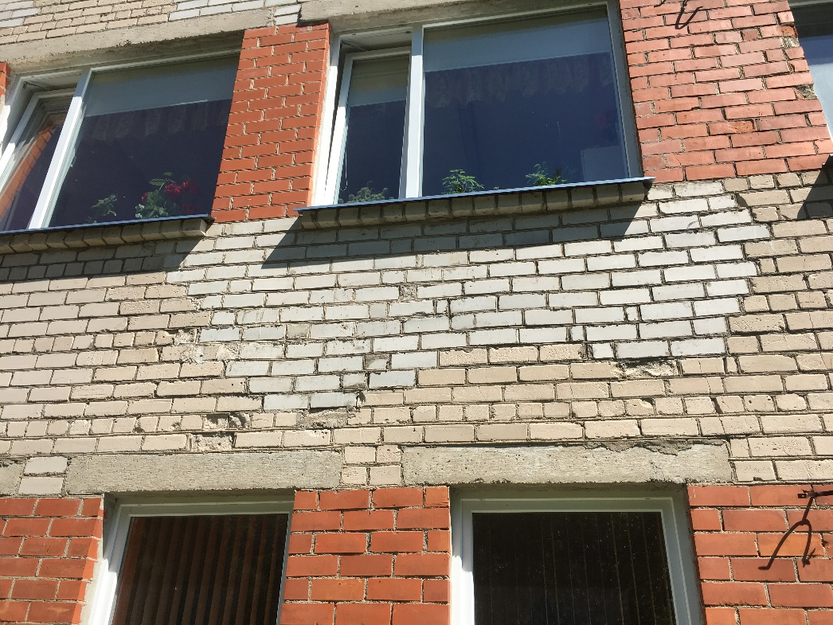
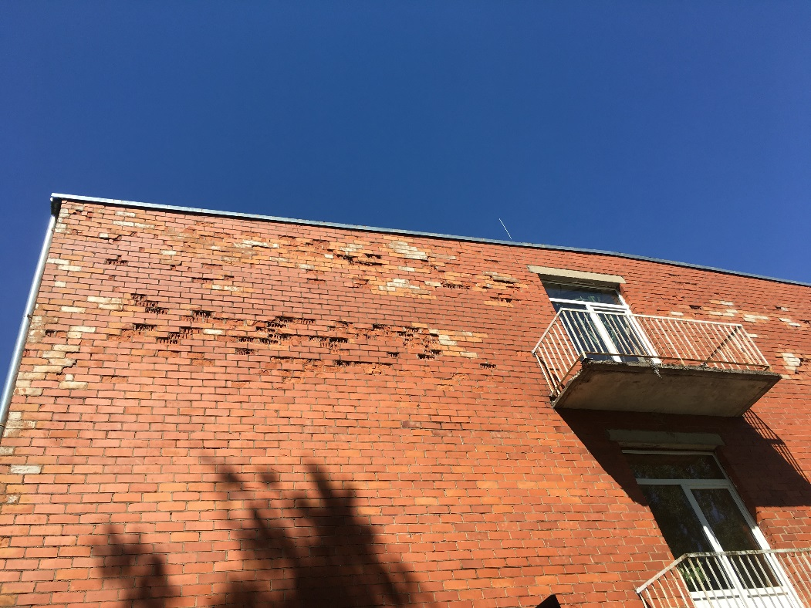
PIELIKUMS: BJĀAAC “Ozoli” ēkas un telpu fotofiksācija
Att. Nr.1 Nodrupusi māla fasādes ķieģeļu virsma
Att. Nr.2 Nodrupusi fasādes ķieģeļu virsma. Atsevišķu vietas jau pārmūrētas.

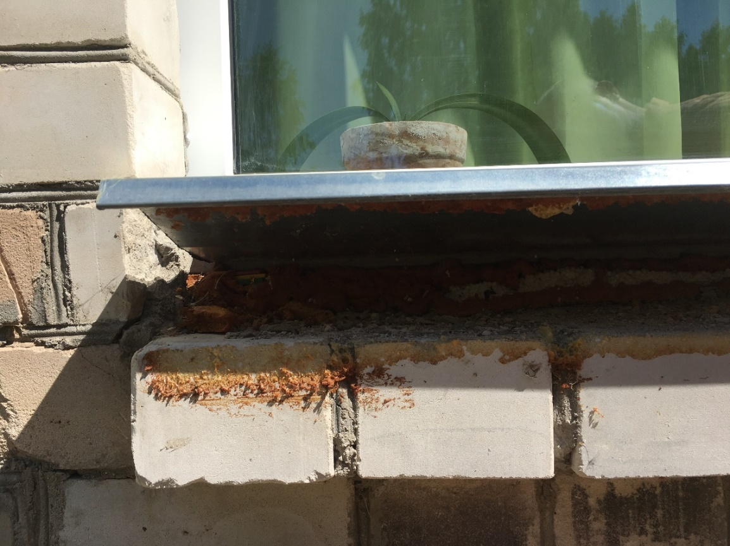
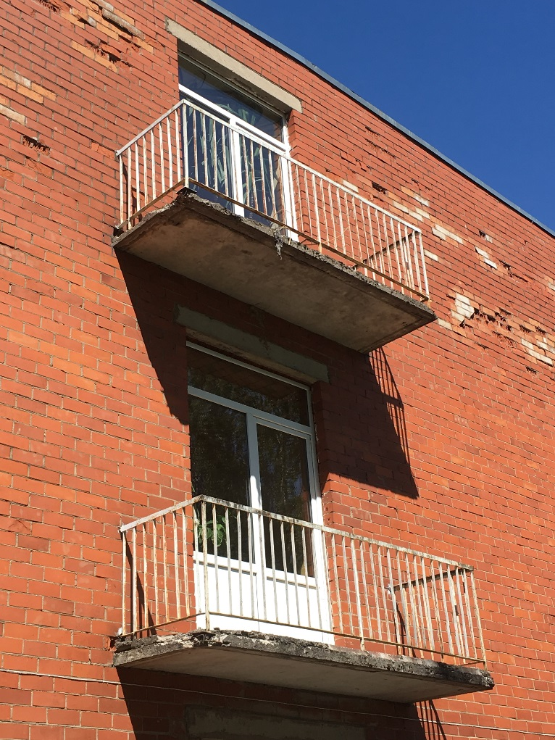
Att. Nr.3 Fasāde un balkoni sliktā tehniskā stāvoklī.
Att. Nr.4 Nepietiekoša un nekvalitatīva siltumizolācija zem logu palodzēm

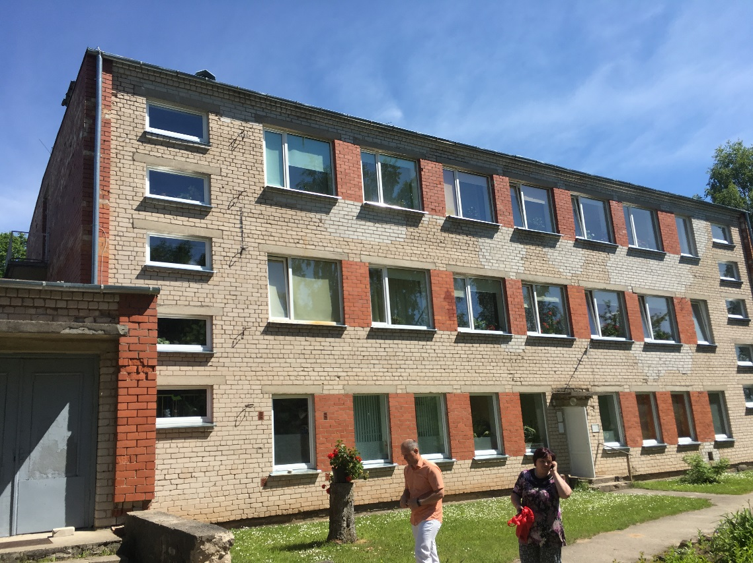
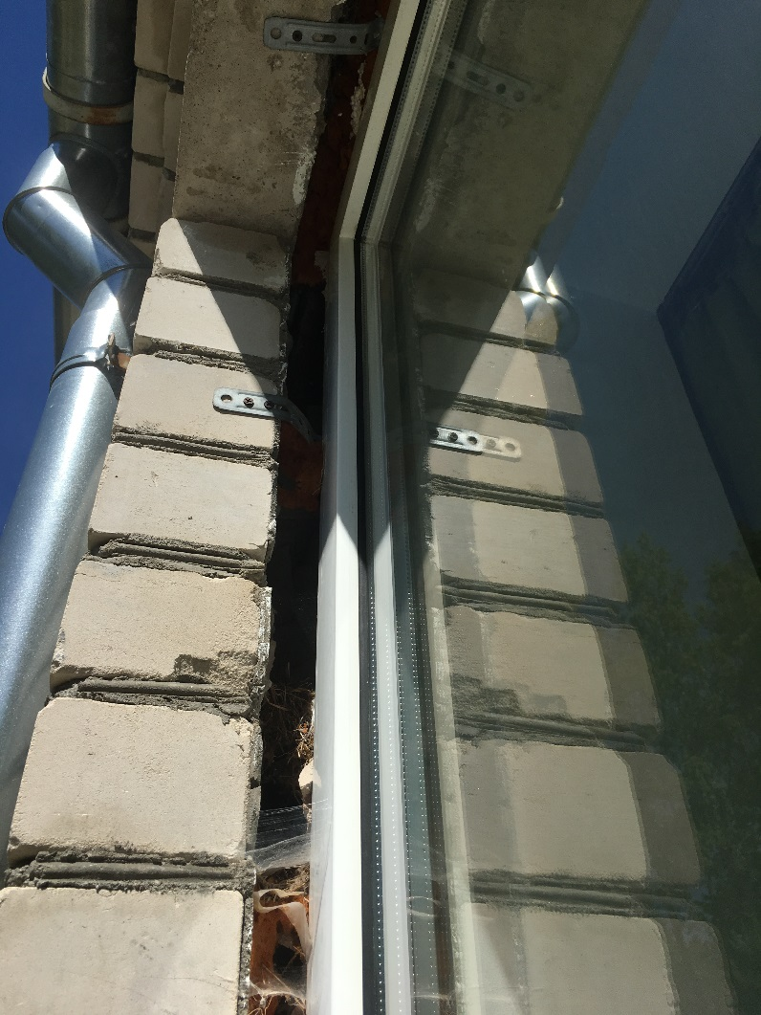
Att. Nr.5 Sprauga starp loga bloku un ķieģeļu sienu. Logu bloks iebūvēts neatbilsoši tehnoloģijai
Att. Nr.6 Aprūpes iestādes fasāde

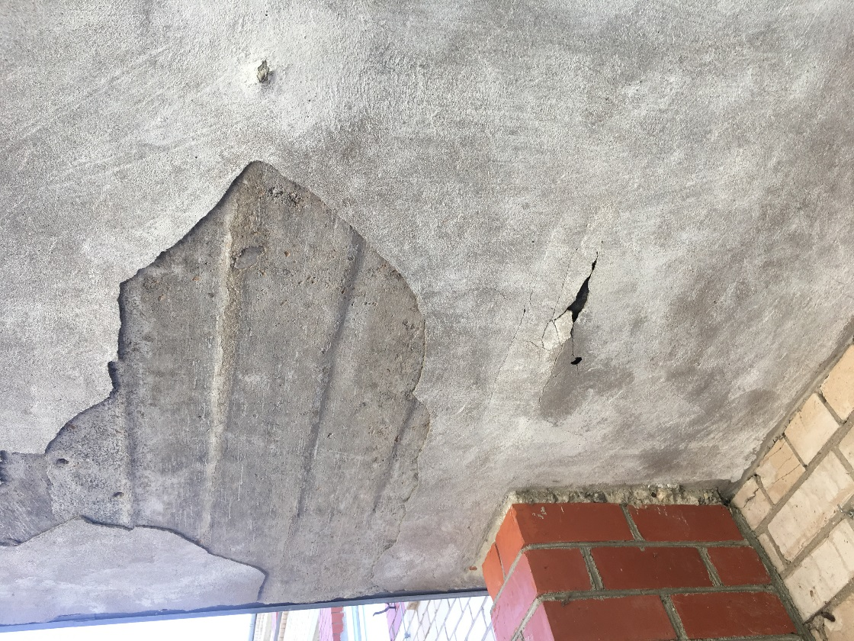
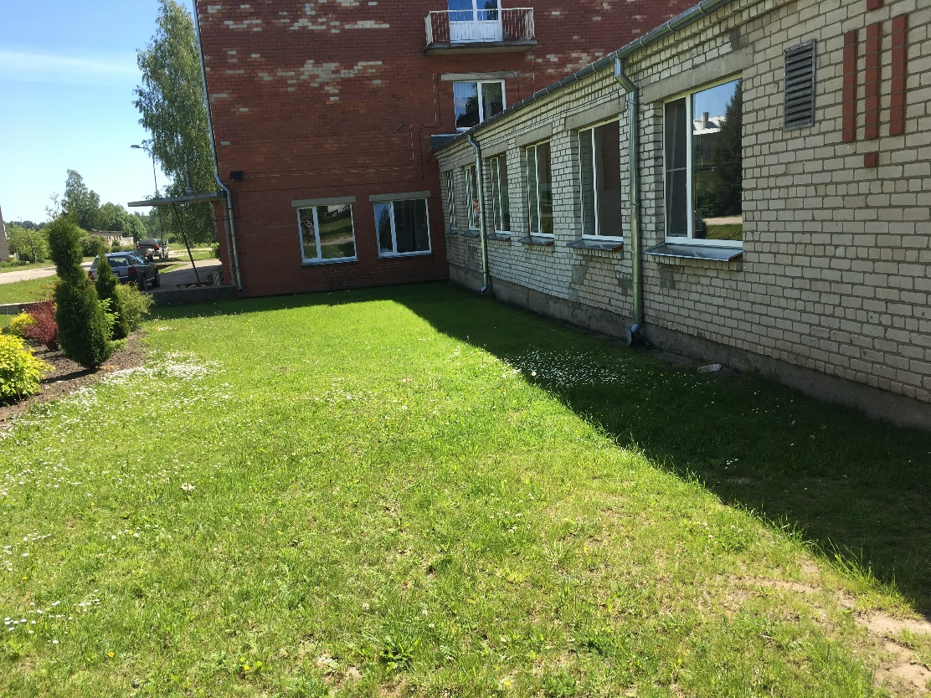
Att. Nr.7 Ēas stūrī nav nodrošināta lietus ūdens novadīšana no reljefa.
Att. Nr.8 Iejas jumtiņa apmetums atlupis – apdraud ēkas apmeklētājus

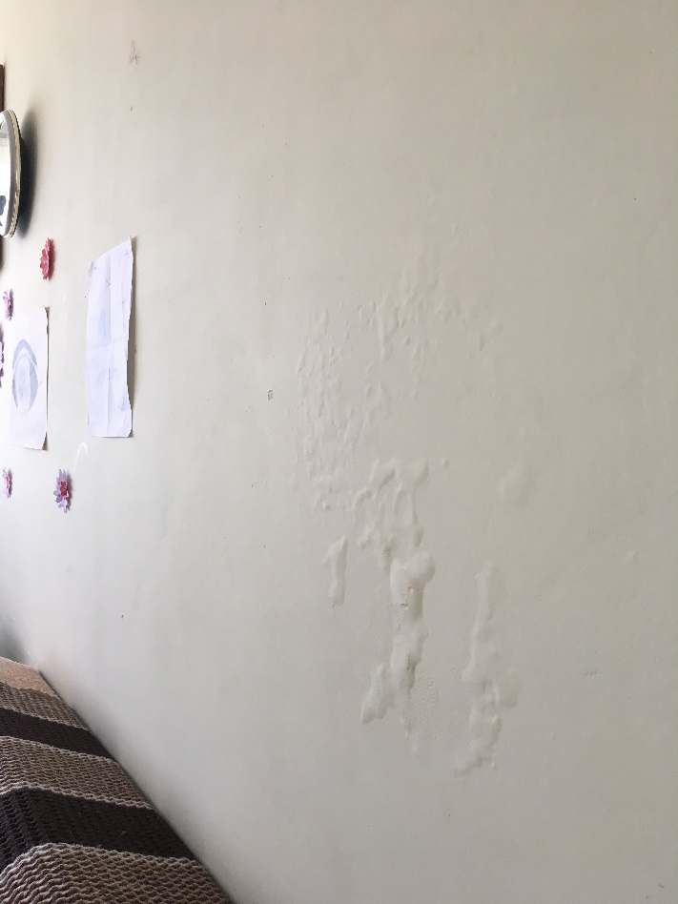
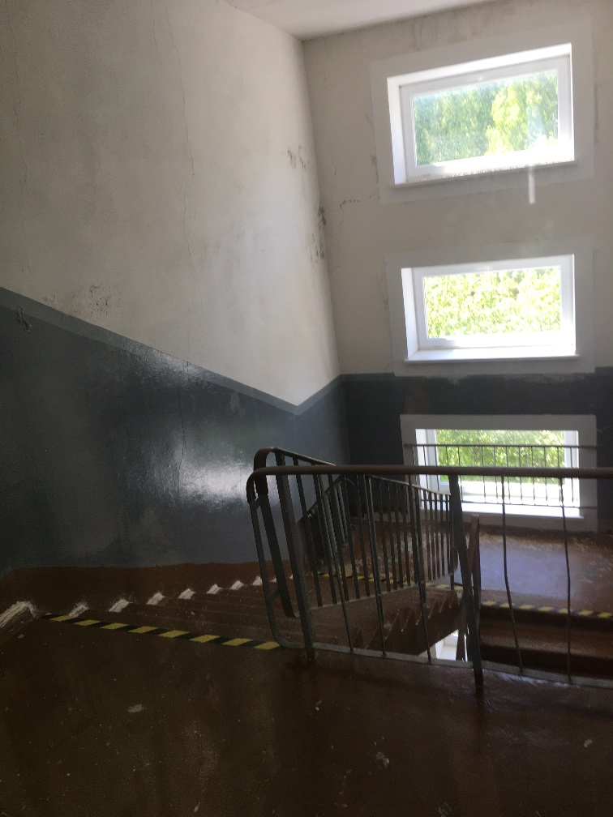
Att. Nr.9 Rezerves kāpņu telpa
Att. Nr.10 Saburbusi gala sienas apdare paaugstināta iekšējā mitruma dēļ

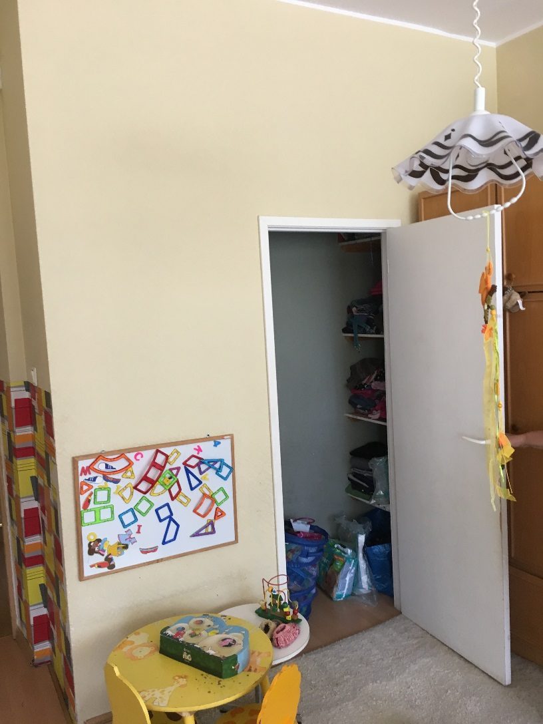
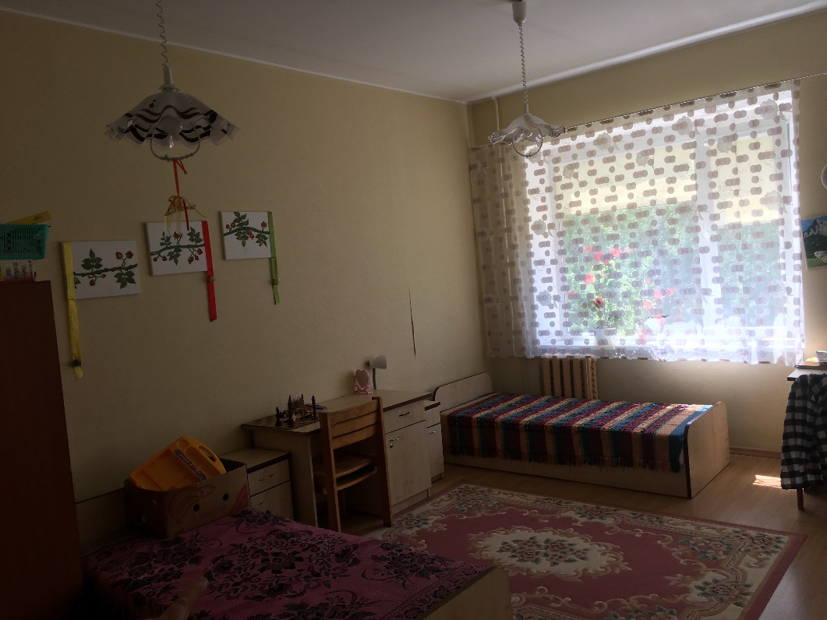
Att. Nr.11 Bērnu istabiņa. Radiātoru apjoms neproporcionāls logu platumam
Att. Nr.12 Iebūvēts skapis bērnu istabā

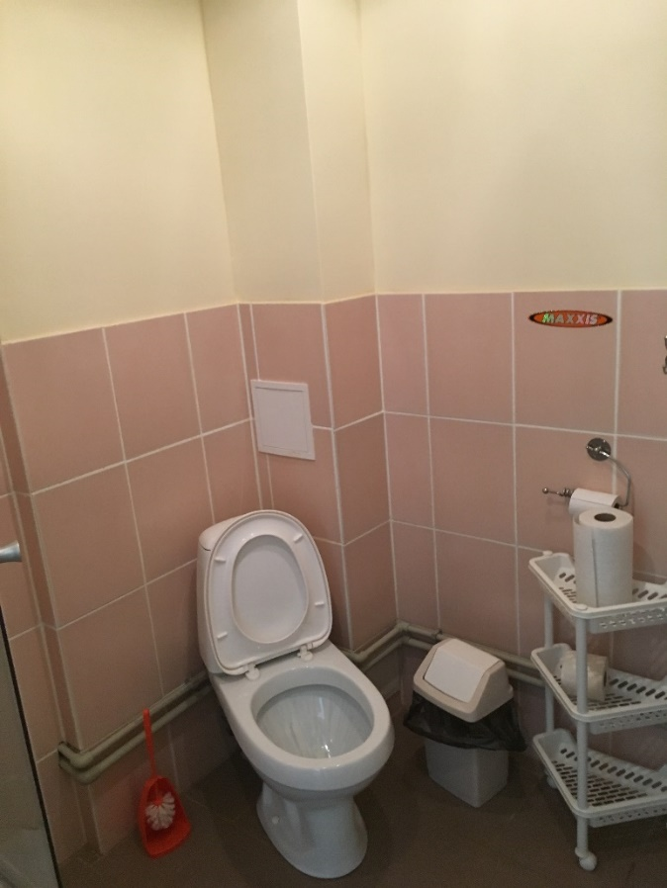
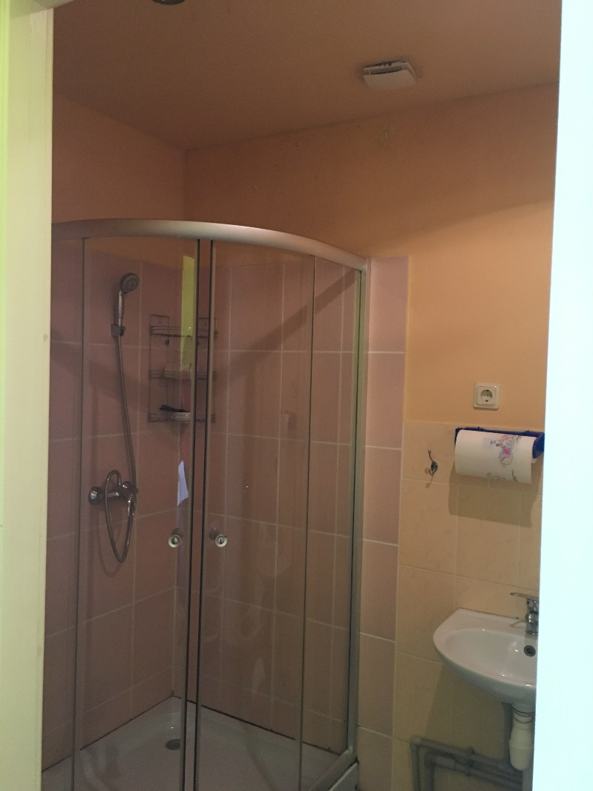
Att. Nr.13 Sanmezgls bēnu istabiņā
Att. Nr.14 Sanmezgls bēnu istabiņā

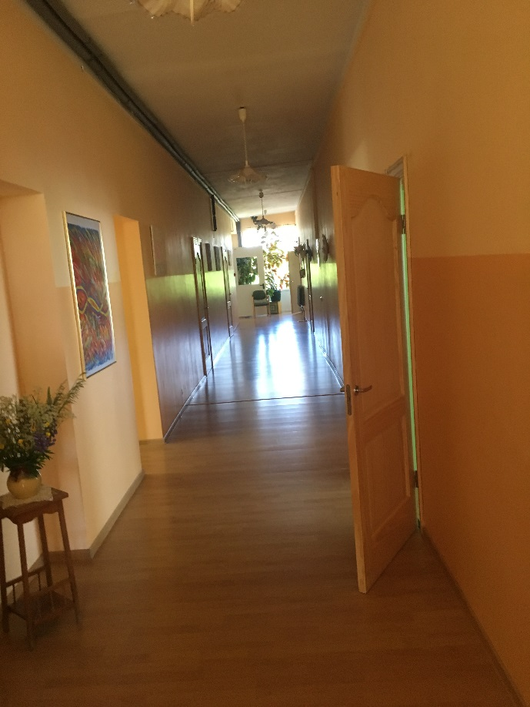
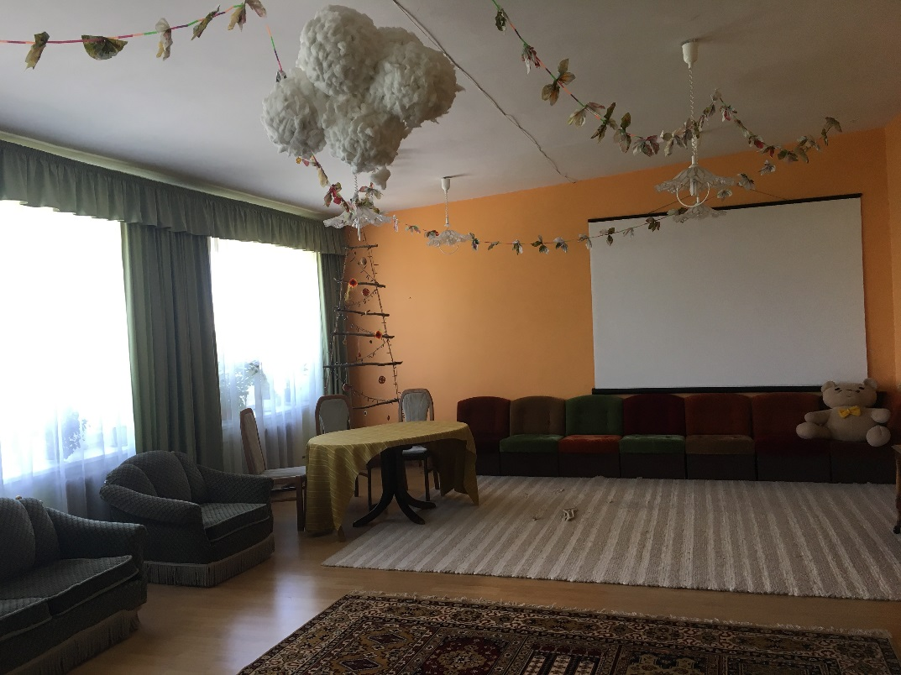
Att. Nr.15 Aktu zāle – pasākumu telpa
Att. Nr.16 Gaitenis

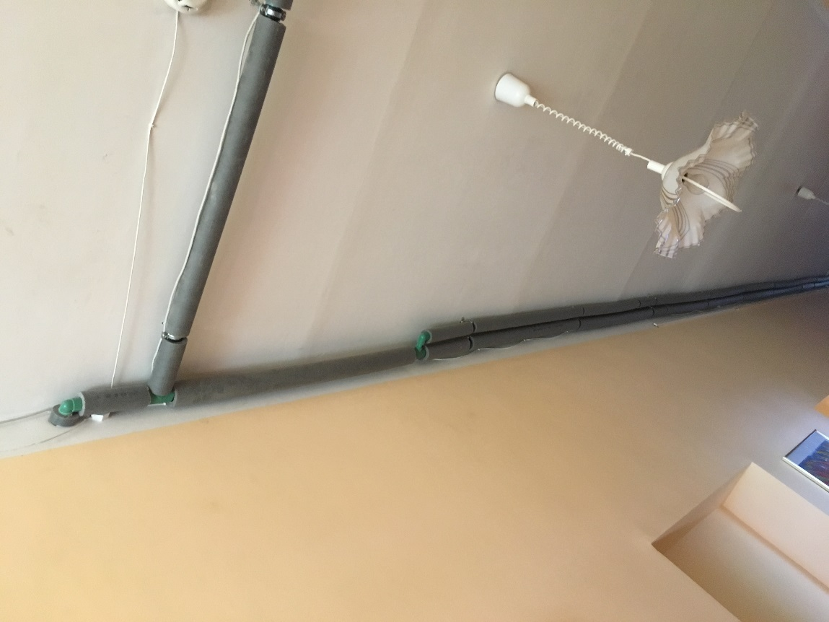
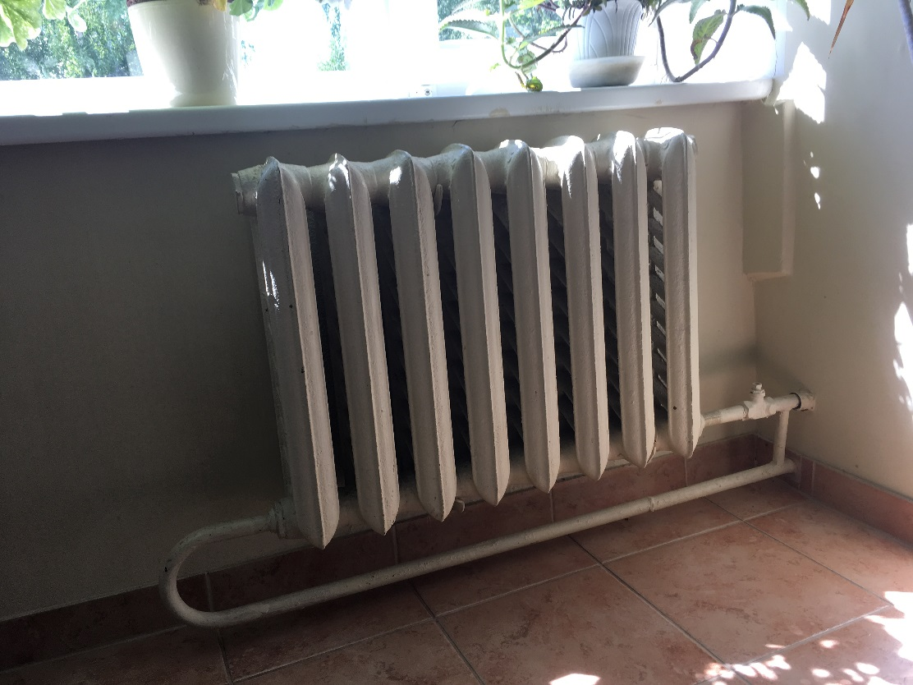
Att. Nr.17 Apkures radiātors
Att. Nr.18 Ūdensvada caurules ar pretkondensāta izolāciju

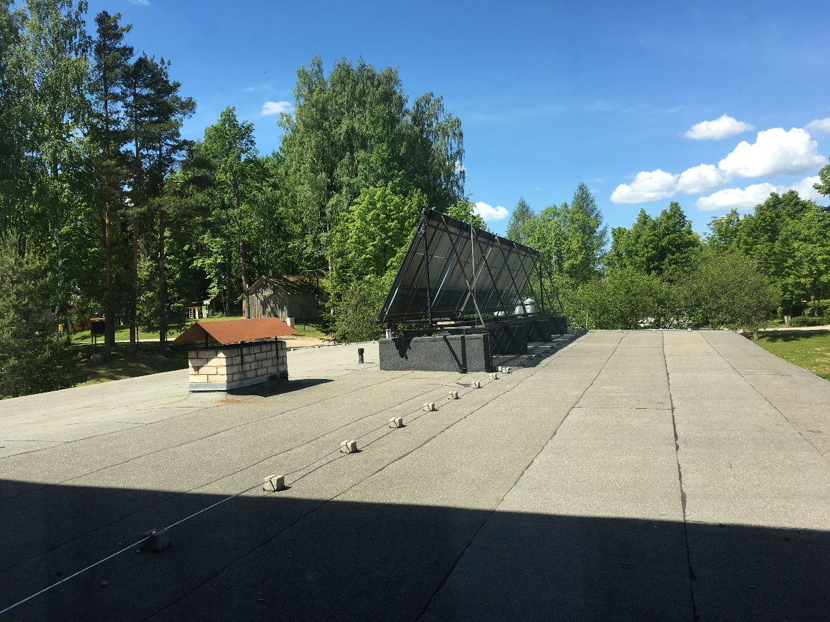
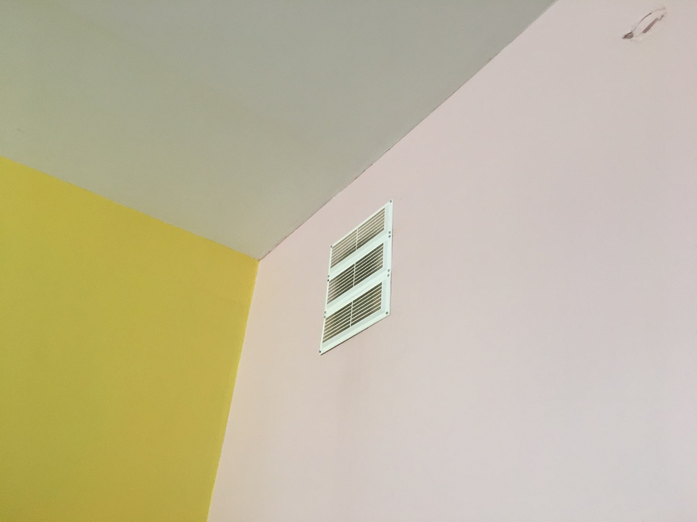
Att. Nr.19 Ventilācijas gaisa pārplūdes restīte
Att. Nr.20 Jumta segums uz ēdināšanas bloka. Saules kolektora sistēma, kas nefunkcionē

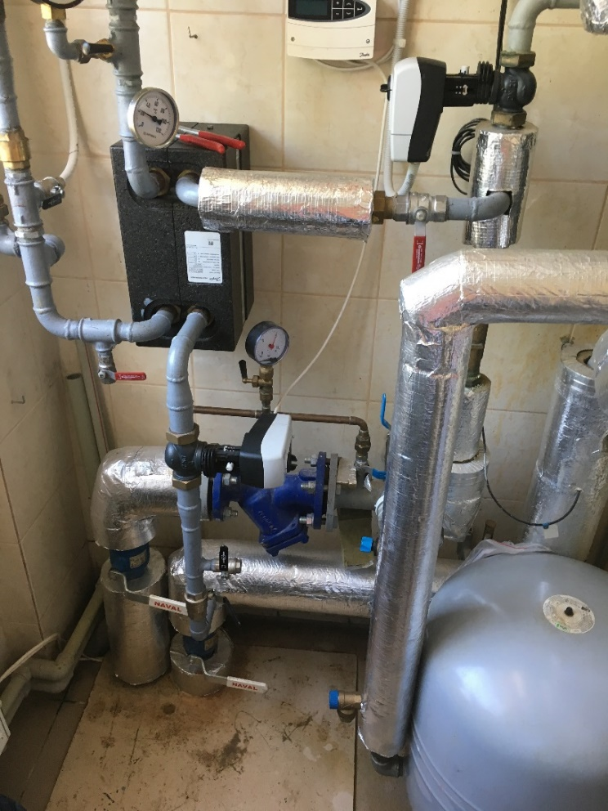
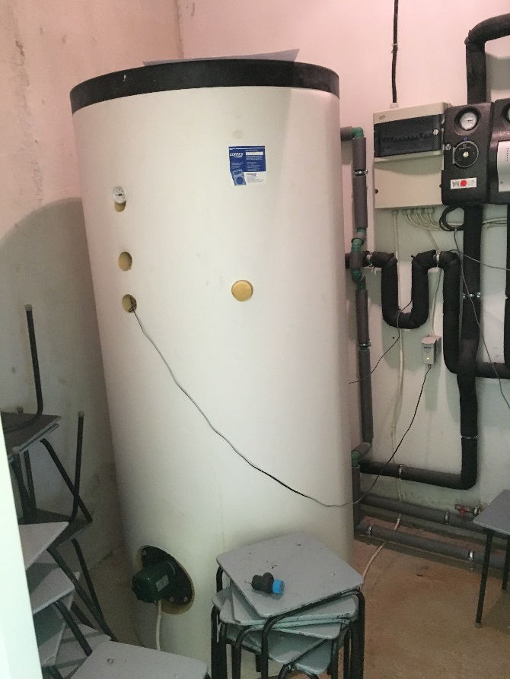
Att. Nr.21 Siltā ūdens akumulācijas tvertne, kas šobrīd nedarbojas
Att. Nr.22 Siltummezgls
(Avots: Būvspeciālista veiktais novērtējums)

PIELIKUMS: BJĀAAC “Ozoli” personāla 2015.-2017. g. apmeklēto apmācību saraksts
Nr.p.k. | APMĀCĪBU NOSAUKUMS | APMĀCĪBU APMEKLETĀJU SKAITS NO BJĀAAC “OZOLI”
1 | 2 | 3
1. | Smilšu lampu "Jonely" apmācība | 14
2. | Bērnu tiesību aizsardzība | 14
3. | Darbs ar pusaudžiem, uzvedības korekcija, veiksmīgas komunikācijas veicināšana | 10
4. | Seksuālās vardarbības risku izvērtēšanas apmācība ārpusģimenes aprūpes iestāžu un internātskolu speciālistiem. | 5
5. | Emocionālā intelekta un paškontroles nozīme skolotāja darbā | 5
6. | Vecāku iespējas saglabāt harmonisku vidi un garīgās vērtības mūsdienu ģimenēs, kurās aug bērni ar īpašām vajadzībām | 4
7. | Atkarību profilakses iespējas skolā | 4
8. | Risinājumos balstīta pieeju sociālam darbam | 4
9. | Speciālās zināšanas bērnu tiesību aizsardzības jomā | 2
10. | Attīstības traucējumu, mācību grūtību un traucējumu korekcijas programmu realizācija un vispārējās attīstības veicināšana izglītības procesā. | 2
11. | Karjeras atbalsta integrēšana pedagoģiskajā procesā | 2
12. | Aprūpes speciālistu, kas strādā ar bērniem un jauniešiem aprūpē, kapacitātes celšana | 2
13. | Bērna vajadzības un palīdzības iespējas | 2
14. | Ģimenē krīze - risini to | 2
15. | Preventīvais darbs atkarību profilaksē ar sociālā riska grupas bērniem un jauniešiem | 1
16. | Atbalsts pedagogiem kompetenču apguvē | 1
17. | Vardarbībā cietušo bērnu sociālās rehabilitācijas pakalpojumu sniegšana | 1
18. | Starpdisciplinārs atbalsta modelis skolēnu garīgās un fiziskās veselības uzlabošanai | 1
19. | Bērnu emocionālā audzināšana | 1
21. | Ahenbaha aptauju lietošana un interpretācija pirmsskolas, skolas vecuma bērnu un pieaugušo novērtēšanai | 1
22. | Pedagogu kompetences pilnveides bērnu tiesību aizsardzības un vardarbības jautājumos | 1
23. | Audžuģimenes loma un iespējas audžubērnu dzīves kvalitātes uzlabošana | 1
24. | Metodes un darba paņēmieni ped.procesā ar izglītojamiem, kuriem ir FT | 1
25. | Profesionālās kvalifikācijas pilnveides programma BTA jomā | 1
26. | Bū Hejlskovs - Elvēna grāmatas „Bez kliedzieniem, kodieniem, sitieniem” prezentācijas seminārs | 1
27. | Kā tikt galā ar problēmizraisošu uzvedību | 1
28. | Preventīvais darbs BTA jomā | 1
29. | Starptautiskā konference "Bērna vajadzības un palīdzības iespējas" | 1
30. | Lietvedības prasmes sociālajās institūcijās | 1
31. | Skaņas terapija un tās daudzveidīgās izmantošanas iespējas | 1
33. | Attiecību didaktika un kvalitatīva mācību stunda | 1
34. | Kongresā Sociālā pedagoga konkurētspēja izglītības un labklājības sistēmā | 1
35. | Speciālistu apmācības par vardarbības ģimenē aspektiem un starpsektorālo sadarbību | 1
36. | Karjeras atbalsta integrēšana pedagoģiskā procesā | 1
37. | Koučings kā pieeja darbā ar jaunatni | 1

PIELIKUMS: Iedzīvotāju skaita izmaiņas Madonas novadā (no 01.01.2012. līdz 01.01.2017.)
(Avots: PMLP)

PIELIKUMS: BJĀAAC “Ozoli” pieejamie veselības speciālisti
Nr.p.k. | VESELĪBAS IESTĀDE UN PIEEJAMIE SPECIĀLISTI | ATTĀLUMS LĪDZ BJĀAAC “Ozoli”, KM
1 | 2 | 3
 | MADONAS SLIMNĪCA  (acu ārsts; anesteziologs – reanimatologs; arodslimību ārsts; dermatovenerologs ; endokrinologs; fizioterapeits; ftiziopneimonologs; ginekologs; ģimenes ārsti; infektologs; internists (terapeits); kardiologs; ķirurgs; narkologs; nefrologs; neirologs; oftalmologs; onkologs; otolaringologs; pediatrs; primārās veselības aprūpes ārsts; psihiatrs; radialogs; traumatologs; urologs; uztura speciālists) | 22
 | ĒRGĻU SLIMNĪCA  (ginekologs; ģimenes ārsta prakses; ķirurgs; otolaringologs; pediatrs; radialogs) | 40
 | CITAS PIEEJAMĀS VESELĪBAS IESTĀDES
 | Ozolu feldšerpunkts, Madonas novada Liezēres pagasta pārvalde, Jaunatnes iela 1, Ozoli, Liezēres pagasts, Madonas novads, LV4884 | 0
 | Kusas feldšerpunkts Aronas pagasts | 13
 | Madonas traumatoloģijas un ortopēdijas klīnika | 20
 | Doktorāts, A. Višņovas individuālais uzņēmums | 21
 | CITI PIEEJAMIE SPECIĀLISTI
 | Miezere Biruta - ģimenes ārsta prakse | 4
 | Iraida Gunta - ģimenes ārsta prakse | 18
 | Salvere IR, Audže Ligita, ginekologs | 18
 | Lūse Inese - ģimenes ārsta prakse | 18
 | Doktorāts, A. Višņovas individuālais uzņēmums | 20
 | Ģimenes ārsta pakalpojumi SIA “DECIMA” | 20
 | Sokolova Daina - ģimenes ārsta prakse | 21
 | Stalaža Lilita - ģimenes ārsta prakse | 21
 | Zvērs Kārlis - ģimenes ārsta prakse | 21
 | Anitas Klūgas doktorāts | 21
 | Zvēra Valentīna - ģimenes ārsta prakse | 21
 | Raudupe Lidija - ģimenes ārsta prakse | 21
 | Tuča Ilona - ģimenes ārsta un pediatra prakse | 21
 | Ģimenes ārsta pakalpojumi SIA “DAMIA” | 21
 | Kreicberga Dace - ģimenes ārsta prakse | 28
 | Pujate Rasma -ģimenes ārsta prakse | 30
 | Dimbele Valda - ģimenes ārsta prakse | 40
 | Braķe Aina - ģimenes ārsta prakse | 40
(Avoti: http://bit.ly/2uqriXQ ; http://www.madonasslimnica.lv/ ; http://lvmed.lv/fizioterapeits)

PIELIKUMS: BJĀAAC “Ozoli” izglītības iestāžu pieejamība
Nr.p.k. | IZGLĪTĪBAS IESTĀDES | ATTĀLUMS LĪDZ BJĀAAC “Ozoli”, KM
1 | 2 | 3
PIRMSSKOLAS IZGLĪTĪBAS IESTĀDES
 | Aronas pagasta pirmsskolas izglītības iestāde „Sprīdītis” | 13
 | Madonas pilsētas pirmsskolas izglītības iestāde ''Kastanītis'' | 21
 | Madonas pilsētas pirmsskolas izglītības iestāde ''Priedīte'' | 21
 | Madonas pilsētas pirmsskolas izglītības iestāde ''Saulīte''' | 21
 | Lazdonas pagasta pirmsskolas izglītības iestāde | 24
 | Praulienas pagasta pirmskolas izglītības iestāde "Pasaciņa" | 28
 | Dzelzavas pagasta pirmsskolas izglītības iestāde ''Rūķis'' | 30
 | Bērzaunes pagasta pirmsskolas izglītības iestāde "Vārpiņa" | 32
 | Ļaudonas pagasta pirmsskolas izglītības iestāde ,,Brīnumdārzs’’ | 40
 | Ērgļu pirmsskolas izglītības iestāde "Pienenīte" | 41
VIDĒJĀS IZGLĪTĪBAS IESTĀDES
 | Liezēres pamatskola | 0,63
 | Kusas pamatskola | 13
 | Cesvaines internātpamatskola | 18
 | Cesvaines vidusskola | 19
 | Inešu pamatskola | 20
 | Madonas pilsētas 1. vidusskola | 20
 | Madonas Vakara un neklātienes vidusskola | 20
 | Madonas Valsts ģimnāzija | 20
 | Madonas pilsētas 2. vidusskola | 20
 | Vestienas pamatskola | 23
 | Lazdonas pamatskola | 25
 | Bērzaunes pamatskola | 33
 | Mārcienas pamatskola | 36
 | Ērgļu vidusskola | 40
 | Andreja Eglīša Ļaudonas vidusskola | 40
 | Mētrienas pamatskola | 44
 | Dzelzavas internātpamatskola | 48
 | Dzelzavas pamatskola | 48
 | Kalsnavas pamatskola | 48
 | Jāņa Zālīša Sausnējas pamatskola | 49,6
(Avots: Madonas novada pašvaldības mājaslapa, IZM “Skolu karte”)

PIELIKUMS: Ārpusģimenes aprūpe Madonas novadā
Nr.p.k. | ĀRPUSĢIMENES APRŪPE | 2013 | 2014 | 2015 | 2016
1 | 2 | 3 | 4 | 5 | 6
1. | Ģimeņu skaits, kurās netiek pietiekami nodrošināta bērna attīstība un audzināšana un par kurām bāriņtiesa pārskata gadā ir informējusi pašvaldības sociālo dienestu vai citu atbildīgo institūciju | 137 | 115 | 90 | 107
2. | Bērnu skaits ģimenēs, kurās netiek pietiekami nodrošināta bērna attīstība un audzināšana un par kurām bāriņtiesa pārskata gadā ir informējusi pašvaldības sociālo dienestu vai citu atbildīgo institūciju | 255 | 222 | 158 | 207
3. | Personu skaits, kurām pārskata gadā ar bāriņtiesas lēmumu pārtrauktas aizgādības tiesības | 27 | 13 | 16 | 22
4. | Personu skaits, kurām pārskata gadā ar bāriņtiesas lēmumu atjaunotas pārtrauktās bērna aizgādības tiesības | 13 | 9 | 5 | 13
5. | Bērnu skaits, kuru vecākiem pārskata gadā pārtrauktas bērna aizgādības tiesības: | 26 | 15 | 23 | 24
5.1. | no tiem vecuma grupā 0-3 gadi | 8 | 1 | 6 | 7
5.2. | no tiem vecuma grupā 4-12 gadi | 13 | 9 | 11 | 12
5.3. | no tiem vecuma grupā 13-17 gadi | 1 | 0 | 3 | 2
6. | Ārpusģimenes aprūpē esošo bērnu skaits | 114 | 100 | 100 | 83
6.1. | No tiem ievietoti audžuģimenēs | 13 | 9 | 13 | 12
6.2. | No tiem ievietoti aizbildņa ģimenēs | 76 | 70 | 65 | 56
6.3. | No tiem ievietoti ilgstošas sociālās aprūpes un sociālās rehabilitācijas institūcijās | 25 | 21 | 22 | 15
7. | Adoptējamo bērnu skaits, kuri pārskata gadā atradās ārpusģimenes aprūpē | 74 | 63 | 60 | 47
8. | Bērni, par kuriem bāriņtiesa pārskata gada laikā pieņēmusi lēmumu par ārpusģimenes aprūpi | 32 | 15 | 14 | 12
8.1. | No tiem ievietoti audžuģimenēs | 5 | 0 | 2 | 4
8.2. | No tiem ievietoti aizbildņa ģimenēs | 17 | 11 | 5 | 8
8.3. | No tiem ievietoti ilgstošās sociālās aprūpes un sociālās rehabilitācijas institūcijās | 10 | 4 | 7 | 3
9. | Aizbildņu kopējais skaits | 68 | 61 | 54 | 51
10. | Personu skaits, kuras ar bāriņtiesas lēmumu ieceltas par aizbildni bērnam, ja aizbildnība nodibināta pirmreizēji (pārskata gadā) | 17 | 10 | 4 | 7
11. | Viesģimeņu skaits pārskata gadā | 2 | 1 | 1 | 0
12. | Audžuģimeņu kopējais skaits | 21 | 19 | 19 | 19
12.1. | No tā audžuģimeņu skaits, kurās nav ievietoti bērni | 1 | 0 | 1 | 1
12.2. | No tā audžuģimeņu skaits, kuri pamatoti nevar uzņemt bērnus, par ko rakstiski informēta bāriņtiesa | 1 | 0 | 1 | 0
13. | Audžuģimeņu skaits, kurām ar bāriņtiesas lēmumu piešķirts audžuģimeņu statuss pārskata gadā | 0 | 0 | 1 | 0
14. | Audžuģimeņu skaits, kurām ar bāriņtiesas lēmumu izbeigts audžuģimeņu statuss pārskata gadā | 0 | 2 | 1 | 0
15. | Personu skaits, kas pārskata gadā atzītas par adoptētājiem | 2 | 2 | 4 | 8

Pirmā tikšanās ar BJĀAAC “Ozoli” darbiniekiem un vadību tika īstenota 16.06.2017.; otrā tikšanās notika 01.08.2017.
ANO Vispārējā cilvēktiesību deklarācija. Pieejams: http://www.tiesibsargs.lv/lv/pages/tiesibu-akti/ano-dokumenti/ano-vispareja-cilvektiesibu-deklaracija
ANO Bērnu tiesību konvencija. Pieejams: https://likumi.lv/ta/lv/starptautiskie-ligumi/id/1150
41/85. UN Declaration on Social and Legal Principles relating to the Protection and Welfare of Children, with Special Reference to Foster Placement and Adoption Nationally and Internationally. Pieejams: http://www.un.org/documents/ga/res/41/a41r085.htm
UN Guidelines for the Alternative Care of Children. Pieejams: http://www.un.org/en/ga/search/view_doc.asp?symbol=A/RES/64/142&referer=/english/&Lang=E
ANO Konvencijā par personu ar invaliditāti tiesībām. Pieejams: https://likumi.lv/ta/lv/starptautiskie-ligumi/id/1630
United Nations Committee on the Rights of the Child General comment No. 20 (2016) on the implementation of the rights of the child during adolescence (https://documents-dds-ny.un.org/doc/UNDOC/GEN/G16/404/44/PDF/G1640444.pdf?OpenElement)
Komisijas paziņojums. EIROPA 2020. Stratēģija gudrai, ilgtspējīgai un integrējošai izaugsmei. Pieejams: http://eur-lex.europa.eu/LexUriServ/LexUriServ.do?uri=COM:2010:2020:FIN:LV:PDF
Eiropas Padomes stratēģija bērnu tiesību jomā (2016. – 2021. gads). Pieejams: http://www.lm.gov.lv/upload/berns_gimene/bernu_tiesibas/akti/strategy_for_the_rights_of_the_child_2016.pdf
Eiropas Padomes Ministru komitejas ieteikums Nr. CM/Rec(2013)2 dalībvalstīm par bērnu un jauniešu ar invaliditāti pilnīgas iekļaušanas sabiedrībā nodrošināšanu. Pieejams: https://wcd.coe.int/ViewDoc.jsp?p=&Ref=CM/Rec%282013%292&Language=lanEnglish&Ver=original&Site=COE&BackColorInternet=DBDCF2&BackColorIntranet=FDC864&BackColorLogged=FDC864&direct=true
Eiropas komisijas Eiropas vadlīnijas pārejai no institucionālās uz sabiedrībā balstītiem pakalpojumiem. Pieejams: www.deinstitutionalisationguide.eu
Quality4Children Standarts. Pieejams: www.quality4children.info
Latvijas Republikas Satversme. Pieejams: https://likumi.lv/doc.php?id=57980
Latvijas Nacionālās attīstības plāns 2014. – 2020.gadam. Pieejams: http://www.varam.gov.lv/lat/pol/ppd/ilgtsp_att/?doc=13858
Rīcības plāns deinstitucionalizācijas ieviešanai 2015.-20120.gadam. Pieejams: http://www.lm.gov.lv/upload/aktualitates/null/2015_15_07_ricplans_final.pdf
Sociālo pakalpojumu attīstības pamatnostādnes 2014.-2020.gadam. Pieejams: http://www.lm.gov.lv/upload/aktualitates2/lmpam_290713_sp.pdf
Ģimenes valsts politikas pamatnostādnes 2011.-2017.gadam. Pieejams: http://www.lm.gov.lv/upload/berns_gimene/lmpamn_200111_gvp.pdf
MK Noteikumi Nr. 313. Pieejami: https://likumi.lv/ta/id/274957-darbibas-programmas-izaugsme-un-nodarbinatiba-9-2-2-specifiska-atbalsta-merka-palielinat-kvalitativu-institucionalai-aprupei
13.06.2017 Ministru kabineta noteikumi Nr. 338 Prasības sociālo pakalpojumu sniedzējiem. Pieejams: https://likumi.lv/doc.php?id=291788
BJĀAAC “Ozoli” sniegtā informācija par bērnu skaitu uz 01.06.2017.
Projekta “Vidzeme iekļauj” individuālo vajadzību izvērtēšana tika veikta laika posmā no 2016. g. 1. novembra līdz 2017. gada 12. aprīlim, un tajā tika iekļauti 13 bērni no BJĀAAC “Ozoli”. VPR izvērtēto bērnu skaits atšķiras no bērnu skaita, kas atrodas iestādē reorganizācijas plāna izstrādes laikā. Atkarībā no informācijas pieejamības, vietām plānā analizēti dati par 13 izvērtētajiem bērniem, bet citviet par 23 uz 01.06.2017. BJĀAAC “Ozoli” esošajiem bērniem.
Dati par Projekta “Vidzeme iekļauj” ietvaros izvērtētajiem bērniem; izvērtēšana tika veikta laika posmā no 01.11.2016. līdz 12.04.2017.
Turpat.
DI ietvaros individuālie izvērtējumi ir izstrādāti 13 BJĀAAC “Ozoli” bērniem.
Ēkas apsekojumu veica sertificēts būvspeciālists 16.06.2017.
Avots: https://lv.wikipedia.org/wiki/Ozoli_(Liez%C4%93res_pagasts), skatīts 9.08.2017.
Tikšanās ar BJĀAAC “Ozoli” darbiniekiem un vadību notika 16.06.2017.
Valsts statistikas pārskatu kopsavilkums “Pārskati par ilgstošas sociālās aprūpes un sociālās rehabilitācijas pakalpojumu sniegšanu 2016. gadā”. Pieejams: http://www.lm.gov.lv/text/3678
Vidējais finanšu līdzekļu izlietojuma rādītājs 2016. gadā uz vienu bērnu mēnesī VPR bez BSAC “Gaujiena” datiem.
Bērnu, ģimenes un sabiedrības integrācijas lietu ministrija “Metodiskie ieteikumi bāriņtiesām un pašvaldību sociālajiem dienestiem par bāriņtiesas un sociālā darba speciālista darbam ar ģimeni un citu speciālistu sadarbību”.
Tikšanās ar BJĀAAC “Ozoli” darbiniekiem un vadību, 16.06.2017.
Tikšanās ar Madonas novada pašvaldības sociālā dienesta vadītāju 16.06.2017.
2017. gada 13. jūnija Ministru kabineta noteikumu Nr. 338 “Prasības sociālo pakalpojumu sniedzējiem” 46. punktu bērniem jauniešu mājā jānodrošina uzraudzība (vismaz 1 darbinieks diennaktī), kā arī atbilstoši sadzīves apstākļi, tai skaitā dzīvojamo istabu, kurā izvieto ne vairāk kā trīs viena dzimuma aprūpē esošos bērnus, koplietošanas telpu ar galdu, krēsliem un virtuvi ar atbilstošu aprīkojumu.
Alternatīva pievienota DI plāna izstrādes laikā saskaņā ar plānotajiem grozījumiem Bērnu tiesību aizsardzības likumā
Ģimenes atbalsta centrs, t.sk. riska ģimenēm, bērniem krīzes situācijās; ģimenēm ar bērniem krīzes situācijās; nepilngadīgām māmiņām; ģimenēm, kuru bērni ir izņemti no tām. Pakalpojumi ietver: ģimenes asistents, krīžu intervence augsta riska ģimenēm, atbalsta un informācijas centrs (aizbildņiem, audžuģimenēm, adoptētājiem, viesģimenēm), BEA programma u.c. apmācības.
Ģimenes atbalsta centra pakalpojuma izveidei nepieciešamo infrastruktūras izmaksu segšana netiek atbalstīta no ERAF līdzekļiem.
BJĀAAC “Ozoli” ir ievietoti bērni ar FT, kas nesekmē to atgriešanos/nokļūšanu ģimenes vidē; ilgstoši uzturoties institūcijā bērns pierod pie esošajiem labvēlīgajiem apstākļiem, kas neveicina radniecīgās saites ar ģimeni un nereti bērni vairs nevēlas atgriezties pie vecākiem.
Labklājības ministrijas skaidrojumā norādīti ierobežojumi ERAF ieguldījumiem SBSP un ĢVPP infrastruktūras attīstībai, t.sk. 1) netiek pieļauta ĢVPP (mazās grupas, jauniešu māja) ārpusģimenes aprūpē esošiem bērniem un grupu mājas (dzīvokļa) pakalpojuma pilngadīgām personām ar garīga rakstura traucējumiem izveidei vienā ēkā; 2) netiek pieļauta ĢVPP (mazās grupas, jauniešu māja) ārpusģimenes aprūpē esošiem bērniem izveide daudzfunkcionālos sociālo pakalpojumu centros; 3) individuāli ir vērtējami gadījumi, ja ĢVPP (mazās grupas, jauniešu māja) veido blakus daudzfunkcionālajam sociālo pakalpojumu centram (dvīņu tipa māja, nodalīta un atsevišķa ieeja), un plānotā pakalpojuma sniegšanas vieta ir ērti pieejama ar sabiedrisko transportu un nodrošina vieglu pieejamību vispārējiem pakalpojumiem, ko izmanto arī pārējā sabiedrība (piemēram, izglītības iestādes, ārsts, brīvā laika pavadīšanas iespējas u.c.); 4) Netiek pieļauti ieguldījumi ēkā, kur jaunizveidotais pakalpojums vai ĢVPP infrastruktūra nodrošina tikai daļēju ēkas noslodzi (piemēram, tiek izveidots pakalpojums ēkas vienā stāvā/daļā, pārējā ēkas daļa stāv tukša, neizmantota). Informācija pieejama: http://www.lm.gov.lv/upload/skaidrojums_ieguldijumi_di.pdf
Informācija pieejama: http://www.lm.gov.lv/upload/skaidrojums_ieguldijumi_di.pdf

